N° Lot |  | Désignation | Repris | Adjudication
1 | 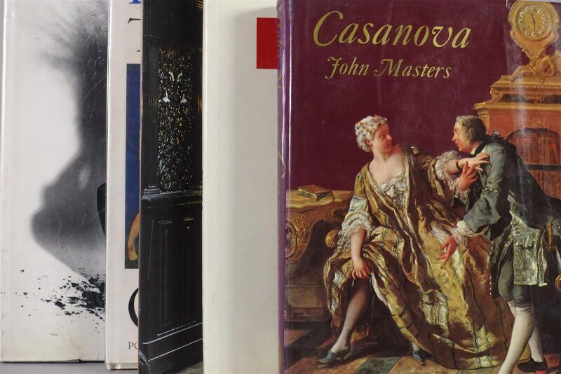 | MANETTES d'ouvrages d'Art :  - TURNER (Tate Gallery Publ.)  - Paul Éluard et ses amis peintres (Centre Georges Pompidou-Bibl. publique d'information, Musée National d'Art Moderne).  - Les Réalismes 1919-1939 (Centre Georges Pompidou 17.12.1980/20.04.1981).  - FIAC 76, Paris Grand Palais (Préface Daniel Gervis - O.I.P.).  - Le Temps des Créateurs : 54e Biénnale de la création contemporaine (Édit. Syros Alternatives).  - Democracy. (Francesco de Molfetta, Carlo Cambi Editore, 2012).  - Paris (Bernard Hermann - Jean-Louis Bory, les Éditions du Pacifique, 1978).  - Casanova, John Masters (Michael Joseph, London).  - Dance me to the end of love. Poem by Leonard Cohen, Paintings by Henri Matisse. (Ed. Linda Sunshine).  - Black earth, Karel Fonteyne. (Imschoot, Uitgevers).  - Les grands magasins, des origines à 1939. (Bernard Marrey, Librairie Picard, 1979).  - Méditerranée, de Courbet à Matisse. (Paris Galeries Nationales du Grand Palais, 19.09.2000-15.01.2001).  - Syrie : Mémoire et Civilisation (Institut du Monde Arabe, Éd. Flammarion).  - Joseph Beuys, Multiples. (Éditions Schellmann).  - Sumer - Asur - Babylone/Chefs-d'Oeuvre du Musée de Bagdad (Musée du Petit Palais, 24.03/14.06 1981).  - Bernard Bro, La beauté sauvera le Monde. (Éd. du Cerf, 1990).  - L'Opéra, 800 oeuvres de 1597 à nos jours. (Introduction de Rolf Liebermann, Éd. Ramsay).  - Grönland (Text von Hjalmar Petersen, Photos Verner Lüthy, Ed. Silva-Verlag, Zürich).  Urbanisme :  - Paris côté cour, la ville derrière la ville (à l'occasion de l'exposition du même nom, février-avril 1998).  Ens. 19 volumes. |  | 20
2 | 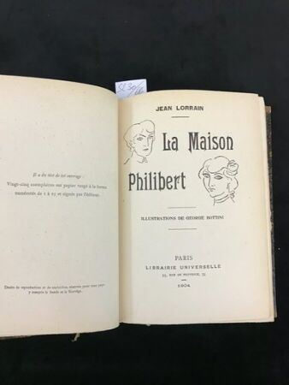 | LORRAIN (Jean) : La Maison Philibert. Paris, in 4°, couv. verte  SADE (marquis de) : Oeuvres. Paris, Cercle du Livre Précieux, 1966 ; 16 tomes en 8 vol. in 8°, box anthracite de l’éditeur.  Oeuvres de M. Thomas, Lyon 1771, 5 vol.  Oeuvres de Béranger, 1834, 4 vol.  COUSIN, Cours de l'Histoire de la Philosophie, 1829, 2 vol.  Oeuvres de Boileau, 3 vol.  COLIN (Paul) :  La Croûte. Souvenirs. Paris, La Table Ronde, 1957 ; in  8° broché. Edition originale. Un des 50 ex. sur vélin  d’Arches. Ex. non rogné. (couverture accidentée). |  | 20
4 | 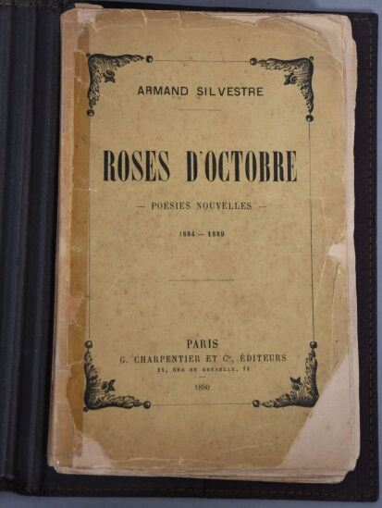 | SILVESTRE Armand  Rose d'octobre  Pau 1890  Un volume broché  Illustré au lavis  (accidents) | Invendu
5 | 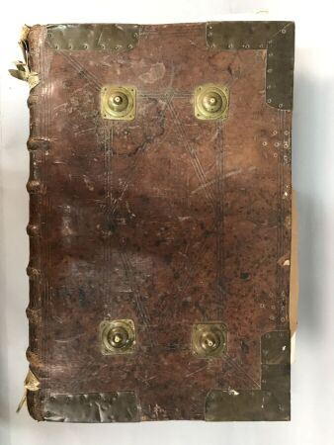 | Graduel selon le missel de Chartres. Imprimé par l'ordre de l'illustrissime et révérendissime Père en Dieu, Monseigneur Jean-Baptiste-Joseph de Lubersac, évêque de Chartres, et du consentement du chapitre.Paris, Cl. Simon, 1784. In-folio relié en plein veau d'époque, dos à nerfs et tplats de relures à 4 gros cabochons par plat.  Dans sa conception et son organisation ce graduel est inspiré des livres liturgiques parisiens. Monseigneur de Lubersac est évêque de Tréguier en 1775, et également aumônier de Madame Sophie, tante du Roi. Transféré au diocèse de Chartres en 1780, c'est lui qui fait venir Sieyès de Tréguier, qu'il nomme chanoine, chancelier et grand vicaire. Député du clergé du bailliage de Chartres aux Etats-Généraux (1789), il est l'un des promoteurs de la fusion des trois ordres et de l'abolition des privilèges. Opposé aux décrets religieux de la Constituante, il refuse de prêter serment à la Constitution civile du clergé (1790). Pendant la Révolution française, il séjourne en Angleterre et en Allemagne  (accidents, manques et traces d'humidité) |  | 80
6 | 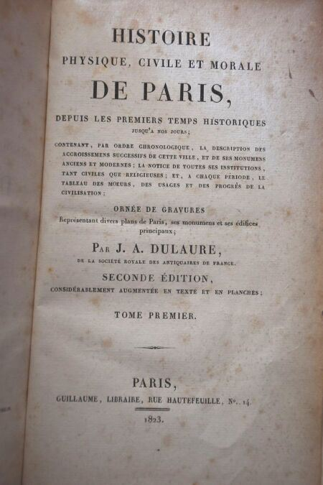 | DULAURE, Histoire de Paris, Paris, 1823, in-8  Huit volumes |  | 10
7 | 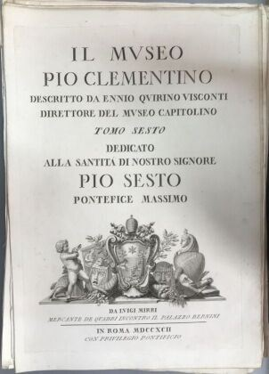 | "Il Museo Pio-Clementino, descritto da ennio quirino visconti directtore del museo capitolino tomo sesto dedicato alla santita di nostro signore Pio Sesto pontefice massimo" 115 gravures, compilation de deuxx volumes  Rousseurs et mouillures, non collationné |  | 150
8 | 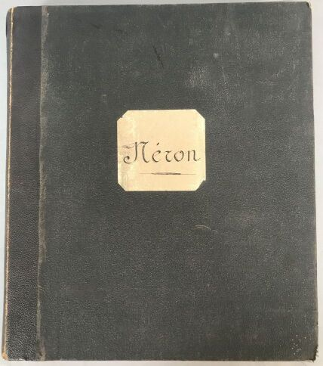 | Deux albums contenant les projets de costumes de théâtre "costumes de tournois" et "Néron"  Aquarelles et encres originales |  | 180
9 | 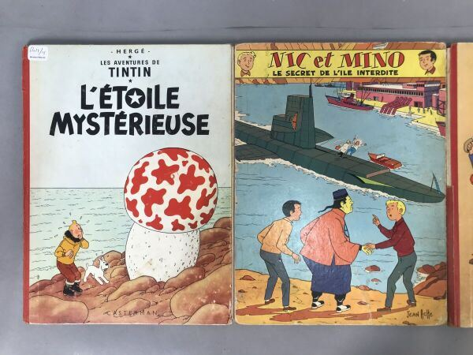 | Lot de bandes dessinées :  TINTIN  -l'étoile mystèrieuse 1947  -le secret de la Licorne 1947  -l'oreille cassée 1947  -les bijoux de la Castafiore 1963  BABAR  -les vacances de Zéphir 1936  -Babar et le père Noël 1941  -Le voyage de Babar 1939  -Babar et ce coquin d'Arthur 1946  -Babar et le père Noêl 1951  DIVERS  -Nic et Mino "le secret de l'ile interdite"  -Les aventures d'Archibald le Koala "le mystère de l'eucalyptus"  (accidents) |  | 80
10 | 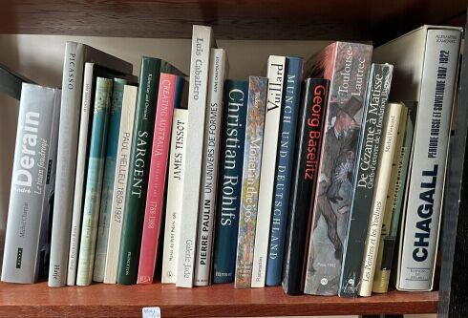 | Lot de livres portant sur l'art moderne |  | 20
11 | 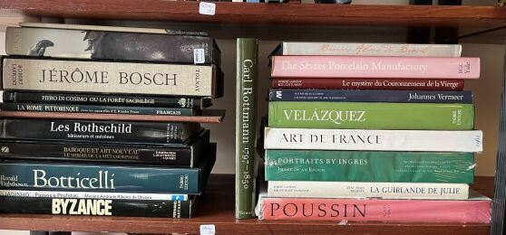 | Lot de livres portant sur l'art ancien |  | 20
12 | 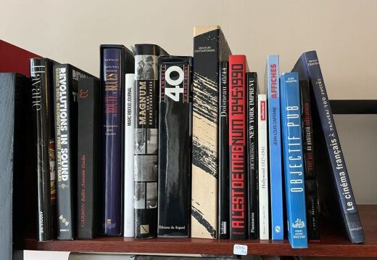 | Lot de livres d'art portant sur le cinéma, la photographie et la musique |  | 10
13 | 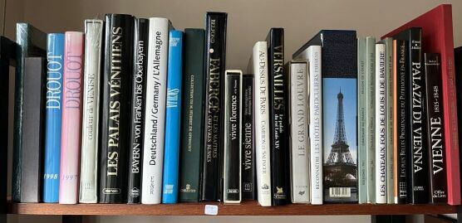 | Lot de livres d'art portant sur les monuments et les arts en France, en Allemagne, en Italie et divers |  | 20
14 | 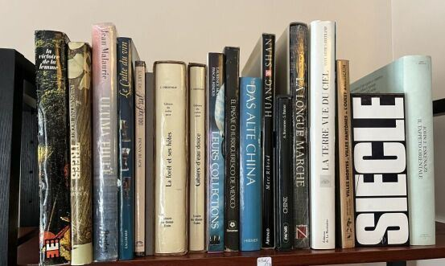 | Lot de livres d'art et divers | Regroupé
16 | 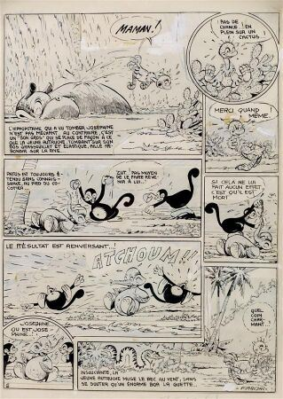 | MARIJAC (1908-1994)  "Joséphine"  Deux planches de B.D. Encre de Chine et rehaut de crayon beu.  Haut. : 36 cm ; Larg. : 24,6 et 31,5 x 22,8 cm  ON JOINT : GLOESNER. Encre de Chine et crayon bleu pour la planche de cette aventure parue dans Nano et Nanette (n° 218). Début des années soixante. Belle planche de montagne et ski. (35 x 25 cm) |  | 60
17 | 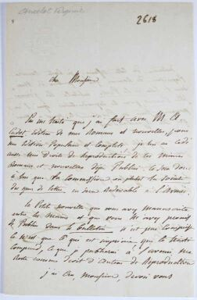 | ANCELOT Virginie, née Chardon (1792-1875). Lettre autographe signée à un "cher Monsieur". S. l., 12 septembre 1862 ; 2 p. in-12°, timbre-sec VA.  Ayant un traité avec A. Cudot, éditeur de ses oeuvres, c'est " donc à lui que la commission ou plutôt la Société des gens de lettres en sera redevable à l'avenir ". Ce traité ne concernant que ce qui est imprimé, " la petite nouvelle que vous avez manuscrite entre les mains et que vous avez promis de publier dans le Bulletin n'est pas comprise ".  Stendhal fréquenta, de 1827 à sa mort, le salon des Ancelot pour la compagnie amusante que l'on y rencontrait. | Invendu
18 | 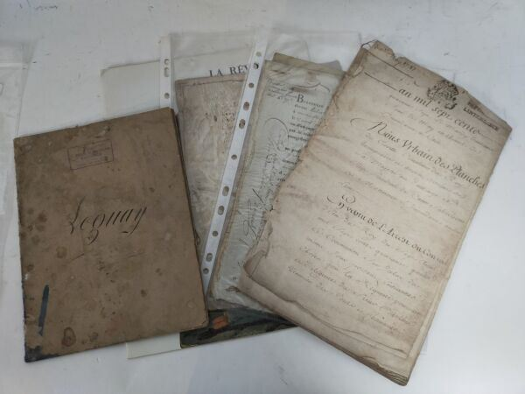 | Lot d'archives sur Bon Boch chronique et compte rendus  Lot de journaux, L'ENREGISTREUR, LE CRAPOUILLOT...  Ensemble de documents manuscrits |  | 10
19 | 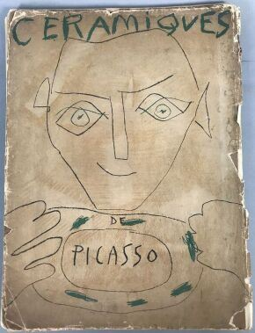 | CERAMIQUES de PICASSO , texte de Suzanne et Georges RAMIE, Paris, Skira 1948.  18 reproductions en couleurs. Couverture à rabats illustrée.  Mauvais état |  | 20
20 | 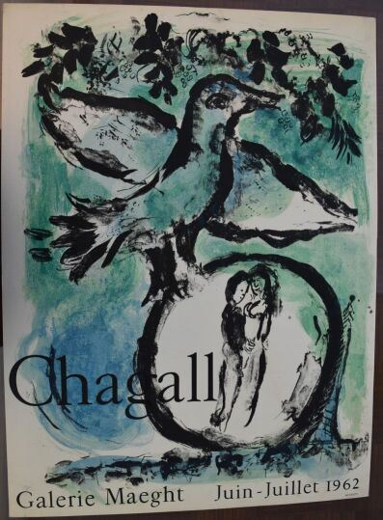 | Affiche pour l'exposition Chagall à la galerie Maeght, 1962  (contrecollée sur carton, déchirure) |  | 40
21 | 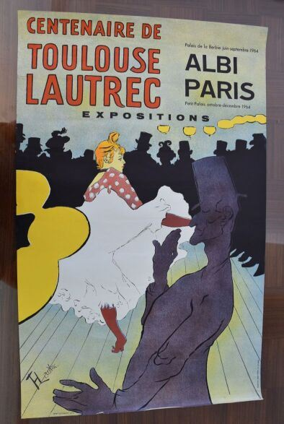 | Affiche pour l'exposition centenaire de Toulouse-Lautrec, 1964 |  | 20
22 | 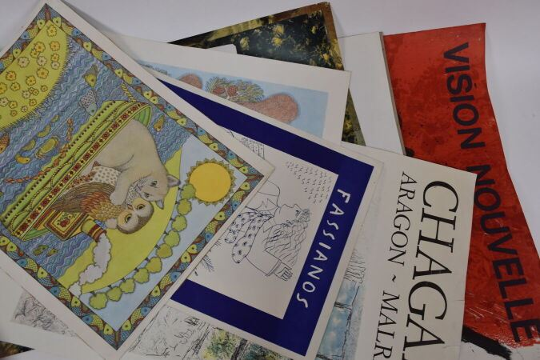 | Lot d'affiches d'expositions comprenant:  Matisse, Renoir, Chagall, Monet, Cézanne, Vieira da Silva, Kischka, Braque |  | 220
23 | 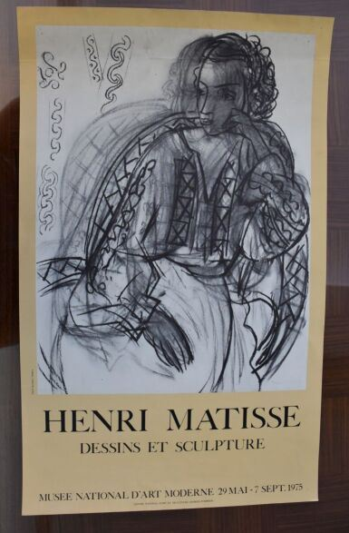 | Affiche pour l'exposition Matisse au MNAM, 1975 |  | 30
24 | 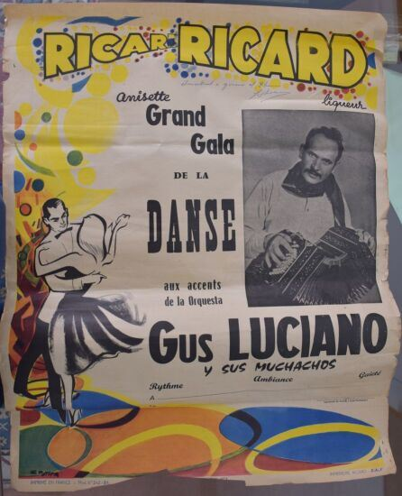 | Gus Lucianos  Deux affiches signées  58 x 38 cm  64 x 50 cm | Invendu
25 | 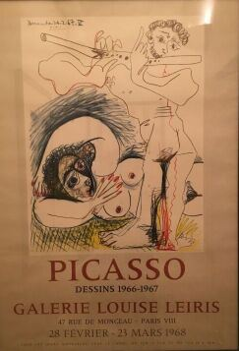 | Affiche pour l'exposition PICASSO à la galerie Louise Leiris , 1968  Haut. : 49.5 ; Larg. : 70cm |  | 150
26 | 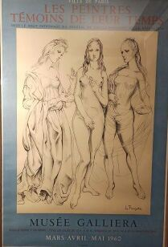 | Affiche pour l'exposition FOUJITA musée Galliera , mai 1960  Ed Mourlot  Haut. : 48 ; Larg. : 72cm |  | 50
27 | 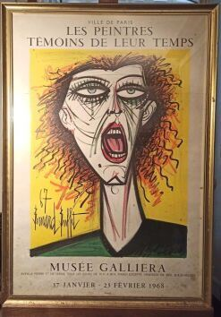 | Affiche pour l'exposition BUFFET au musée Galliera , mai 1968  Ed Mourlot  Haut. : 50.5 ; Larg. : 74cm |  | 70
28 | 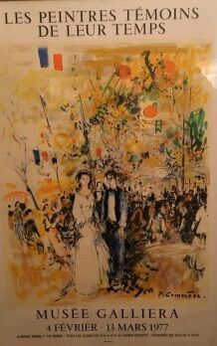 | COMMERE Jean (1920-1986) affiche pour l'exposition " les peintres témoins de leur temps" au musée Galliera , mai 1977  Ed Mourlot  Haut. : 50 ; Larg. : 77cm |  | 5
29 | 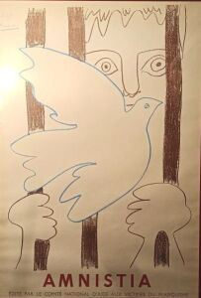 | PICASSO Pablo (1881-1973)  Affiche Amnistia  Haut. : 51 ; Larg. : 73cm |  | 150
30 | 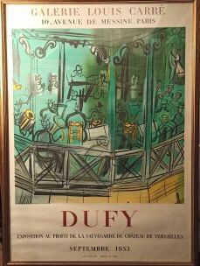 | Affiche pour l'exposition DUFY à la galerie Louis Carré, 1953  Ed Mourlot  Haut. : 46 ; Larg. : 64cm |  | 70
31 | 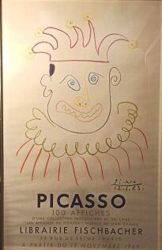 | Affiche pour l'exposition PICASSO "100 affiches" librairie FIschbacher , mai 1966  Haut. : 47 ; Larg. : 72cm |  | 160
32 | 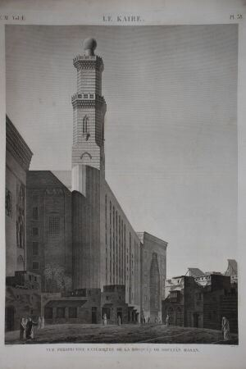 | Cinq gravures orientalistes :  Trois gravures de la Description de l&#39;Egypte, 1809  « Vue perspective extérieure de la mosquée de Soultan Hasan. » E.M. Vol. I Lae Kaire, pl. 38 ;  « Seyd Moustafä Pâchâ blessé à la bataille d'Abouqyr. » Costumes et Portraits E.M. Vol.II Pl.  H ; « Mourâd Bey. » Costumes et Portraits E.M. Vol. II Pl. G. (Usures, piqures). 71 x 54 cm  David ROBERTS, Jericho. Lithographie. (épreuve insolée et abimée sur les bords) ;  Provenance : Vente Maîtres Oger-Dumont, Collection d'un Diplomate, Hôtel Drouot, Paris,  10 et 11 décembre 1998, lot 29 ;  PETIT, Graveur. Portrait de Mehemet Meshoud Bey Fils de S.E. Said Mehemet Pacha  Beglierbey de Romilie. Buste de trois-quart dirigé à gauche dans une bordure ovale et  cartouche inscrit. Gravure par Petit, coupée à la marge, datée 1742. 14,8 x 10,6 cm. Voir la  même estampe sur le site de la Bibliothèque Nationale, Paris  Provenance : vente Maître François de Ricqlès, Hôtel Drouot, Paris, 6 et 7 avril 1998, lot 119. |  | 80
33 | 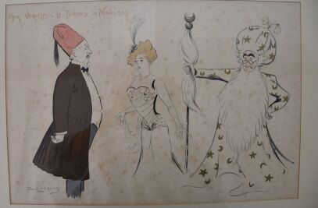 | LOSQUES Daniel de (1880-1915)  Caricatures  Paire de lithographies  Haut. : 30 ; larg. : 48 cm (à vue)  (rousseurs) |  | 35
34 | 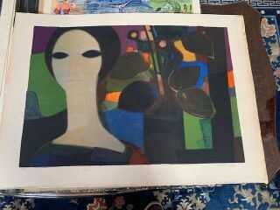 | MINAUX André (1923-1986)  Femme  EA signée en bas à droite  Haut. : 54.5 ; Larg. : 76 cm |  | 10
35 | 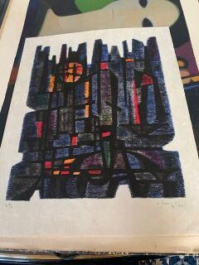 | SINGER Gérard (1929-2007)  lithographie, justifiée 2/6  Haut. : 37,5 ; larg. : 48 cm |  | 30
36 | 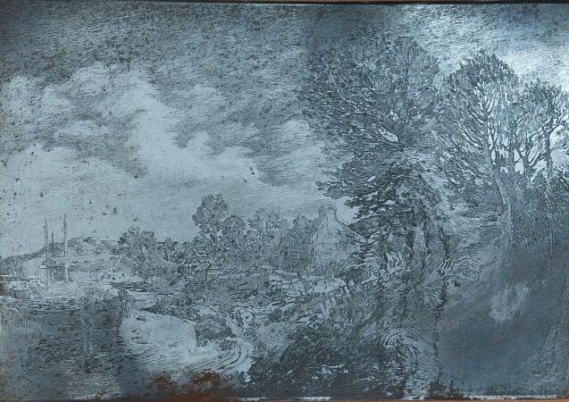 | Plaque de graveur signée DE BEAUPRE  Village au bord de l'eau  Haut. 39 ; Larg. : 56 cm |  | 10
37 | 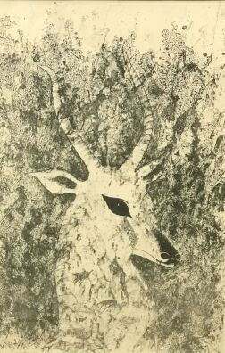 | FINI Léonor (1907-1996)  "Antilope"  1961  Sérigraphie signée et datée en bas vers le centre, numérotée 1752/3000  Haut.: 56 ; Larg.: 35 cm |  | 10
38 | 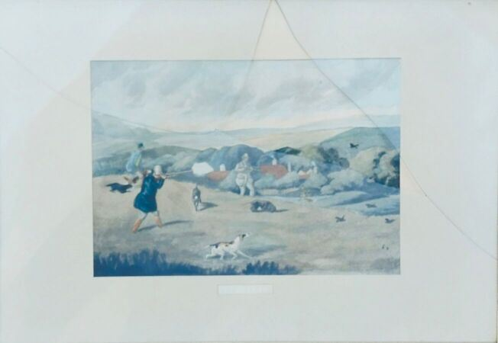 | Quatre gravures anglaises à décor de scènes de chasse. Encadrées. Un verre accidenté | Invendu
39 | 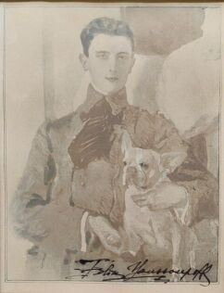 | Lithographie d'après le portrait de Serov, avec signature autographe de Félix Youssoupoff.  Haut. : 21,5, Larg. : 16,5 cm |  | 320
40 | 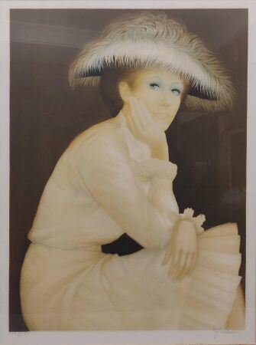 | SERADOUR Guy (1922-2007)  Jeune femme au chapeau  Estampe, justifiée 111/150  Haut. :67,5 ; Larg. : 50,5 cm (à vue) | Invendu
41 | 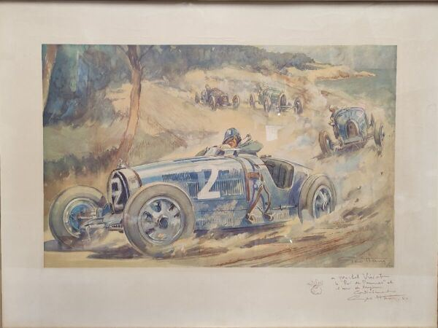 | Geo HAM  Course automobile  Impression sur papier avec envoi autographe à Michel Viriat  Signée et datée 1950  Haut. :30 ; Larg. : 53 cm |  | 380
42 | 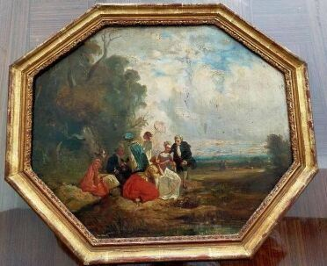 | Ecole du XIXème  Scène galante  Huile sur panneau octogonale  Haut. : 37 ; Larg. : 45 cm |  | 80
42,1 | 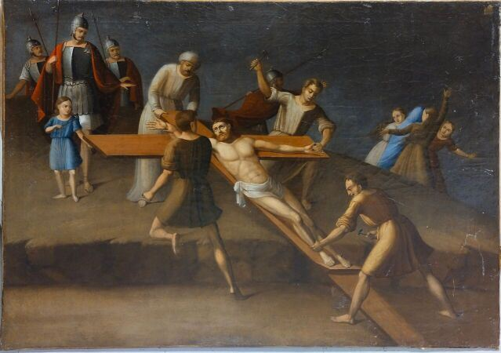 | Ecole du XIXe  Descente de croix  Huile sur toile  Haut. : 75 ; Larg. : 100 cm | Invendu
43 | 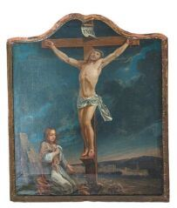 | Ecole française du XIXème  Crucifixion  Huile sur toile  Haut. : 81 ; Larg. : 67 cm |  | 200
44 | 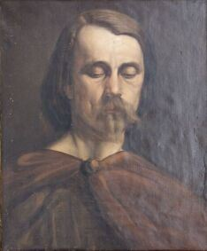 | Ecole française vers 1840  Portrait d'homme en gaulois  Toile d'origine  Haut. : 55 ; Larg. : 46 cm | Invendu
45 | 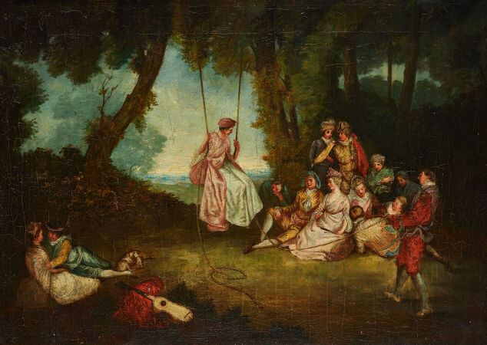 | Dans le gout de Watteau  L'escarpolette  Toile  Sans cadre  Haut. : 64 cm ; Larg. : 89,5 cm |  | 50
46 | 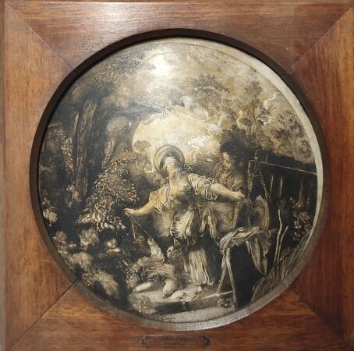 | D'après Fragonnard  Colin-maillard  impression sur plaque bombée en céramique  (usures)  Diam. : 28 cm | Invendu
47 | 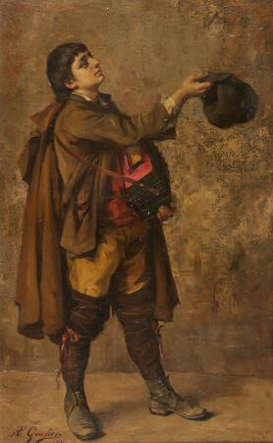 | GAUTIER Armand Désiré (1825-1894)  Le mendiant, 1886  Huile sur toile, signée et datée en bas à gauche  Haut. : 74 cm ; Larg. : 48 cm | Invendu
48 | 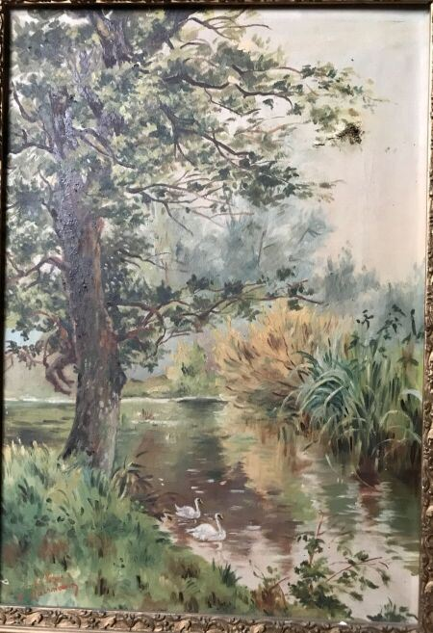 | GASSIMONI G.  Paysage aux cygnes  Huile sur toile  Haut. : 44 ; Larg. : 31 cm  (accident) | Invendu
50 | 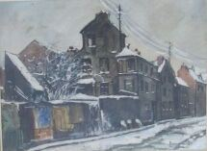 | FRANK-WILL (1900-1950)  Rue enneigée  Aquarelle, gouache et fusain sur papier  Signée en bas à droite  Haut. : 27,5 cm ; Larg. : 38 cm (à vue) |  | 100
51 | 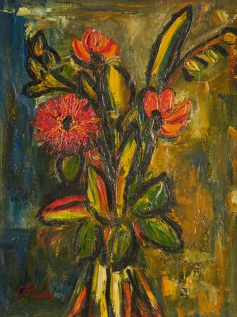 | CALDO  Bouquet  Huile sur toile, signée en bas à gauche  Haut. : 54 ; Larg. : 41 cm | Regroupé
52 | 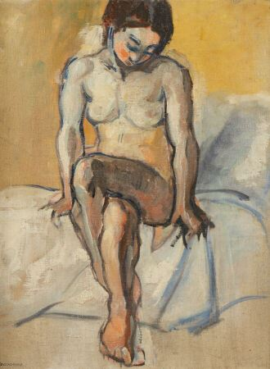 | ZACCAGNINO Antoine  (1907-1992)  Modèle  Huile sur toile, signée en bas à gauche  Haut. : 61 ; Larg. : 46 cm |  | 50
53 | 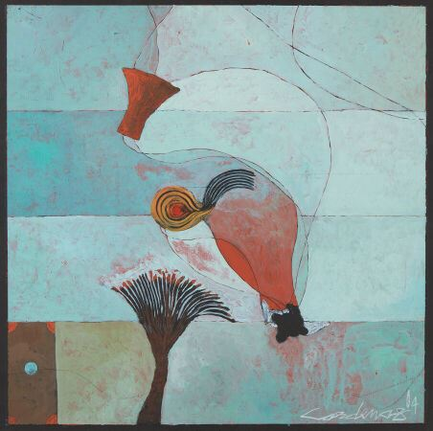 | CARDENAS  Sans titre  Technique mixte, signée en bas, à droite et datée 04  Haut. : 45 ; Larg. : 45 cm |  | 30
54 | 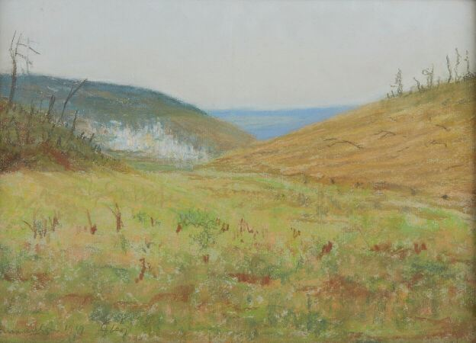 | LEON  Paysage  Pastel signé, situé et daté en bas à gauche  Haut. : 24 ; Larg. : 35 cm | Invendu
56 | 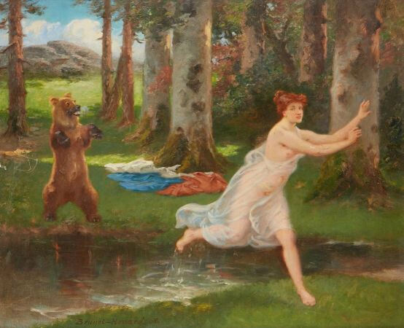 | BRUNET-HOUARD Pierre Auguste (1822-1922  )  Baigneuse et ours  Huile sur toile, signée en bas, à gauche et datée 1908  Haut. : 50 ; Larg. : 61 cm | Invendu
57 | 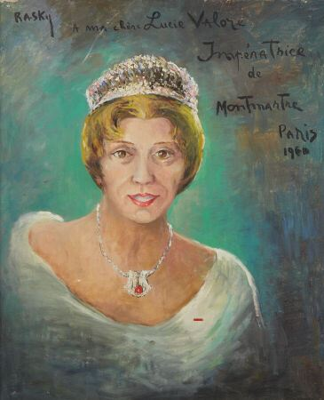 | de RASKY  Marie Madeleine (1897-1982)  Lucie Valore, impératrice de Montmartre 1960  Huile sur toile, signée en haut à gauche, légendée  Haut. :  73 ; Larg. : 60 cm |  | 40
58 | 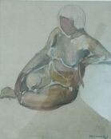 | ZACCAGNINO Antoine  (1907-1992)  Modèle  Gouache sur toile cachet bd  Haut. : 26 ; larg. : 21 cm | Invendu
59 | 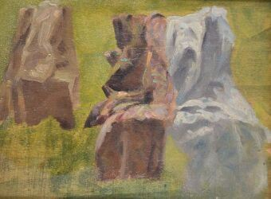 | ECOLE MODERNE  Étude d'étoffes à l'ombre par grand soleil  Huile sur panneau  Haut. : 16 ; Larg. : 20 cm | Invendu
60 | 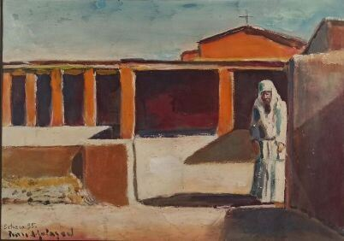 | DE GUINGAND Pierre (1885- 1964 )  moine dans le cloître, Sahara 1935  Huile sur carton, situé et daté Sahara 35  Haut. : 32 ; larg. : 45 cm | Invendu
61 | 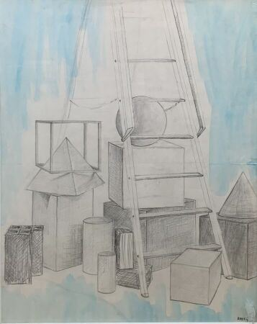 | RASKY  Intérieur  Fusain et aquarelle, signé en bas à droite  Haut. : 61 ; larg. : 48 cm |  | 10
62 | 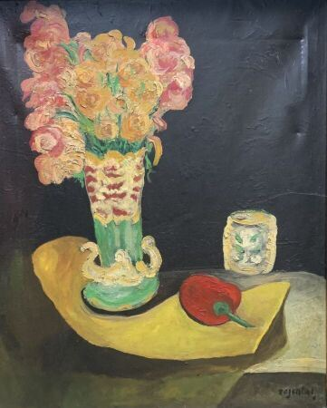 | ROZENTHAL  Nature morte  Huile sur toile, signée en bas à droite  Haut. : 61 ; Larg. : 50 cm | Regroupé
63 | 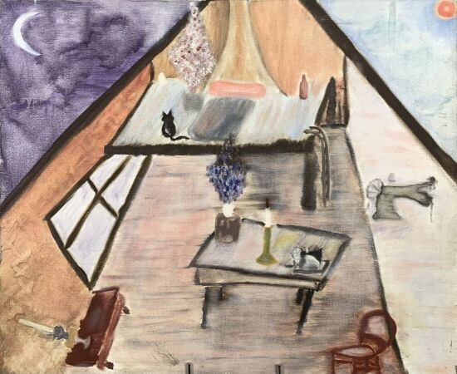 | LERAILLE Éric (1950)  L'ombre de Mineli, 1974  Huile sur toile, signée, titrée, datée et annotée  13ème tableau au verso  Haut. : 50 ; Larg. : 61 cm | Invendu
64 | 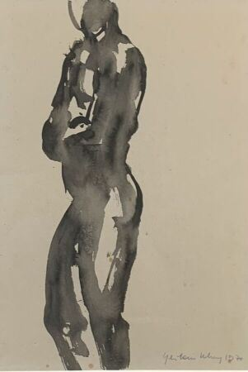 | UHRY Ghislain (1932)  Modèle, 1970  Dessin au lavis, signé en bas à droite et daté  Haut. : 44 ; larg. : 30 cm | Invendu
65 | 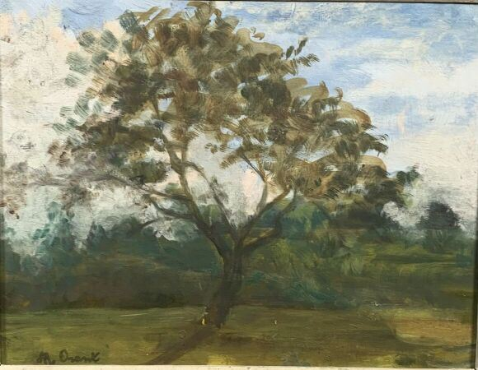 | ORANT Marthe (1874- 1957)  Le grand arbre  Huile sur carton, porte le cachet de la  signature en bas à gauche  Haut. : 23 ; Larg. : 30 cm |  | 50
66 | 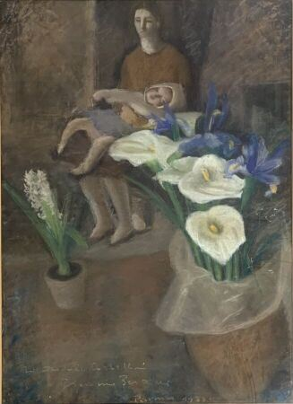 | BERTUCCI Giacomo (1903-1982)  Mère et enfant , parme 1936  Pastel signée et dédicacée en bas à gauche  Haut. : 65 ; Larg. : 47 cm | Invendu
67 | 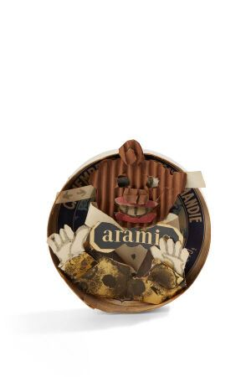 | GROOMS Red (1937)  Technique mixte  Portrait dans une boite de camembert  Signée et datée 4/08/84, "for Gisou"  Provenance: ancienne collection Ghislaine Bavoillot amie de l'artiste |  | 20
68 | 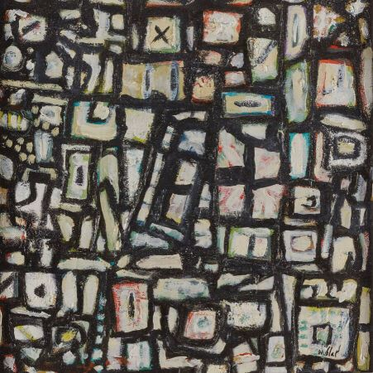 | NUBLAT Marc (né en 1948)  "Tréfond"  Huile sur panneau, signée en bas à droite.  Haut. : 30 ; Larg. : 30 cm | Invendu
69 | 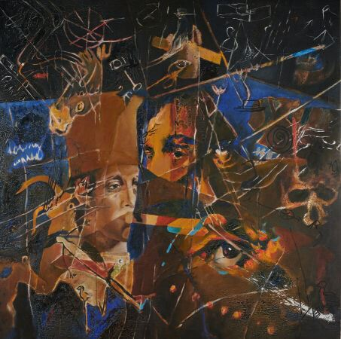 | CHAMBAS Jean-Paul (né en 1947)  Épreuve de la mémoire, 1986  Technique mixte  Haut. : 122 ; Larg. : 122 cm |  | 90
70 | 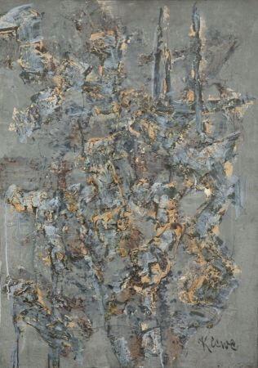 | KIEWE Chaim (1912-1983)  Composition abstraite, 1969  Signée en bas à droite et contresignée au dos  Haut. : 65 ; Larg. : 46 cm  (petit accident) | Invendu
71 | 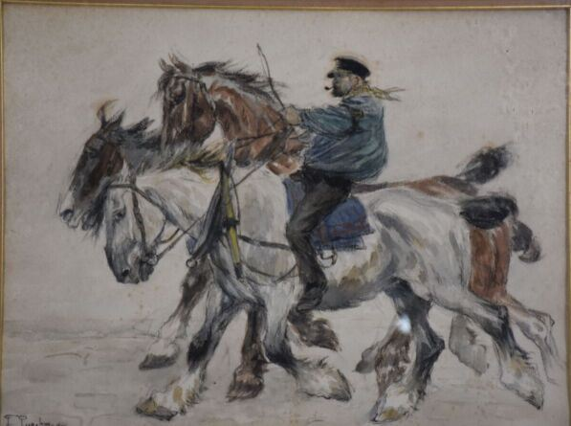 | PUECHMAGRE Frédéric (?-1914)  Cavalier,  aquarelle et fusain sur papier signée en bas à gauche  Haut. : 78 ; Larg. : 65 cm  (piqûres) | Invendu
72 | 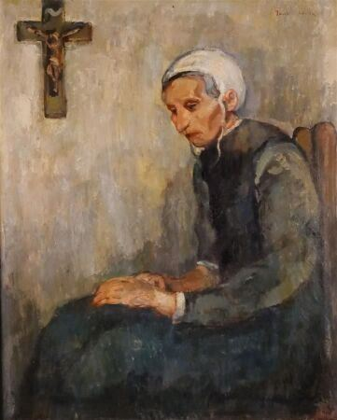 | ECOLE MODERNE  Femme au bonnet blanc  Huile sur toile, porte une signature en haut à droite  Haut. : 78 cm ; Larg. : 64 cm  (Petits accidents sur les bords de la toile) |  | 550
73 | 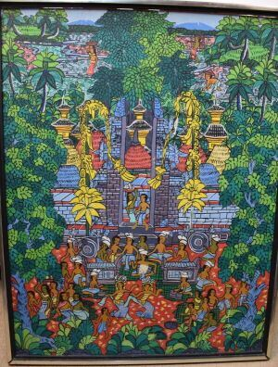 | Ecole asiatique contemporaine  Personnages dans les risières et personnages devant un temple  Deux huiles sur carton  Haut. : 87 ; Larg. : 64 cm ; Haut. : 90 ; Larg. : 70 cm |  | 20
74 | 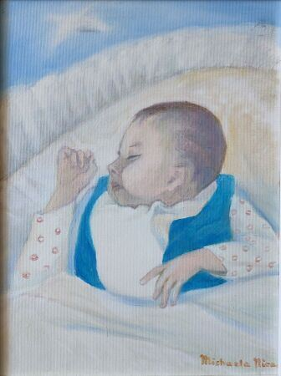 | MICA Michaela (né en 1934)  Maternité  Huile sur toile  Haut. : 40 ; Larg. : 30 cm | Invendu
75 | 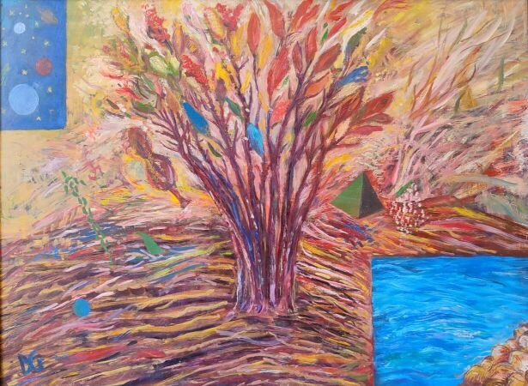 | CRACIUN Eugen (1922-2001)  Réflexions sur l'Espace  huile sur isorel  Haut. : 61,5 ; Larg. : 84,5 cm | Invendu
76 | 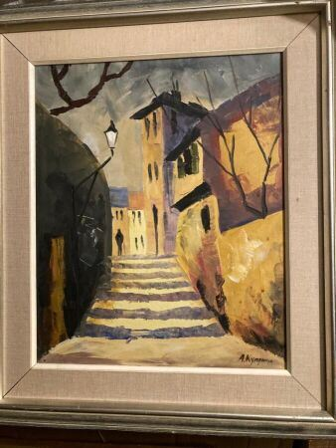 | KUPRIN Alexander (1880-1960)  Vue d'une ville  Huile sur toile  signée en bas à droite  Haut. : 46 ; Larg. : 38,5 cm | Invendu
77 | 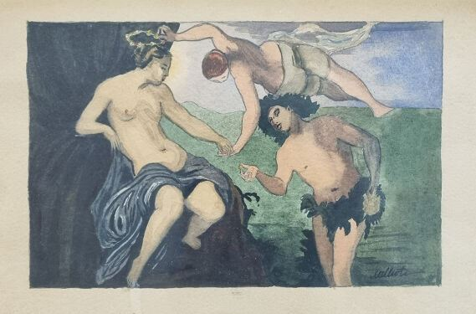 | MILIOTTI Nikolai (1874-1962)  Scène d'après l'antique  Aquarelle  signée en bas à droite  Haut. : 23,5 ; Larg. : 34,5 cm | Invendu
78 | 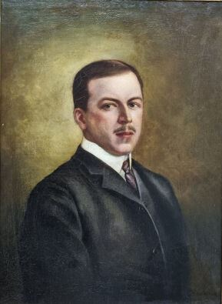 | JOUKOVSKI Stanislav (1873-1944)  Portrait de Ioussoupov (?)  Huile sur toile  Signée en bas à droite  Haut. : 72,5 ; Larg. : 55,5 cm |  | 180
79 | 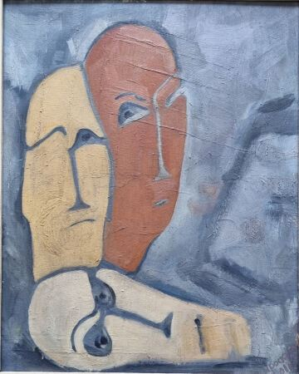 | PROSKYRA  Visages  Huile sur panneau  signée en bas à droite  Haut. : 41 ; Larg. : 33 cm | Invendu
80 | 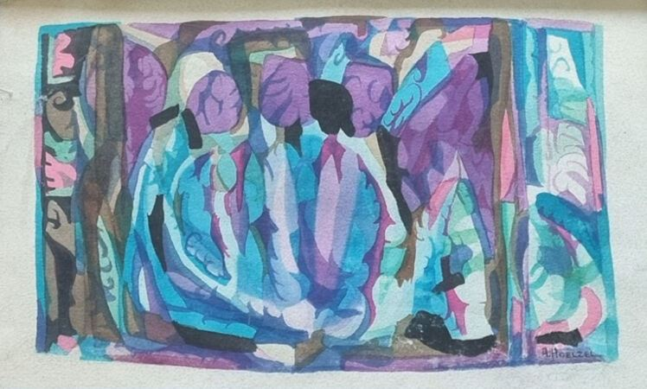 | HOELZEL Adolf (1853-1934)  Composition abstraite  Aquarelle sur papier  signée en bas à droite  Haut. : 21 ; Larg. : 34,5 cm (à vue) |  | 550
81 | 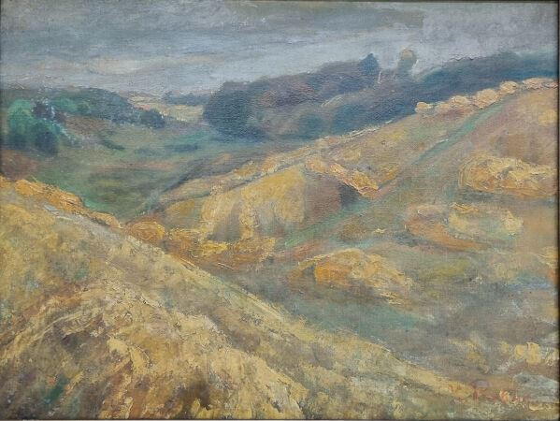 | Ecole moderne  Paysage  Arbres au verso  Huile sur toile, signée en bas à droite  Haut. : 46,5; Larg. : 61,5 cm | Invendu
82 | 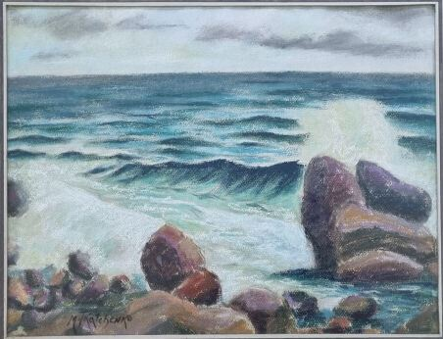 | TKATCHENKO Michail (1860-1977)  Littoral  Pastel  signée en bas à gauche  Haut. : 29,5 ; Larg. : 38,5 cm | Invendu
83 | 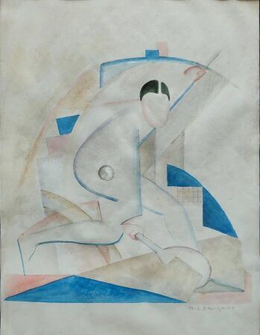 | BAUGNIET Marcel Louis (1896-1995)  Composition cubiste au joueur de tennis  Aquarelle  Haut. : 35 ; Larg. : 27 cm |  | 650
84 | 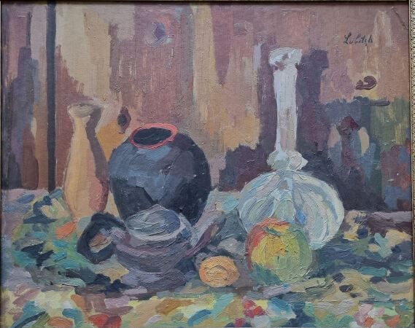 | LUBITCH Ossip (1896-1990)  Nature morte  Huile sur carton  signée en haut à droite  Haut. : 40 ; Larg. : 50 cm | Invendu
85 | 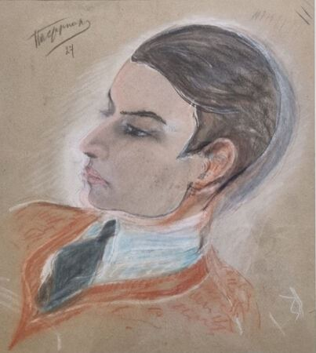 | PASTERNAK Leonid (1862-1945)  Portrait de jeune homme  Crayon gras  situé et daté au dos Berlin 1927  Haut. : 37 ; Larg. : 33 cm |  | 380
86 | 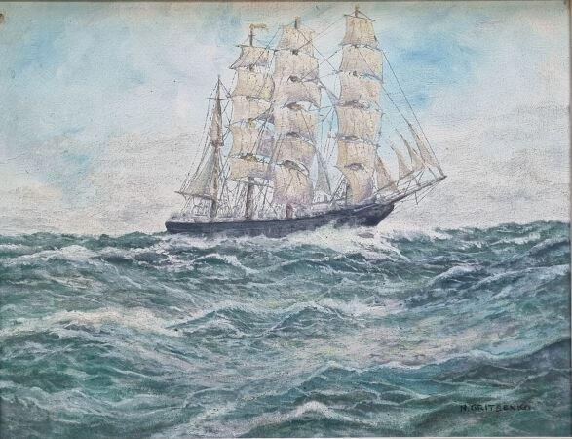 | GRISHCHENKO Nicolay (1856-1900), attribué à  Marine  Huile sur isorel  signée en bas à droite, signature non garantie  Haut. : 30,5 ; Larg. : 40 cm (à vue) | Invendu
87 | 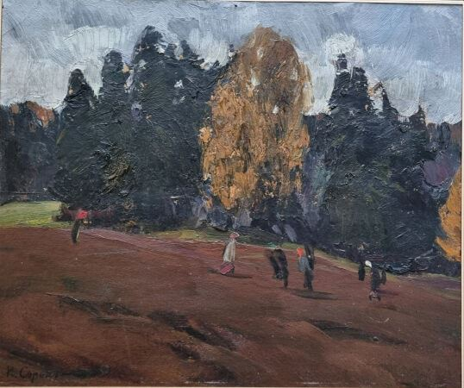 | SOROKIN Ivan (1922-2004)  Paysage animé  Huile sur carton  signée en bas à gauche  Haut. : 37; Larg. : 44, 5 cm (à vue) | Invendu
88 | 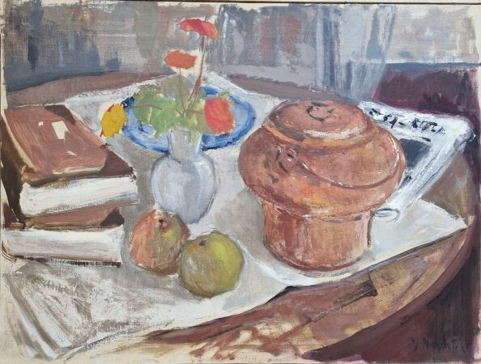 | NAIDITCH Vladimir (1903-1980)  Nature morte  Huile sur toile  Signée en bas à droite  Haut. : 46 ; Larg. : 61 cm | Invendu
89 | 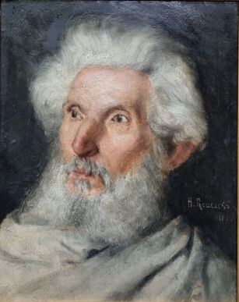 | KOSHELEV Nikolay (1840-1918)  Portrait d'homme barbu  Huile sur isorel  signée en bas à droite et datée 1914  Haut. : 42,5 ; Larg. : 34,5 cm |  | 280
90 | 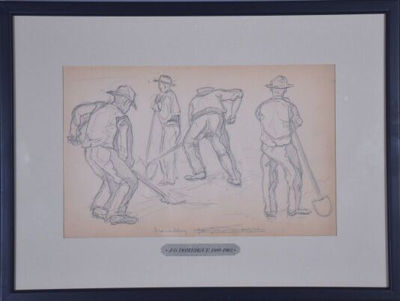 | DOMERGUE Jean-Gabriel (1889 - 1962)  "travailleurs" 1902  Migne de plomb sur papier signée en bas à droite  Haut. : 16.5 ; larg. : 26.5 cm (à vue)  Dessin provenant d'un carnet de croquis.  Collection de Monsieur Georges Domergue (frère de l'artiste)  Figurent dans les archives de Monsieur Noé Willer. |  | 100
91 | 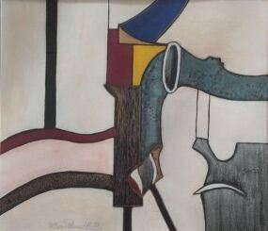 | HENICK Gianna ***  Deux gravures  signées  Haut. :34 cm ; Larg. : 39 cm (à vue) |  | 20
92 | 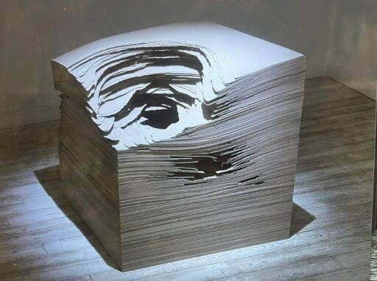 | GLAJCAR Angela (1970)  BLOC XIII  Terforation 2010 - 025  Haut. : 96 ; Larg. : 100 ; Prof. : 100 cm | Invendu
93 | 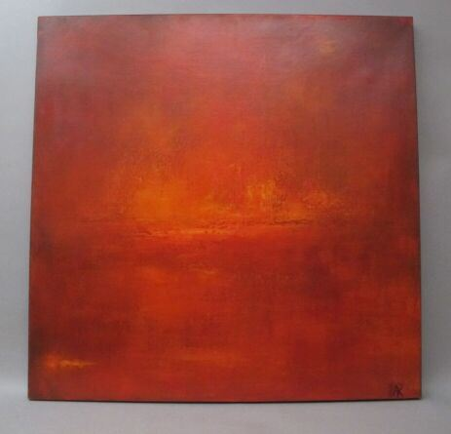 | KRETZ Anne  L'orage, 2000  Huile sur toile  monogrammée en bas à droite  contresignée et titrée au dos  Haut. : 80,5 ; Larg. : 80 cm |  | 20
94 | 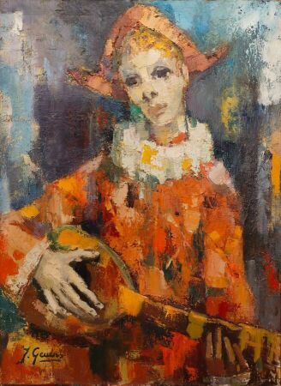 | GEUENS Jacques (1910-1991)  Arlequin  Huile sur toile, signée en bas à gauche  Haut. : 80 ; Larg. : 60 cm | Invendu
95 | 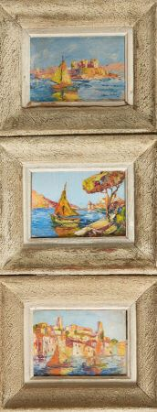 | PELION Jean (?)  Paysages de la côte d'azur : Monaco, Cannes et Nice  Trois huiles sur panneau, indistinctement signées.  Haut. : 10,5 ; Larg. : 15,5 cm | Invendu
96 | 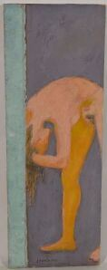 | PIAL Michel  Double visage  gouache monogrammée en bas à droite et datée (20)11  Haut. : 55 ; Larg. : 47 cm  On joint: Femme nue sortant du bain  Huile sur panneau  signée F. Fontaine (?) en bas à droite  Haut. : 56 ; Larg. : 20 cm |  | 20
98 | 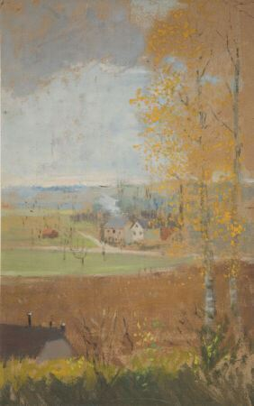 | École Moderne  Paysage d'automne  Gouache sur carton  Haut; : 44 ; Larg. : 28 cm | Invendu
99 | 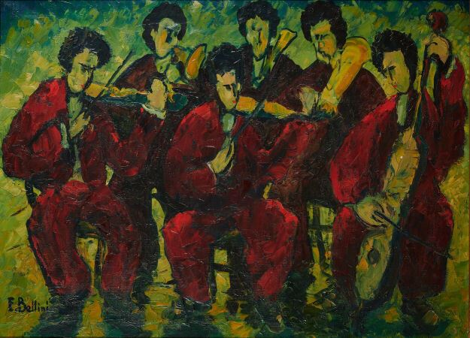 | BELLINI Emmanuelle (1904-1989)  L'orchestre  Huile sur toile  Haut. : 74 ; Larg. : 100 cm  Provenance : Succession Casanova, ancien propriétaire du restaurant le Fouquet's | Invendu
100 | 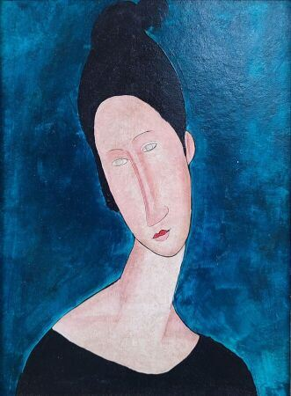 | École Moderne dans le gout de Modigliani  Portrait de femme  Huile sur panneau  Haut. : 43 ; Larg. : 32 cm | Invendu
101 | 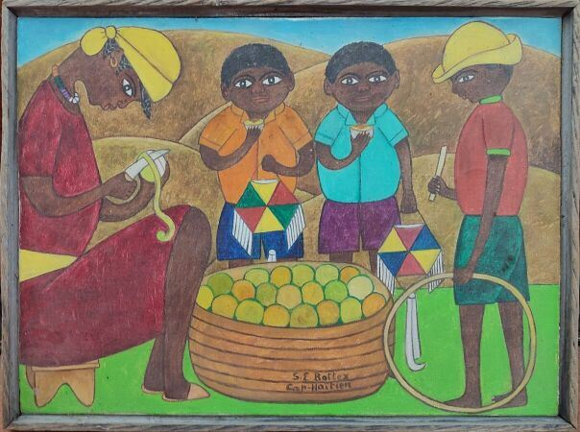 | BOTTEX Seymour Étienne (c.1920/22-2016)  Les mangeurs de fruits  Toile  Signée et située "Cap Haïtien"  Haut. : 30 ; Larg. : 41 cm | Invendu
102 | 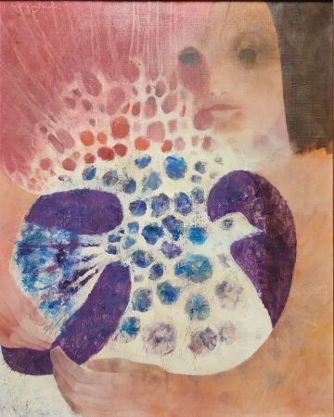 | Ecole moderne  Femme à la colombe  Toile  Signée en haut à gauche et datée 1970  Haut. : 81, Larg. : 65 cm |  | 10
103 | 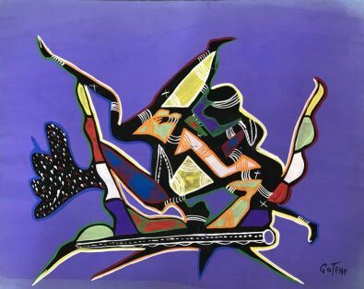 | GOTENE Marcel (1939-2013)  Gouache sur papier  signée en bas à droite  Haut. : 40.5 ; larg. : 32 cm  (frottée, décoloration) |  | 100
104 | 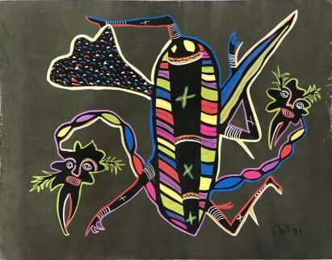 | GOTENE Marcel (1939-2013)  Gouache sur papier  Haut. : 42 ; larg. : 32.5 cm  (usures aux bordures et tache) |  | 100
105 | 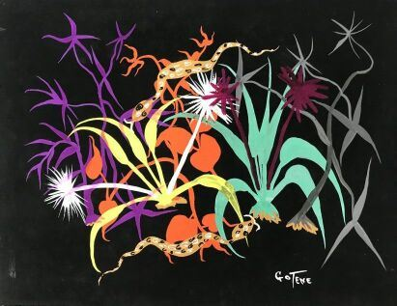 | GOTENE Marcel (1939-2013)  Gouache sur papier  signée en bas à droite  42 x 32.5 cm  (quelques taches, frottée) |  | 300
106 | 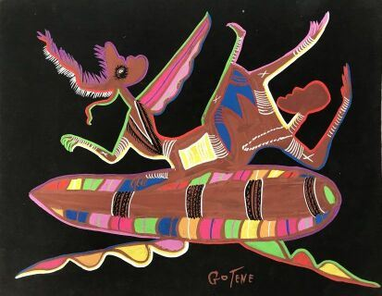 | GOTENE Marcel (1939-2013)  Gouache sur papier  signée en bas au centre  Haut. : 41 ; Larg. : 32.5 cm  (frottée, déchirure en bordures) |  | 150
107 | 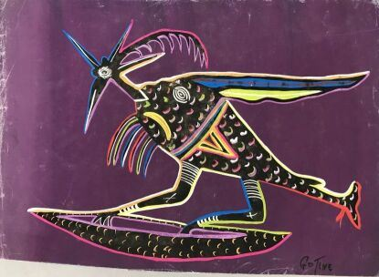 | GOTENE Marcel (1939-2013)  Gouache sur papier  signée en bas à droite  Haut. : 32.5 ; Larg. : 24 cm  (frottée, usures aux bordures, plis aux angles) |  | 150
108 | 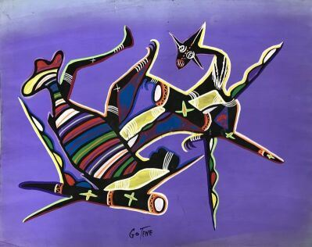 | GOTENE Marcel (1939-2013)  Gouache sur papier  signée en bas au centre  Haut. : 41 ; larg. : 32 cm  (décoloration usures, déchirures) |  | 150
109 | 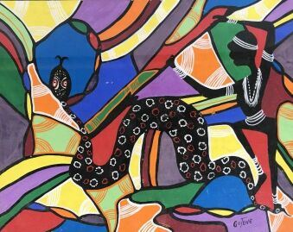 | GOTENE Marcel (1939-2013)  Gouache sur papier  signée en bas à droite  Haut. : 40 ; Larg. : 32 cm  (usures) |  | 150
110 | 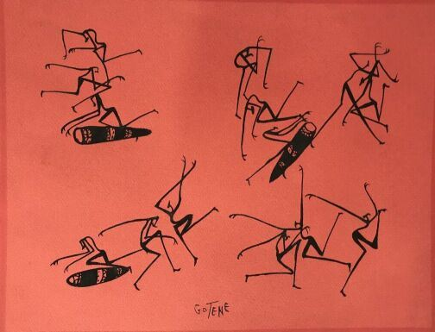 | GOTENE Marcel (1939-2013)  Gouache sur papier  signée en bas à droite  Haut. : 31.5 ; Larg. : 25.5 cm |  | 150
111 | 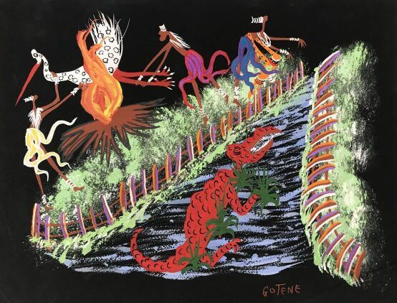 | GOTENE Marcel (1939-2013)  Gouache sur papier  signée en bas à droite  Haut. : 32 ; Larg. : 25.5 cm  (frottée, plis aux angles) |  | 190
112 | 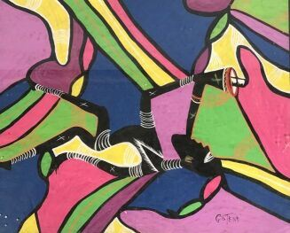 | GOTENE Marcel (1939-2013)  Gouache sur papier  signée en bas à droite  Haut. : 40 ; larg. : 32 cm  (usures) |  | 150
113 | 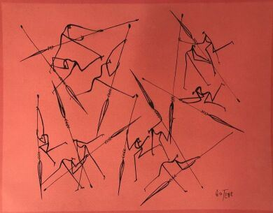 | GOTENE Marcel (1939-2013)  Gouache sur papier  signée en bas à droite  Haut. : 32 ; Larg. : 25 cm |  | 100
114 | 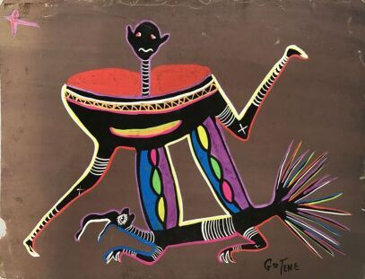 | GOTENE Marcel (1939-2013)  Gouache sur papier  signée en bas à droite  Haut. : 32.5; Larg. : 25 cm  (frottée, manques, plis aux angles) |  | 150
115 | 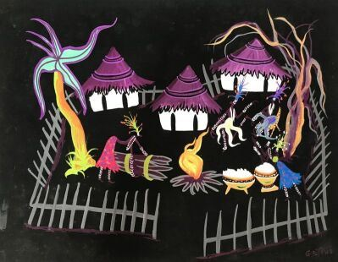 | GOTENE Marcel (1939-2013)  Gouache sur papier  signée en bas à droite  Haut. : 41 ; larg; : 32.5 cm  (frottée, légères taches) |  | 100
116 | 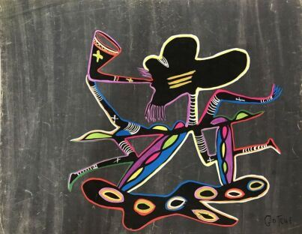 | GOTENE Marcel (1939-2013)  Gouache sur papier  signée en bas à droite  Haut. : 41 ; LarG; / 32.5 cm  (frottée, usures aux bordures, plis aux angles) |  | 100
117 | 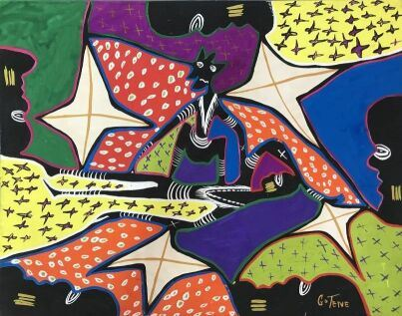 | GOTENE Marcel (1939-2013)  Gouache sur papier  signée en bas à droite  Haut. : 42; larg. : 32.5 cm  (petite déchirure au bord) |  | 220
118 | 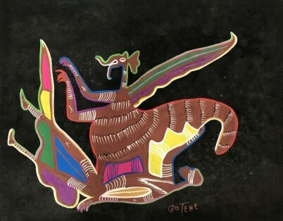 | GOTENE Marcel (1939-2013)  Gouache sur papier  signée en bas à droite  Haut. : 41 ; Larg. : 32.5 cm  (frottée) |  | 100
119 | 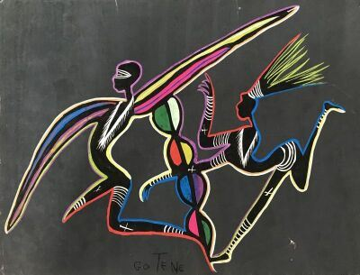 | GOTENE Marcel (1939-2013)  Gouache sur papier  signée en bas à droite  Haut. : 32 ; larg. : 24.5 cm  (frottée, trouée, plis aux angles) |  | 100
120 | 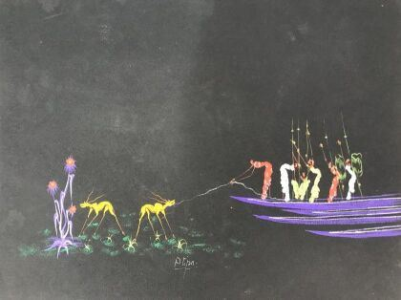 | ATIPO  Gouache sur papier  signée en bas au centre  Haut. : 31.5 ; larg. : 24.5 cm  (frottée)  EKIAVIN  Gouache sur papier  signée en bas à droite, sous verre  Haut. : 32 ; larg. : 25 cm | Invendu
121 | 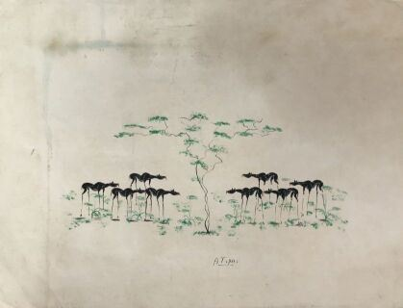 | ATIPO  Gouache sur papier  signée en bas au centre  31.5 x 24.5 cm  (tachée, plis aux angles)  ANONYME  Gouache sur papier  51 x 25 cm  (frottée, manques, déchirures, plis aux angles)  BAMBI  Gouache sur papier  signée en bas à droite, sous verre  32.5 x 25.5 cm  ANONYME  Gouache sur papier  51 x 25 cm  (frottée, manque, déchirures, plis aux angles)  ZIGOMA Jacques ((1936-1987)  Gouache sur papier  signée en bas à droite  36.5 x 30.5 cm  (usures, taches) |  | 50
122 | 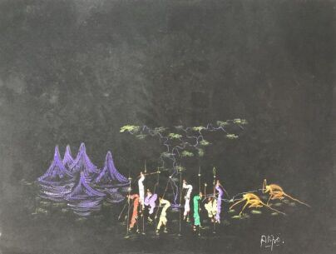 | ECOLE DE POTO POTO  ATIPO  Gouache sur papier  signée en bas à droite  Haut. : 32 ; Larg. : 24.5 cm  (frottée)  ITSHERIE  Gouache sur papier  signée en bas à droite  Haut. : 31.5 ; Larg. : 25.5 cm  OTHANI  Gouache sur papier  signée en basau centre  Haut. : 31.5 ; Larg. : 25.5 cm  (légères usures en bordures) | Invendu
123 | 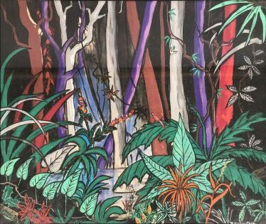 | MOUNKALA Raphaël  Gouache sur papier  signée en bas à droite, sous verre  Haut. : 37.5 ; larg. : 31.5 cm |  | 300
124 | 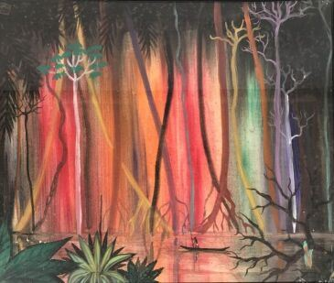 | MOUNKALA Raphaël  Gouache sur papier  signée en bas à droite, sous verre  Haut. : 37.5 ; Larg. : 31.5 cm |  | 180
125 | 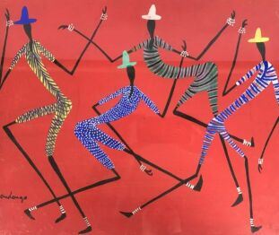 | ONDONGO Nicolas (1933-1990)  Gouache sur papier  signée en bas à gauche  Haut. : 36.5 ; larg. : 31 cm  (usures) |  | 150
126 | 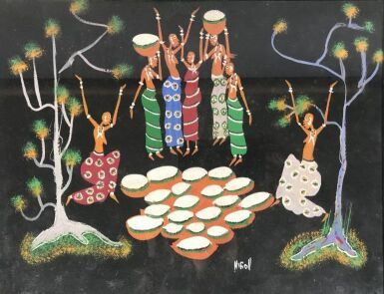 | NIGOLL  Gouache sur papier  signée en bas à droite, sous verre  32.5 x 25 cm  ITSHERIE  Gouache sur papier  signée en bas à droite, sous verre  31.5 x 25.5 cm  DOUMGALI  Gouache sur papier  signée en bas à droite  31.5 x 25 cm | Invendu
127 | 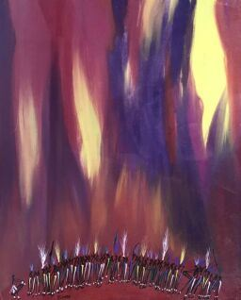 | ELENGA  Gouache sur papier  signée en bas à droite  Haut. : 41.5 ; Larg. : 33.5 cm  (usures en bordures et pils aux angles) |  | 100
128 | 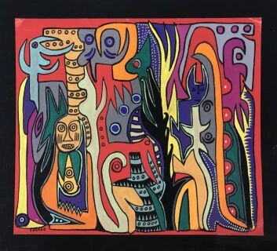 | THANGO François (1936-1981)  Gouache sur papier  signée en bas à gauche  Haut. : 32.5 ; Larg. : 36.5 cm  (frottée, légères taches) |  | 600
129 | 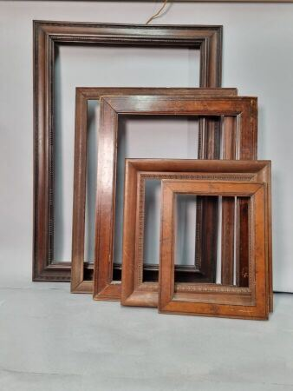 | Lot de cadres en bois naturel  Dimensions à vue :  34 x 34 cm  57 x 41  64 x 48  32, 5 x 23,5  79 x 52 |  | 10
130 | 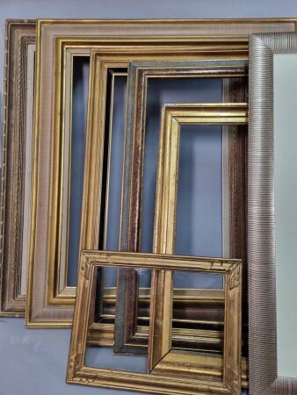 | Lots de cadres en bois doré  Dimensions à vue :  71,5 x 58,5 cm  32 x 23  80 x 63,5  71,5 x 59  58,5 x 49  77 x 64,5 (bois argenté)  70 x 59 |  | 10
131 | 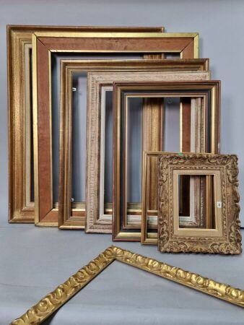 | Lot de cadres en bois doré  Dimensions à vue :  32 x 23 cm  20,5 x 17  20,5 x 13,5  53 x 31  53,5 x 36,5  65 x 55  71,5 x 52,5  71,5 x 58  44, 5 x 37 (2 baguettes désolidarisées) |  | 60
132 | 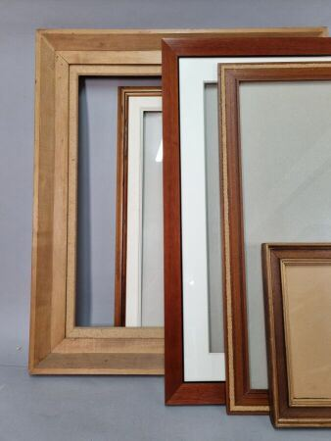 | Lot de cadres en bois  Dimensions à vue :  71,5 x 59 cm  36,5 x 29,5  65 x 46  76 x 63  82,5 x 69 | Regroupé
133 | 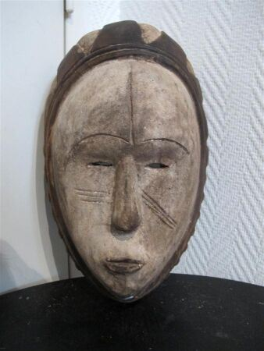 | De style du Gabon. Masque sculpté et teinté, trace de scarifications sur les joues. Haut. : 29 cm ; Larg. : 19 cm | Invendu
134 | 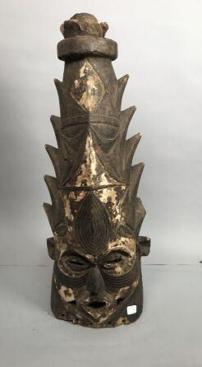 | Masque casque en bois sculpté et teinté.  Haut. : 60 cm  (Manques et accidents) | Invendu
135 | 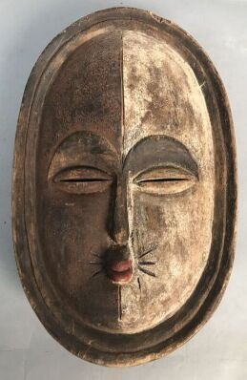 | De style du Gabon.  Masque en bois sculpté et teinté blanc et rouge, lèvres en cul de poule.  Haut. : 30 cm ; Larg. : 20 cm | Invendu
136 | 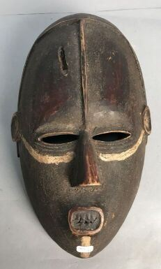 | De style du Nigeria (?).  Masque en bois sculpté et teinté, traces de blanc sur les joues.  Haut. : 31 cm ; Larg. : 19 cm  (Manques) | Invendu
137 | 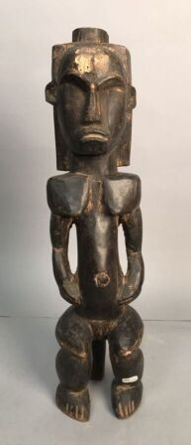 | Statuette de femme en bois sculpté à patine brune, assise sur un tabouret, coiffe stylisée. Haut. : 40 cm | Invendu
138 | 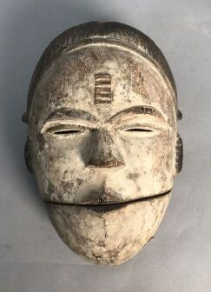 | Masque, de style Punu, la mâchoire articulée, scarifications sur le front et les joues, en bois sculpté et engobe blanc.  Haut. : 20 cm ; Larg. : 14 cm |  | 10
139 | 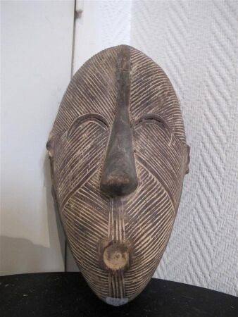 | De style du Congo.  Masque sculpté et teinté blanc, hachures parallèles sur l'ensemble du visage.  Haut. : 27 cm ; Larg. : 16 cm | Invendu
140 | 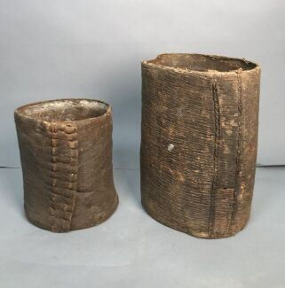 | Deux récipients en écorce, le plus grand sans fond.  Haut. : 20 et 28 cm | Invendu
141 | 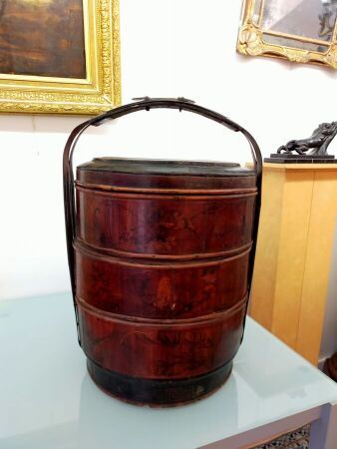 | CHINE  Boite à pique-nique à trois compartiments en laque à décor de personnages  (accidents)  Haut. : 70 cm | Invendu
142 | 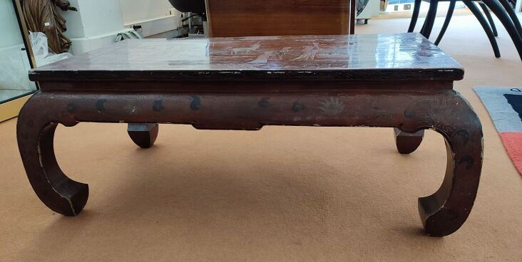 | CHINE  Table basse en laque à décor de femmes et de cerfs  (accidents et manques)  Haut. : 37 ; Larg. : 97 ; Prof. : 55,5 cm | Invendu
143 | 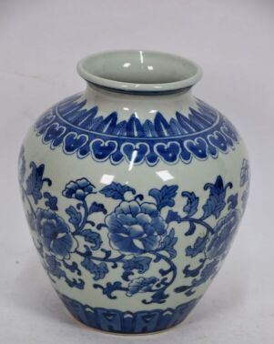 | CHINE  Vase à décor bleu blanc de branchages fleuris  marque sous la base  Haut. : 21 cm | Invendu
144 | 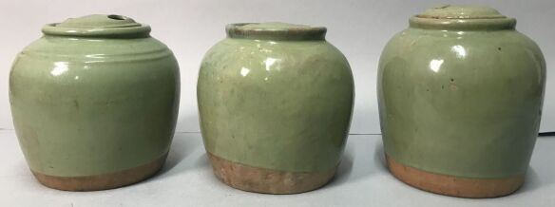 | Ensemble de trois pots à gingembre couverts en terre cuite vernisée  Chine dans le gout Song  Marque sous la base sur deux, marque en relief sous le troisième  Haut. : 18 cm | Invendu
145 | 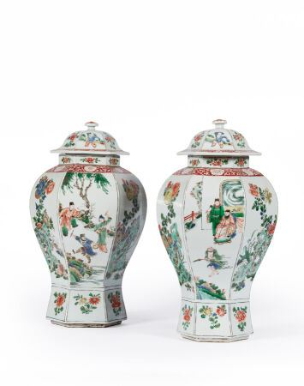 | Chine, style de Kangxi, période Qing  Paire de potiches couvertes hexagonales en porcelaine et émaux de la famille verte, à décor de saltimbanques distrayant des dignitaires, aux abords d'un pavillon parmi des chrysanthèmes et roches percées, les couvercles ornés de jeux d'enfants.  Haut. : 41 cm  (accident au col, fêle au couvercle de l'un)  * Pour toutes enchères cumulées d'un montant supérieur à 20 000 €, un déplafonnement sera nécessaire et un système de cautionnement sera mis en place par les services de Drouot Digital.  Cette garantie est une empreinte sur votre carte bleue, les fonds ne sont pas débités mais bloqués sur votre compte pendant 7 jours. |  | 2070
146 | 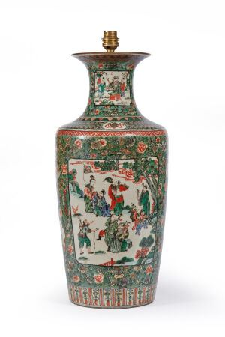 | Chine, style de Kangxi, période Qing, XIXe siècle  Vase en porcelaine et émaux de la famille verte, à décor en médaillons sur fond mille fleurs, de scènes de palais animées de personnages sous le regard des trois étoiles du Tao et d'une divinité sur un phénix  Haut. : 45 cm  (fêle étoilé, col restauré) |  | 130
147 | 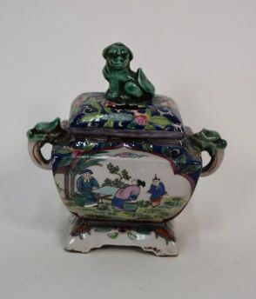 | CHINE  Brule parfum en porcelaine à décor polychrome, le couvercle orné d'un chine de fo | Invendu
148 | 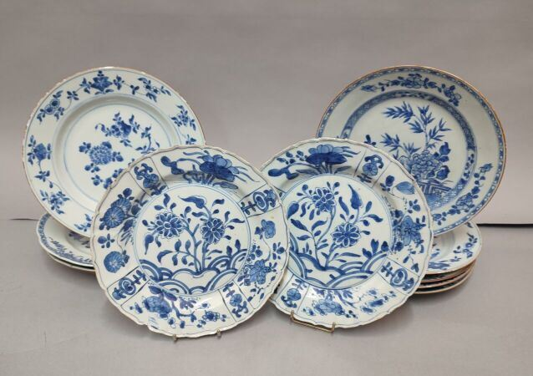 | CHINE, XIXe et divers  Lot de onze assiettes en porcelaine à décor floral en camaïeu bleu  (égrenures) |  | 550
149 | 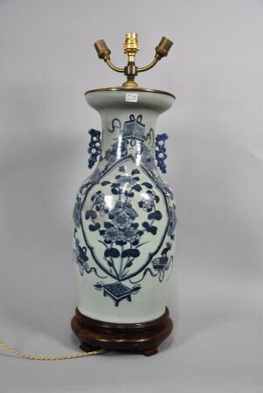 | Chine  Vase en porcelaine, de forme balustre, à fond céladon à décor de vases fleuris  Haut. : 43 cm  (monté en lampe) |  | 80
150 | 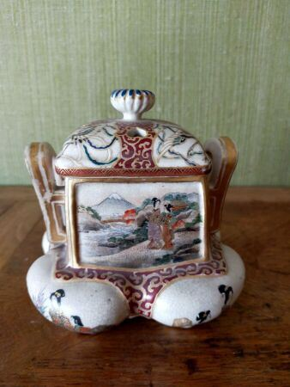 | SATSUMA brûle parfum en porcelaine à décor polychrome |  | 5
151 | 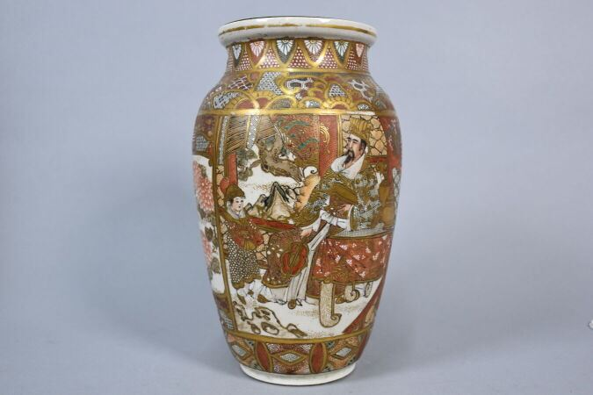 | STASUMA JAPON  Paire de vases en porcelaine à décor de guerriers  Haut. : 27cm | Invendu
152 | 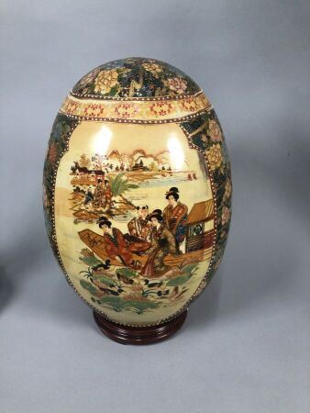 | Grand oeuf en porcelaine de SATSUMA, Japon |  | 80
153 | 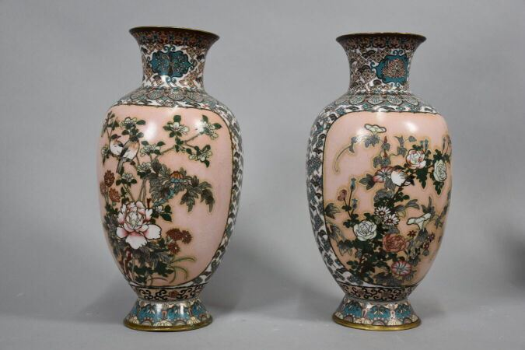 | Japon  Paire de vases en cloisonné, de forme balustre, à décor d'oiseaux branchés  Haut. : 31 cm | Invendu
154 | 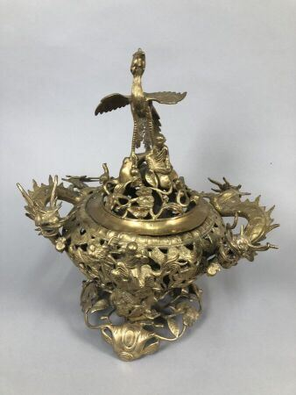 | VIETNAM  Brule parfum en bronze doré à décor de dragons et de grue  XXème siècle  Haut. : 46 cm | Invendu
155 | 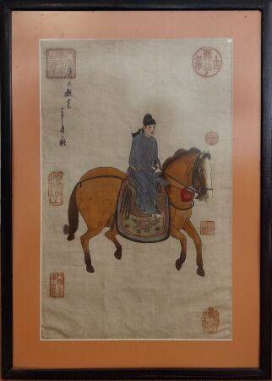 | CHINE  Deux cavaliers, pièces encadrées |  | 70
156 | 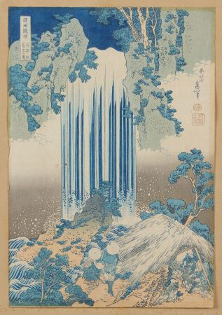 | Ensemble comprenant :  - Deux chuban tate-e par Kunisada, vues célèbres  - Oban tate-e par Eizan de la série du Genji  - Chuban yoko-e, par Hiroshige, de la série du Tokaido  - Aiban yoko-e, d'après Hiroshige, de la série du Tokaido  - Oban tate-e, par Hiroshige de la série des 36 vues du Mont Fuji  - Oban tate-e, d'après Hokusai, de la série des fameuses cascades,  - Deux reproductions d'après Sosen  (Accidents, marges coupées, trous, tirages tardifs). |  | 2650
157 | 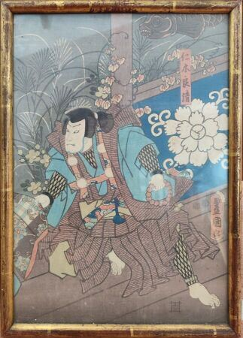 | JAPON  Deux oban tate e figurants des acteurs du kabuki encadrés  Haut. : 34 ; Larg. : 24 cm |  | 90
158 | 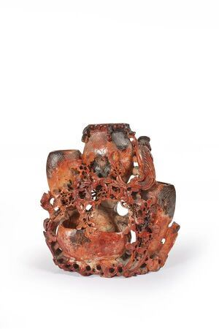 | CHINE - Vers 1910-20  Vase en stéatite composé de trois receptacles, entourés de feuillages et phénix en relief et ajourés.  Haut. : 20,5 cm  (Fèles et petits manques) | Invendu
159 | 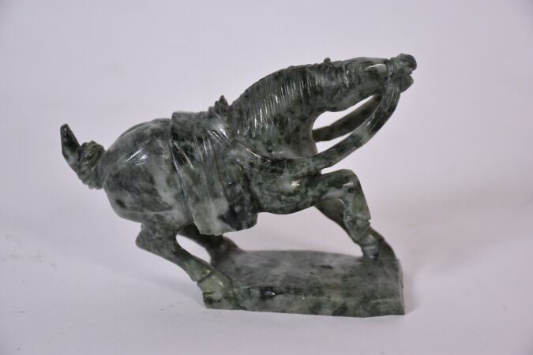 | Cheval cabré  Pierre dure verte  XXème siècle  Haut. : 10 ; larg. : 14 cm  (éclats) | Invendu
160 | 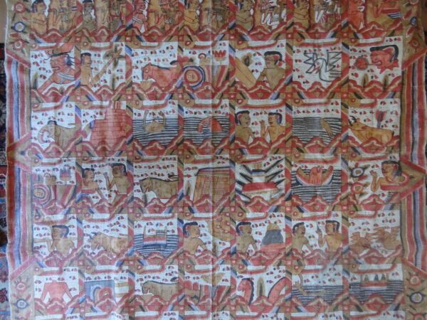 | Textile Asie du Sud Est, Birmanie ou Thailande - Scène de mytholgie.  Haut. : 124 cm ; Larg. : 134 cm | Invendu
161 | 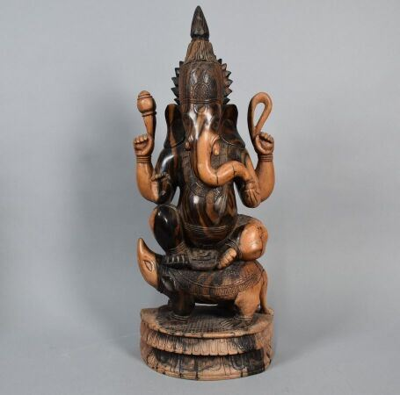 | Sculpture de Ganesh en bois  Haut. : 55 cm |  | 80
162 | 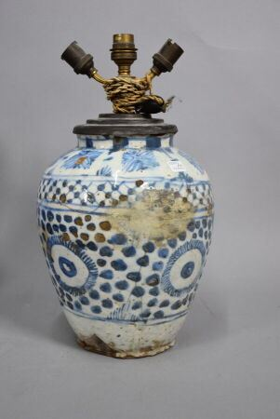 | Iran, Katjar, potiche en céramique à décor bleu et blanc, montée en lampe. Accidents  Haut. : 29 cm | Invendu
163 | 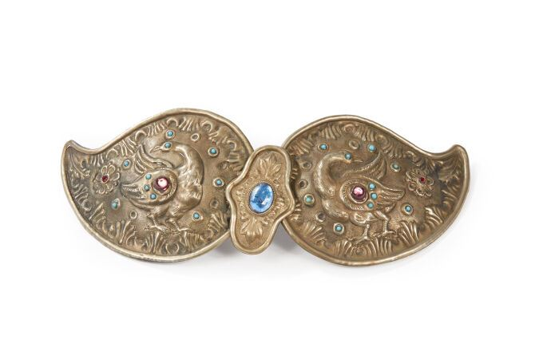 | Boucle de ceinture en métal repoussé à décor d'oiseaux et pierres ornementales.  (manques) | Invendu
164 | 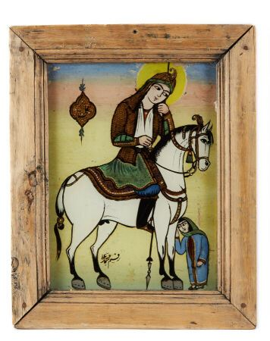 | Moyen-Orient, première moitié du XXe siècle  Ali et Ismaîl sur trois fixés-sous-verre, trois fixés-sous-verre peints en polychromie et doré : 'Ali, le gendre et cousin du Prophète, à cheval, accompagné d'une femme, inscrit « 'Ali akbar » et signé en bas : « raqam Muhammad 'Ali ». Usures, le revers abimé ; 'Ali barbu à cheval et femme tenant une outre devant des tentes; le plus petit fixé-sous-verre : le sacrifice d'Ismaël par Abraham, titré en arabe au revers.  Haut. : 19,5 ; Larg. : 14,2 cm  Haut. : 15,3 ; Larg. : 9 cm  Haut. : 10,7 ; Larg. : 70,5 cm (à vue) | Invendu
165 | 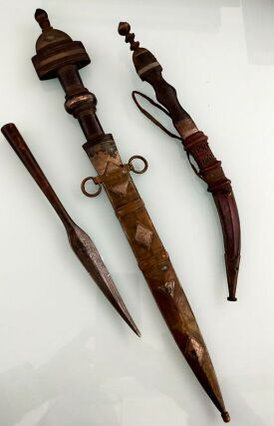 | AFRIQUE NORD  Deux poignards et une pointe de lance | Invendu
166 | 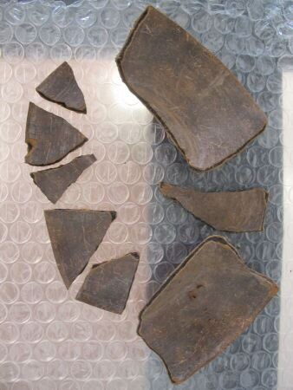 | MEXIQUE  Fragments d'un plat en terre cuite et fragments de plats en terre cuite divers non complets | Invendu
167 | 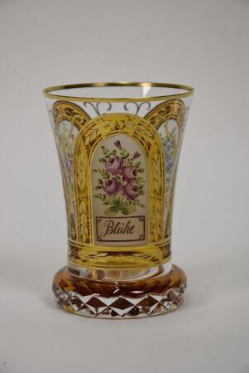 | KOTHGASSER Anton (1769-1851) (dans le goût de)  Gobelet en cristal, à décor polychrome et or de trois cartouches ovales fleuris  Décor peint à la main, dédicacé " Unsere Freundschaft Blüke Ewig", signé "TS"  Travail viennois dans le goût Biedermeier  Haut. : 12 ; Diam. (pied) : 7 cm | Invendu
168 | 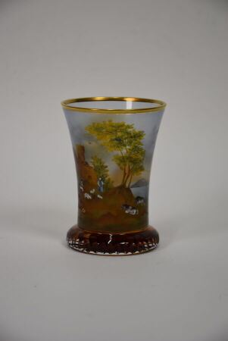 | KOTHGASSER Anton (1769-1851) (dans le goût de)  Gobelet en cristal, à décor polychrome et or d'une scène champêtre dans un cartouche  Décor imprimé et rehaussé, signé "EO"  Travail viennois dans le goût Biedermeier  Haut. : 12 ; Diam. (pied) : 7 cm | Invendu
169 | 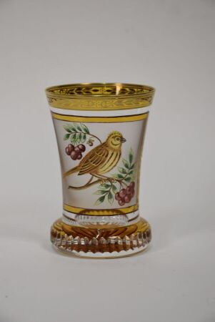 | KOTHGASSER Anton (1769-1851) (dans le goût de)  Gobelet en cristal, à décor polychrome et or représentant un bruant jaune sur une branche dans un cartouche  Décor imprimé et rehaussé, intitulé "Goldammer Emberiza citrinella", signé "TS"  Travail viennois dans le goût Biedermeier  Haut. : 12 ; Diam. (pied) : 7 cm | Invendu
170 | 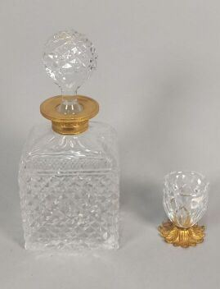 | Carafe en cristal  On y joint un verre en cristal sur piédouche en métal doré |  | 10
171 | 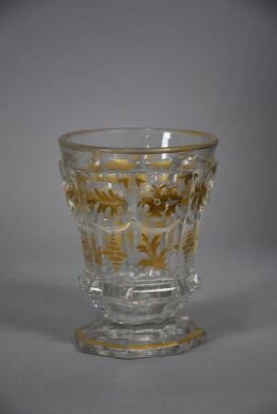 | Gobelet en verre facetté à décor doré de motifs floraux. Excellent état.  Europe pour l'Orient, fin XIXe siècle  Haut. : 11 cm ; Diam. : 8,5 cm | Invendu
172 | 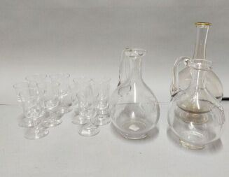 | Ensemble de 10 verres à pied et deux carafes en cristal monogrammés  On y joint une carafe |  | 20
173 | 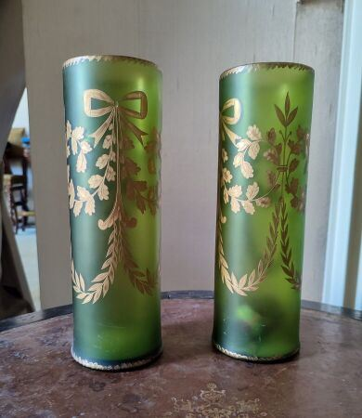 | Paire de vases en verre vert et rehauts dorés à décor de rubans et feuillages  Haut. : 26,5 cm |  | 10
174 | 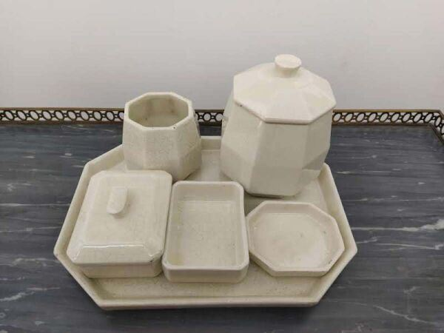 | SAINT CLEMENT  Service à fumeur en faïence craquelée émaillée blanc - Art Déco  Comprenant cinq pièces | Invendu
175 | 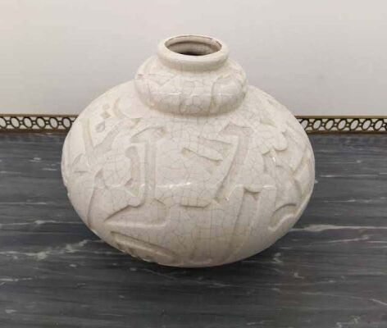 | ELG  vase en faïence craquelée émaillée blanc - Art Déco  Haut. : 16 cm |  | 80
176 | 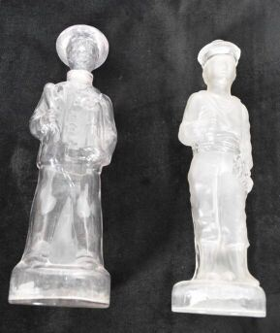 | Ensemble de deux bouteilles figurines en verre soufflé moulé figurants un jeune marin et un jeune ramoneur  Haut. : 31 cm | Invendu
177 | 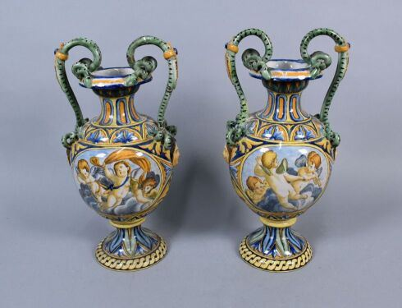 | Paire de vases dans le goût de la majolique italienne en faiênce à décor polychrome de putti  Haut. : 34 cm  (accident et restauration à la base) | Invendu
178 | 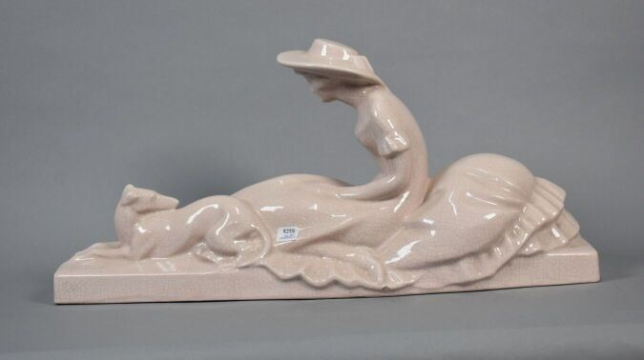 | Sculpture en céramique blanche craquelée, femme et son chien  Art Déco  Long. : 52; Haut. : 24cm | Invendu
179 | 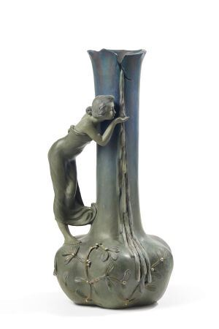 | Aristide DE RANIERI (1865 - c. 1929)  « La source ». Vase en terre cuite polychrome à base renflée aplatie et long col tubulaire polylobé. Décor en haut-relief d'une jeune fille s'abreuvant et de branches de gui (un doigt accidenté, éclats).  Signé et numéroté 1.  Haut. 55 cm | Invendu
180 | 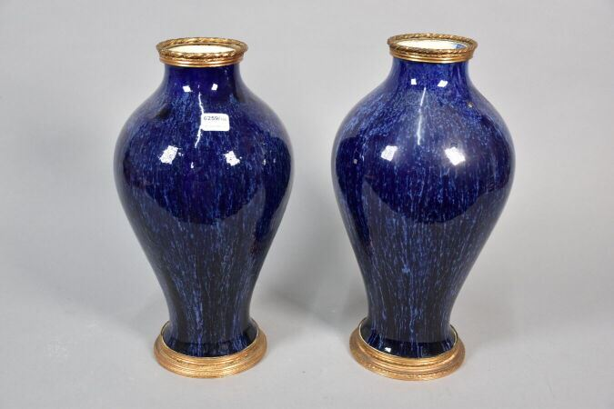 | Manufacture BOCH Frères - Manufacture BOCH Frères - KERAMIS à La Louvière.  Paire de vases balustres à décor flammé bleu et à col resséré, monture en bronze doré à décor de frises d'oves et perles. Modèle n° 626. Cachet de la manufacture sous la bas  Haut. : 29 cm |  | 160
181 | 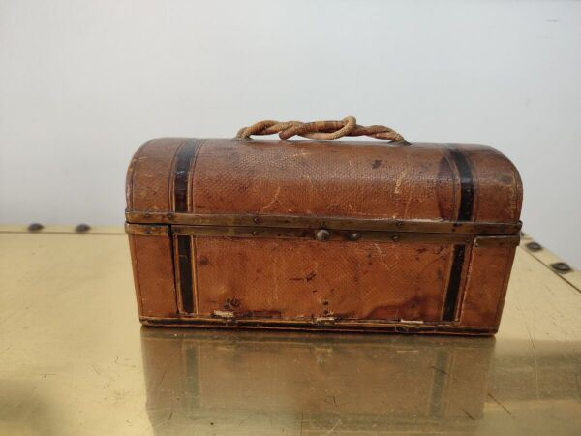 | Encrier en cuir XIXe |  | 10
182 | 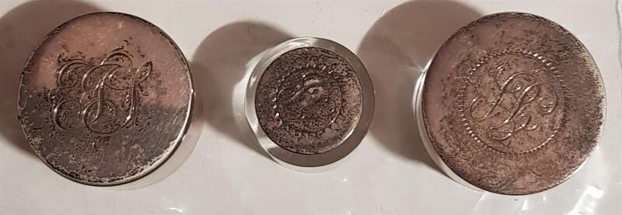 | Trois boutons en argent anglais sur socles en plexyglas  Poids brut: 45 gr |  | 10
183 | 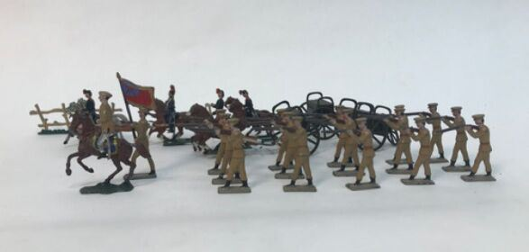 | Fort ensemble de soldats de plomb de l'armée française, attelages et canons, ainsi que des cavaliers prussiens | Invendu
184 | 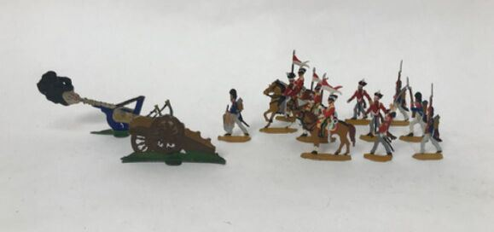 | Lot de soldats plats de plomb de l'armée française (période Empire), anglaise et prussienne.  On y joint des cavaliers de la Sécession et une scène de chasse à courre du XVIIIe, Autriche. | Invendu
185 | 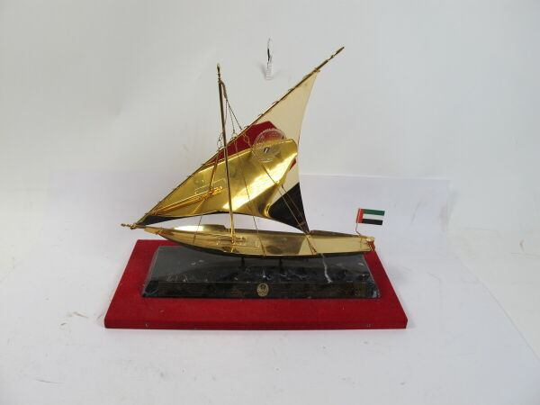 | Maquette de frégate  Emirats Arabes Unis  Haut. : 32 cm ; Larg. : 36 cm | Invendu
186 | 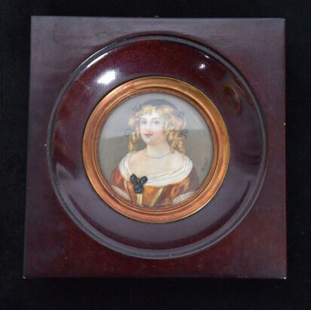 | Ecole du XXème  Portrait de dame en costume XVIIème  Miniature signée Fort  Dim. : 6 cm | Invendu
187 | 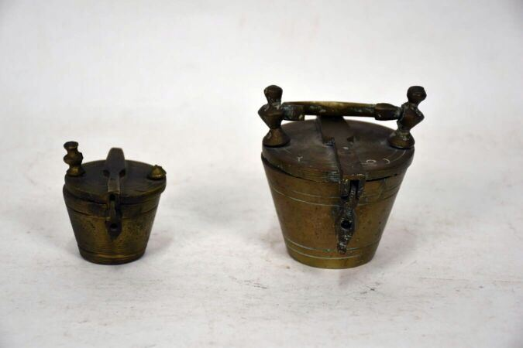 | Lot de deux piles de poids type de Nuremberg | Invendu
188 | 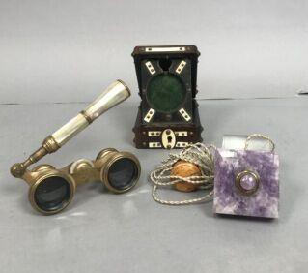 | lot comprenant un porte-montre en bois et bakélite, une paire de jumelles de théâtre en nacre et une sonnette de table en quartz violet (accident) | Invendu
189 | 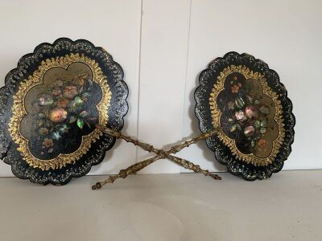 | Paire de face à mains en bois et carton bouilli à décor polychrome, Napoléon III |  | 40
190 | 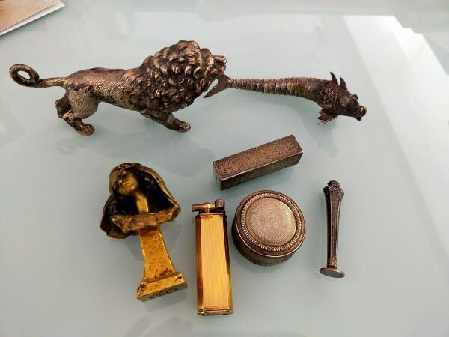 | Lot comprenant :  Un esturgeon articulé travail étranger, un lion en bronze argenté, un pilulier, un porte rouge à lèvres,  un cachet en bronze monogrammé NC, un petit briquet Dunhil et un autre petit cachet en métal |  | 150
191 | 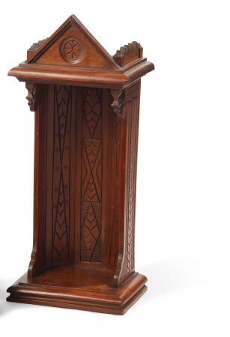 | Niche en cerisier sculpté et mouluré. Fronton orné d'une rosace stylisée, intérieur et côtés à décors de motifs géométriques.  Normandie, XXe siècle  Haut. : 42 cm  Inscription au dos A MONTBRAY 1914 | Invendu
191,1 | 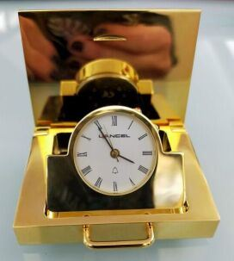 | LANCEL  Pendulette de voyage en métal doré  Haut. : 4.5 cm | Invendu
192 | 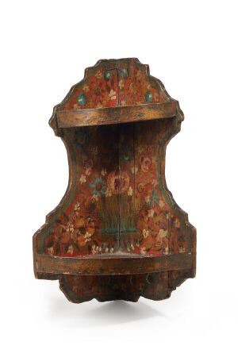 | Etagère d'angle à deux niveaux de forme cintrée, en bois polychromé et doré, à décor de fruits et de fleurs sur fond orangé.  XIXe siècle  Haut. : 47 cm  (accidents et manques) |  | 30
193 | 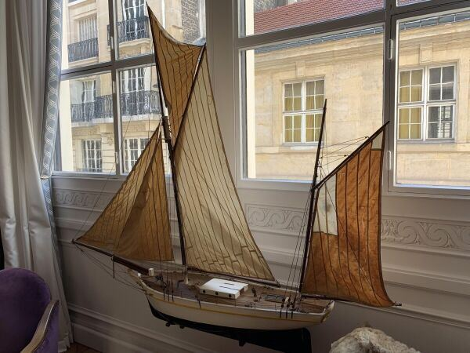 | Maquette ancienne de bateau avec socle en fer forgé  H :190 cm L : 230 cm P: 37 cm, Longueur de la coque 130 cm  Provenance : collection Pierre Bellemare  (accidents)  VENDU SUR DESIGNATION, à récuperer dans les entrepôts de St Ouen sur rdv |  | 140
194 | 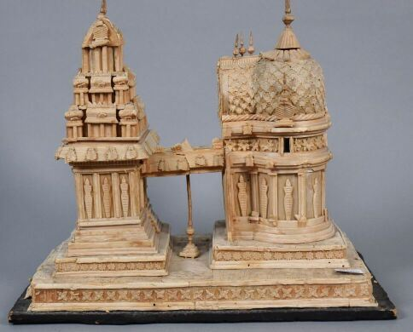 | Maquette d'un temple d'Angkor en balsa laminé  accidents et manques  Long. : 31; Haut. : 27m |  | 20
195,1 | 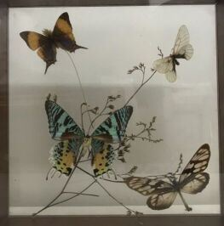 | Boites d'entomologie | Invendu
195,2 | 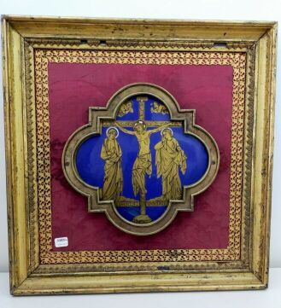 | Lot de style gothique : vitrail à décor de chimère, une crucifixion et triptyque de la sainte Cène |  | 80
195,3 | 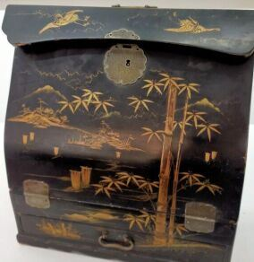 | Japon écritoire portatif en laque noire à décor or  Haut. : 33 cm |  | 40
195,4 | 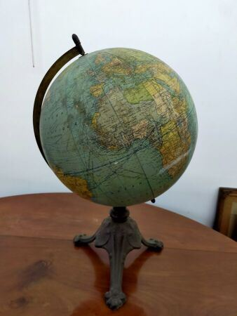 | Globe terrestre en papier  Piètement tripode ne métal  (accidents)  Haut. : 56 , diam. : 108 cm  On y joint u petit globe en verre et un ouvre lettre |  | 70
196 | 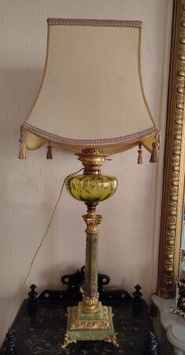 | Lampe en pierre dure et verre vert  Haut. : 65 cm  On joint un pique cierge monté en lampe |  | 40
199 | 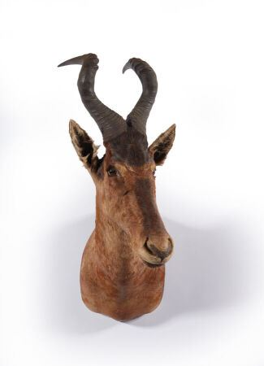 | Bubale caama (Alcelaphus buselaphus caama ) (CH) : tête en cape | Invendu
200 | 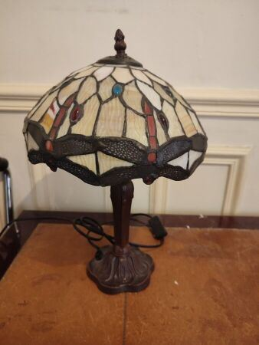 | Lampe liberty moderne à décor de libellules  Dans le goût de TIFFANY  Haut. : 40 cm |  | 40
201 | 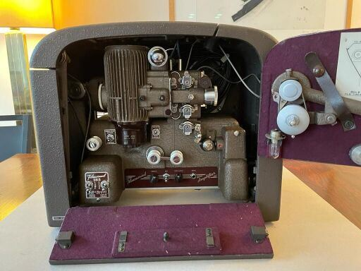 | Projecteur G.B - Bell & Howell, modèle 621 | Invendu
202 | 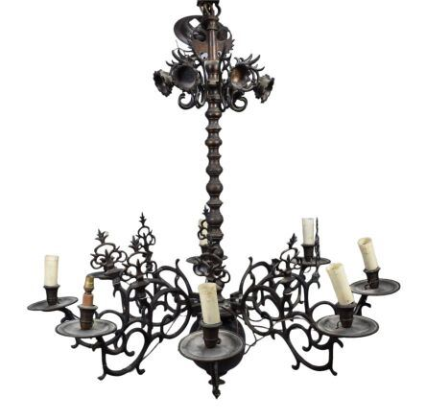 | Lustre hollandais  XIXe siècle  Haut. : 96 cm | Invendu
203 | 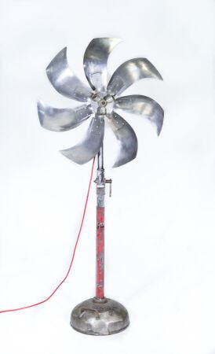 | Lampe hélice en métal, piètement réglable  Haut. : 90 ; larg. hélice : 80 cm | Invendu
204 | 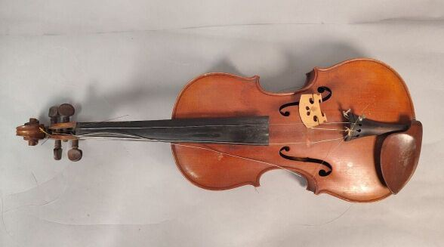 | Violon Mirecourt XXe s. Étiquette apocryphe Stradivarius.  Petite fissure sur le fond près de l'ouïe.  Longueur : 359 mm. |  | 100
205 | 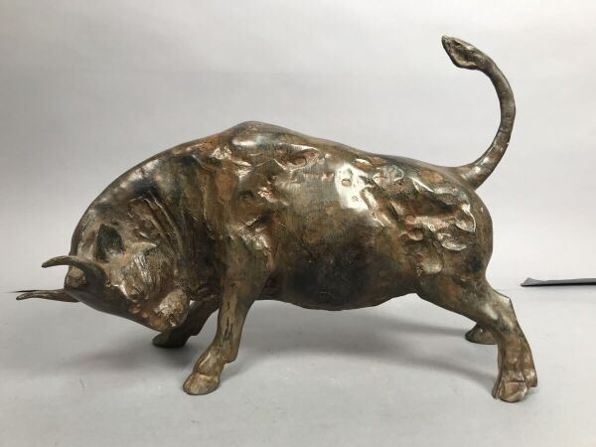 | P. CHENE (XXe siècle)  Taureau en bronze patiné  Cachet de signature  Haut. : 27.5 ; Long. : 41 cm | Invendu
206 | 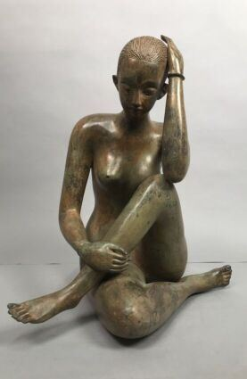 | P. CHENE (XXe siècle)  Nu féminin en bronze patiné  Cachet de signature  Haut. : 38.5 cm |  | 290
207 | 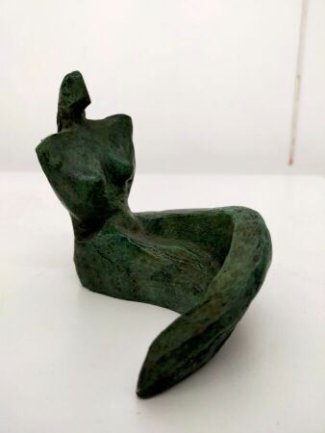 | HONEIN Mireille  Amour et passion  Bronze à patine verte , numéroté 432/450  Long. : 10.9 ; Larg. : 8.8 ; Haut. : 9.9 cm | Invendu
208 | 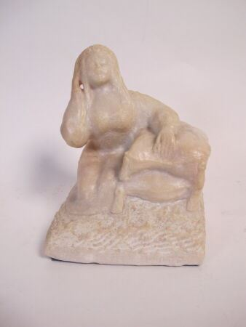 | Régine de Quillacq  (Ecole contemporaine)  La dormeuse  Sculpture en marbre, signée sur le devant de la base  Haut. : 19 cm | Invendu
209 | 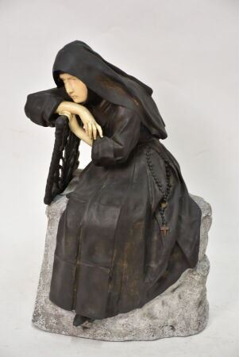 | CANONICA Pietro  "Après le voeu"  Sculpture en bronze sur une base en pierre, signée  H. 34 cm  (petit accident à la base) | Invendu
210 | 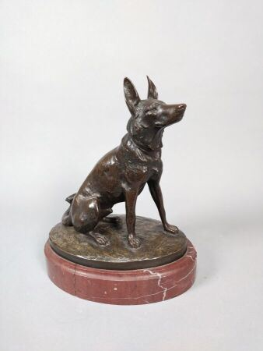 | BOUSQUET Robert (1894-1917)  Berger allemand, épreuve en bronze  Haut. : 26 cm |  | 80
211 | 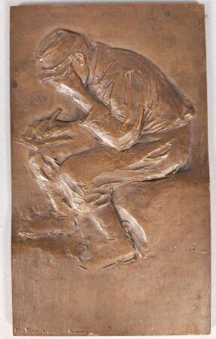 | Max Blondat (1872-1925) d'après Jean-Louis Forain (1852-1931)  Le vêtement du prisonnier de guerre  Bas-relief en bronze  Porte une marque de fondeur en bas à gauche  Porte l'inscription au revers : « LA VÊTEMENT / DU PRISONNIER / DE GUERRE / FONDÉ EN DÉCEMBRE 1914 / À CEUX / QUI L'ONT CRÉÉ / À CEUX QUI L'ONT AIDÉ »  Haut. : 14 cm  OEuvre en rapport :  Max Blondat, Jean-Louis Forain, Le vêtement du prisonnier de guerre, entre 1914 et 1918, métal argenté, H. 7 x L. 4 cm, Rouen, musée Flaubert et d'histoire de la médecine, inv. 997.3.69 |  | 80
212 | 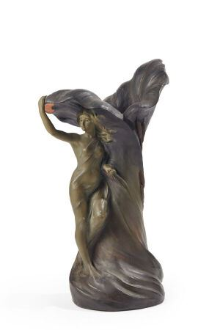 | Joseph LE GULUCHE (1849 - 1915) & Alphonse Louis HANNE (c. 1890 - 1908)  Vase en terre cuite polychrome à large col pétiolé. Décor en haut-relief d'une nymphe et de roseaux (restauration, accidents et manques).  Signé des deux noms et numéroté 518.  Haut. : 51,5 cm | Invendu
213 | 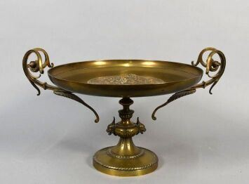 | Louis Théophile Hingre (1832-1911)  Coupe en bronze doré  Signé « T HINGRE »  Haut. : 23 cm | Invendu
214 | 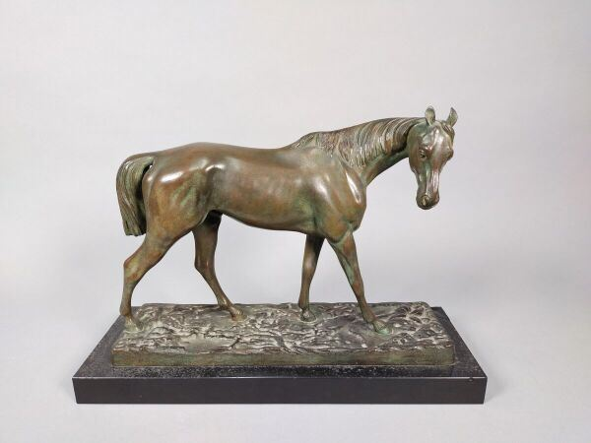 | VALTON Charles (1851-1918)  Cheval de course  Bronze à patine brun nuancé  Haut. : 29 cm |  | 200
215 | 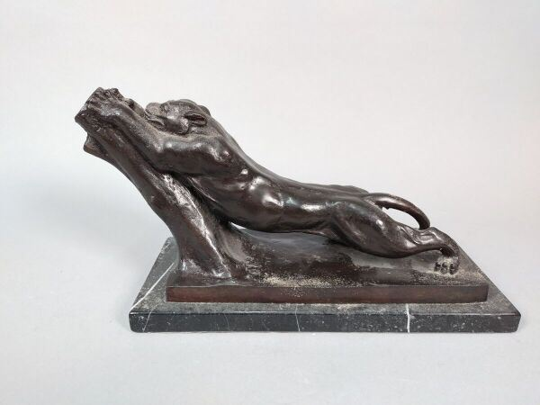 | ROUAULT d'après  lionne faisant ses griffes sur un tronc d'arbre  Haut. : 18 cm |  | 70
216 | 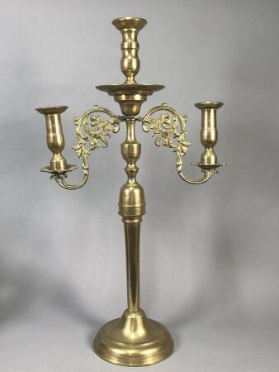 | Grand chandelier à 3 branches en laiton  Haut. : 78cm | Invendu
217 | 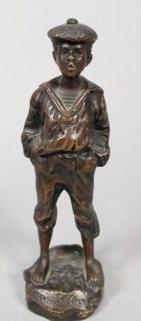 | SZCZEBLEWSKI Victor (1888-1965)  Mousse siffleur  Bronze à patine brune  Titré « Mousse Siffleur » sur la terrasse  Haut. : 13 cm | Invendu
218 | 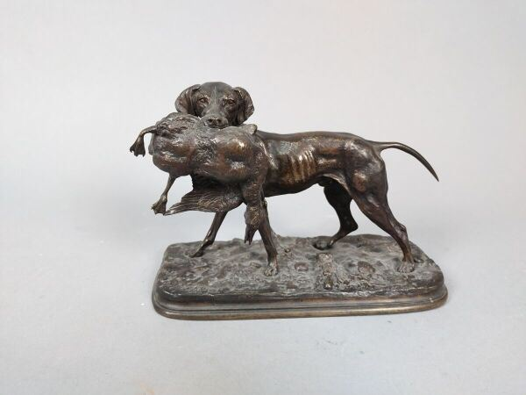 | MENE Pierre-Jules (1810-1879)  Chien braque n°2 avec canard  Modèle créé vers 1843  Bronze à patine brune  Signé « P.J MENE » sur la terrasse  Haut. : 13 cm  Littérature en rapport :  Michel Polettin Alain Richarme, Pierre-Jules Mêne, catalogue raisonné, Paris, Univers du Bronze, 2007, modèle répertorié sous le n°CHI 14, p. 100 |  | 120
219 | 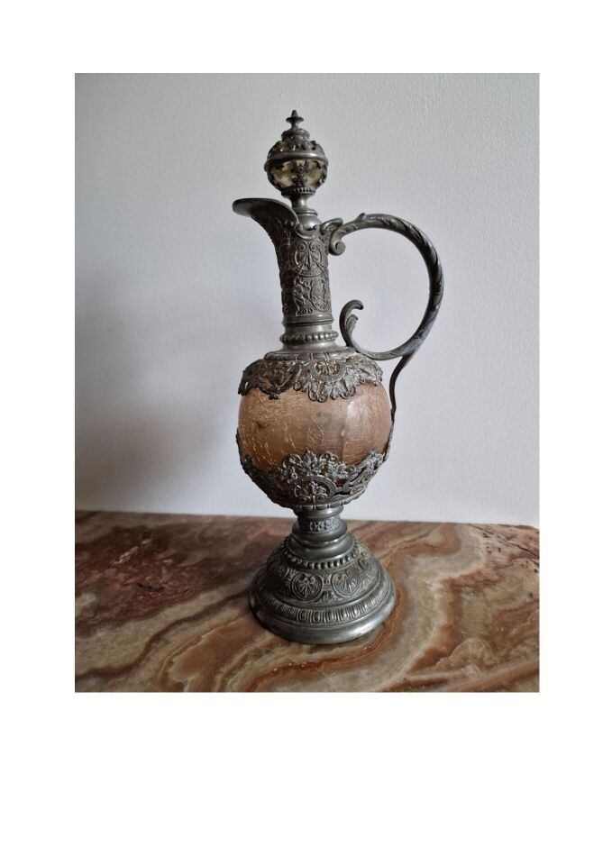 | Aiguière Napoléon III style Renaissance, la monture en métal argenté  Haut : 32 cm  (accidentée) | Invendu
220 | 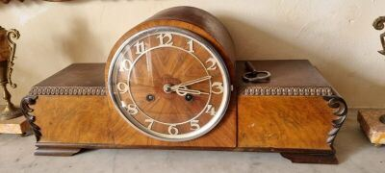 | Pendule en bois de placage, vers 1940 | Invendu
221 | 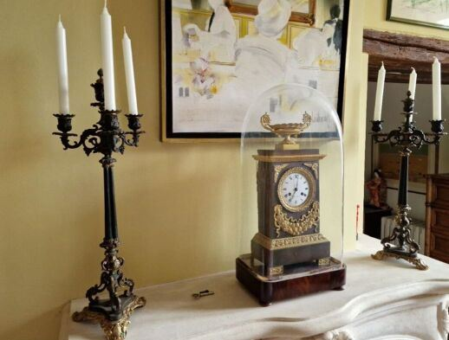 | Paire de candélabres en bronze à double patine sur piétement tripode  Napoléon III  Haut. : 61 cm |  | 90
221,100006103516 | 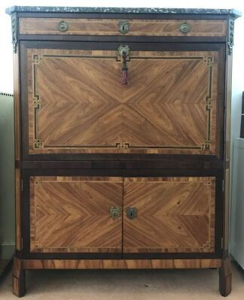 | Secrétaire droit en bois de placage marqueté en ailes de papillon, ouvrant à un abattant en façade, un tiroir en partie haute et deux vantaux en partie basse. Les montants à pans coupés.  Dessus marbre.  Vers 1800  Haut. : 142,5 ; Larg. : 113,5 ; Prof. : 41,5 cm |  | 400
222 | 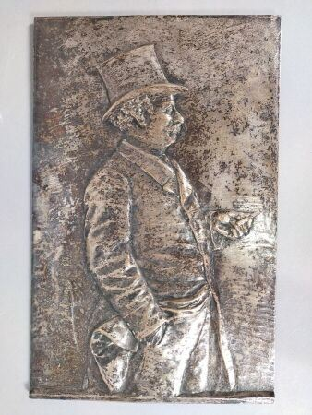 | PRINTEMPS Jules (1851-1899)  Portrait d'homme de profil, en pied  Bas-relief en bronze à patine brun clair  Dédicacé, signé et daté « A mon ami Guillaume / Jules Printemps 1898 » sur le côté gauche  Haut. : 33, 5 cm  Usures | Invendu
223 | 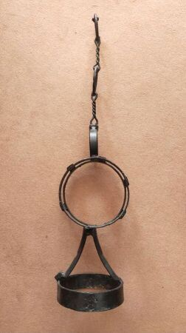 | Sculpture contemporaine en fer forgé  Haut. : 100cm | Invendu
224 | 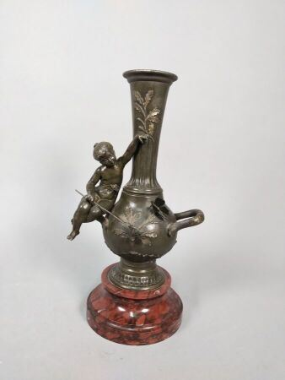 | D'après FERRAND Ernest Justin  Vase en bronze sur le thème du triomphe de l'amour sur une base en marbre rouge  Haut. : 29,5 cm | Invendu
225 | 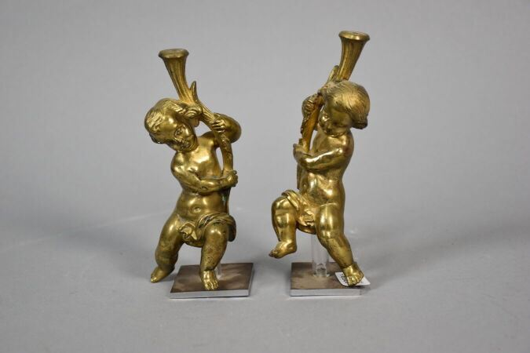 | XIXe siècle  Paire d'angelots en bronze  Haut. : 14 cm |  | 40
226 | 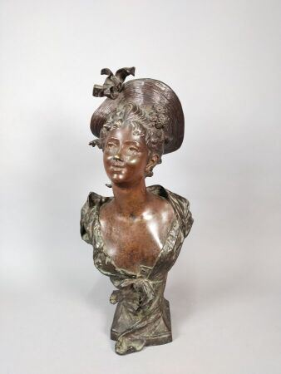 | MOREAU Hippolyte (1832-1926)  Femme au chapeau  Bronze patiné, signé  Haut. : 54 cm |  | 250
227 | 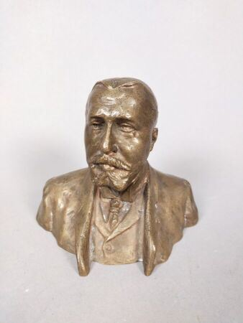 | FEITU Pierre-Luc (1868-1936)  Portrait d'homme  Buste petite nature en bronze à patine médaille  Signé « Luc Feitu », daté et situé « NY 1916 » dans le dos  Haut. : 10 cm |  | 50
228 | 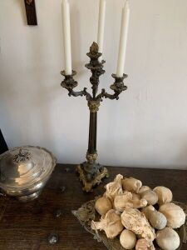 | Candélabre en bronze à double patine sur piétement tripode  De style Napoléon III  Haut. : 61 cm | Invendu
229 | 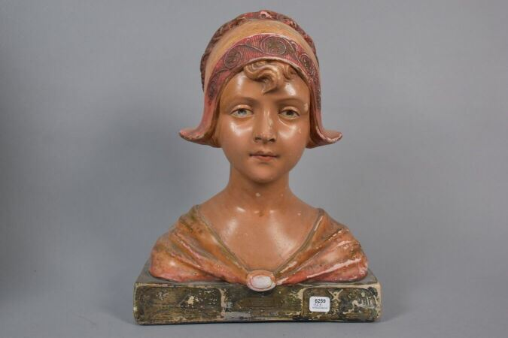 | Buste d'hollandaise en plâtre peint  XXème siècle  Haut. : 36cm | Invendu
230 | 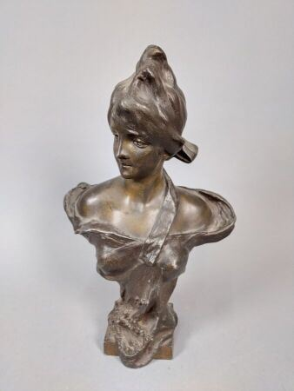 | RIGUAL Pedro (1863-1917)  Buste de femme drapée  Bronze à patine brune  Signé « Rigual » dans le dos  Haut. : 36 cm |  | 80
231 | 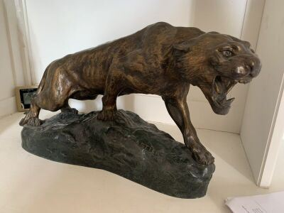 | CARTIERThomas (1879-1936)  Lionne en furie  Épreuve en terre cuite patinée à l'imitation du bronze  Signé 'TH. CARTIER » sur la terrasse  Titrée dans un cartouche en laiton « LIONNE EN FURIE / Par Th. Cartier. Mllé au. Salon »  Haut. : 31, 5 cm | Invendu
232 | 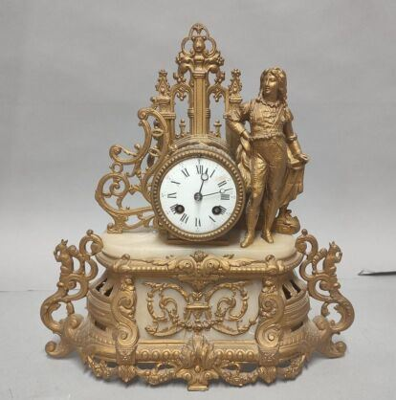 | Pendule en métal doré | Invendu
233 | 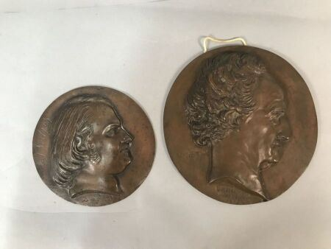 | D'après DAVID d'ANGERS  Profil de Goethe et profil de Balzac.  Deux médaillons en bronze signés et datés 1843 pour Balzac et 1829 pour Goethe (fonte postume). Diamètre: 23 cm. |  | 170
234 | 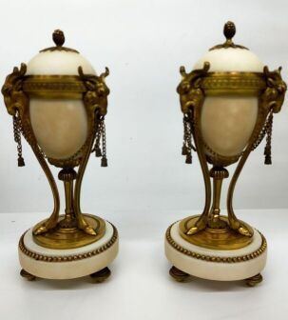 | Paire de cassolettes en marbre blanc, monture en bronze doré à décor de bouquetins  Haut. : 23 cm  (Manques) |  | 220
235 | 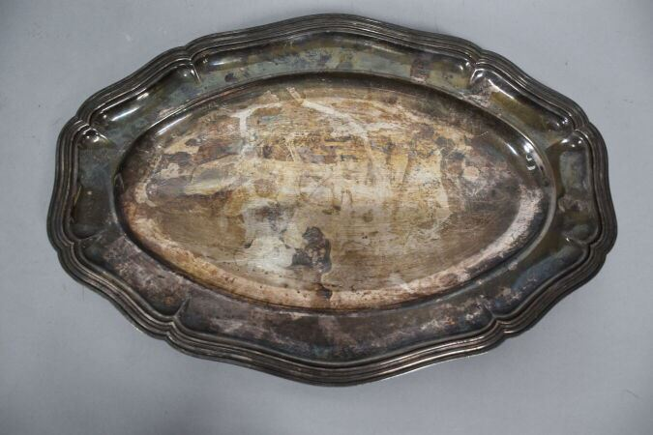 | Plat de forme chantournée en métal argenté | Invendu
236 | 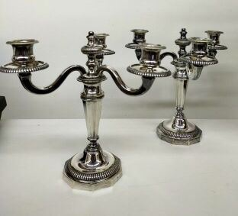 | Paire de flambeaux à trois bras de lumières en métal argenté |  | 30
237 | 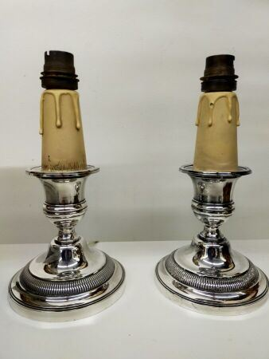 | Paire de flambeaux en métal argenté montés en lampe |  | 40
238 | 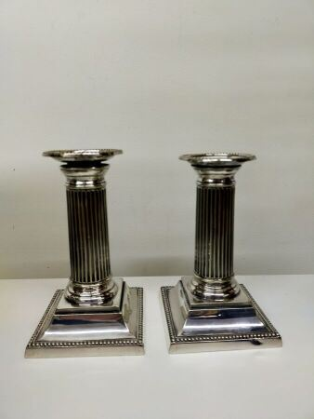 | Paire de flambeaux en métal argenté à fût cannelé  Poids brut : 850 gr | Regroupé
239 | 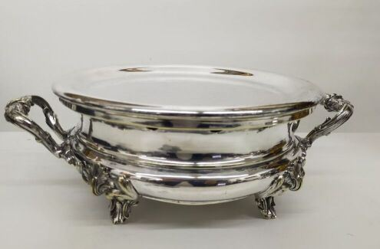 | Christofle chauffe plat en métal argenté  On y joint une coupelle en métal argenté |  | 80
240 | 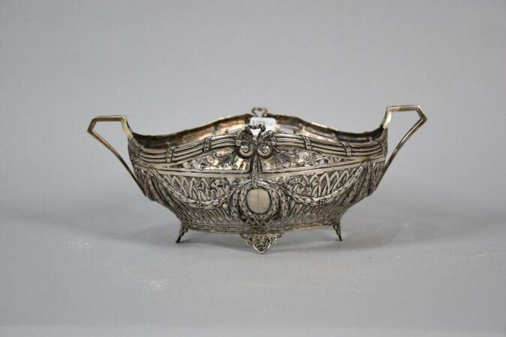 | Corbeille de table en argent étranger ajouré, style Louis XVI, seconde moitié du XIXème siècle  poids 426 gr  poinçons à approfondir après examen de visu |  | 150
241 | 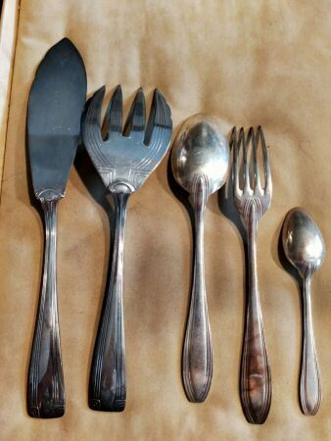 | Partie de ménagère en métal argenté,  Circa années 50 |  | 1
242 | 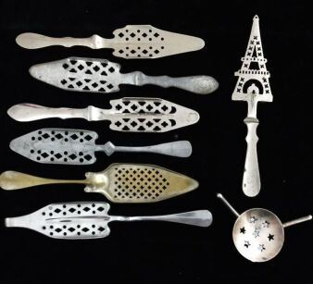 | Collection d'environ 70 cuillères à absinthe en métal |  | 360
243 | 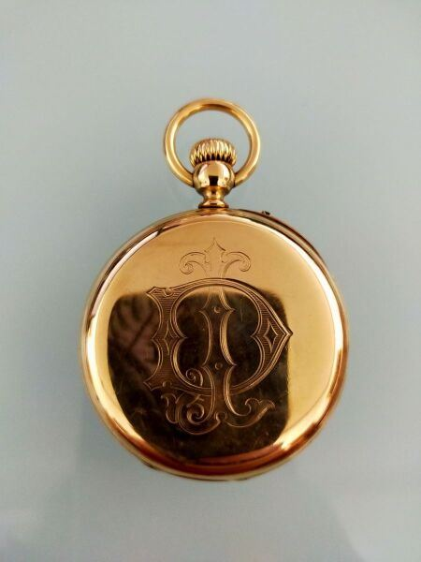 | Montre à gousset en or jaune 18k, monogrammée ID et son porte montre en cuir  Poids brut : 70,4 cm |  | 680
244 | 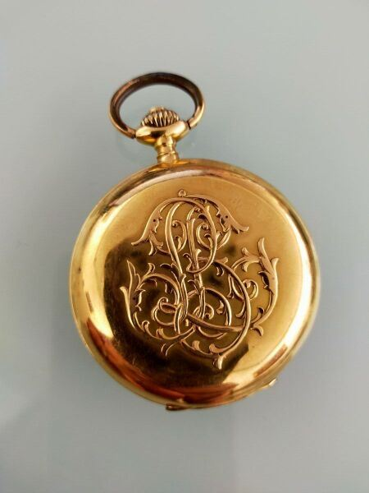 | Montre à gousset en or jaune 18k ornée d'un monogramme  Poids brut : 95,8 gr |  | 980
245 | 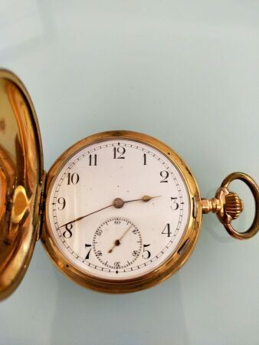 | Montre à gousset en or jaune 18k (fond en métal)  Poids brut : 85,5 gr |  | 680
246 | 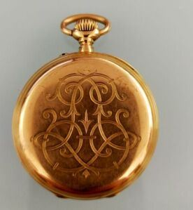 | Montre à gousset en or jaune 18k, gravé d'un monogramme  Poids brut : 84,1 gr |  | 800
247 | 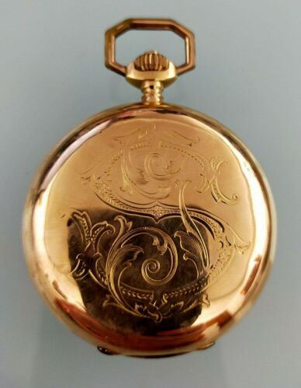 | Montre à gousset en or jaune 18k  Monogrammée  Poids brut : 114,2 gr |  | 1200
248 | 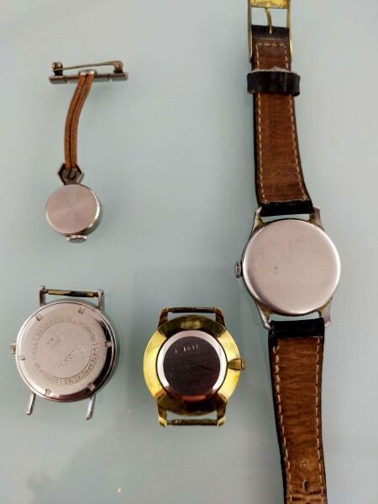 | Lot de quatre montres en métal |  | 85
249 | 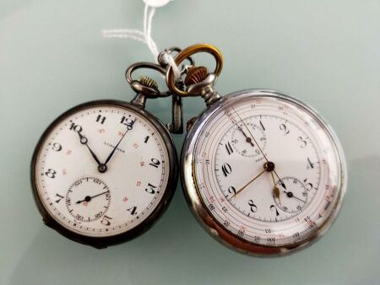 | Montre à gousset en argent  Poids brut : 64,4 gr  On y joint un chronomètre en métal | Regroupé
250 | 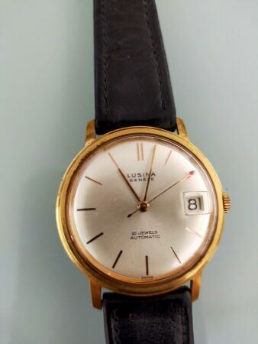 | LUCINA Genève  Montre d'homme en or jaune 18k à cadran rond, bracelet cuir  Poids brut : 32,2 gr |  | 350
251 | 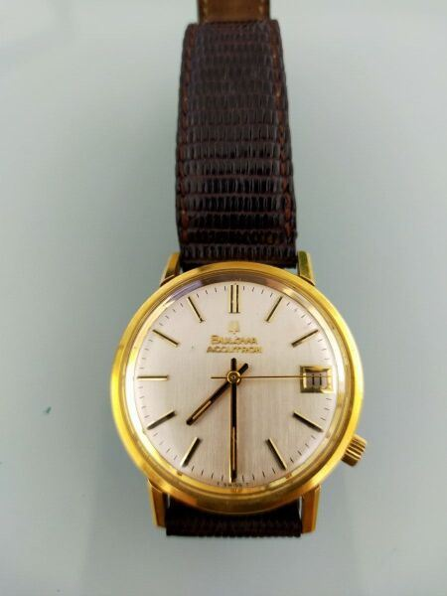 | BULOVA  Montre d'homme à cadran rond en or jaune 18k, bracelet cuir  Poids brut : 36,3 gr |  | 380
252 | 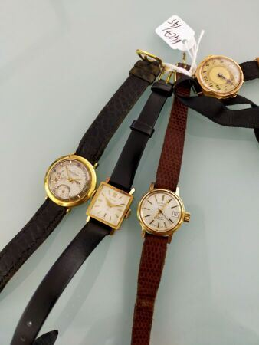 | Quatre montres de dame en or jaune 18k, bracelets cuir et tissu  Poids brut : 67,17 gr |  | 550
253 | 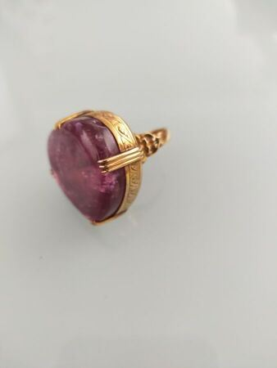 | Bague en or jaune 14k sertie d'une pierre rose en forme de coeur, monture ajourée de rinceaux feuillagés  Poids brut : 25,1 gr |  | 450
254 | 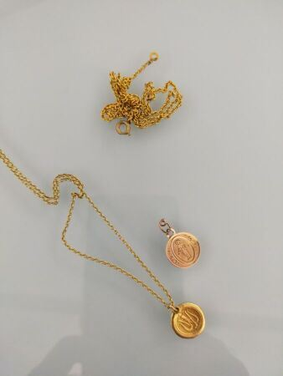 | Deux médailles religieuses en or jaune 18 K dont une Vierge noire et une chaîne  Poids : 5.50 gr  On y joint une chaîne en métal |  | 190
255 | 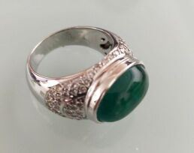 | Bague en or gris serti d'une émeraude en cabochon  Poids brut : 13,24 gr | Invendu
256 | 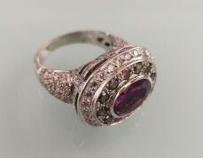 | Bague en or gris serti d'une pierre rouge  Poids brut : 12,64 gr | Invendu
257 | 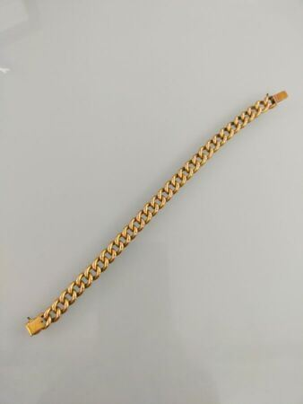 | Gourmette maille en or jaune 585 millièmes  Poids : 22.4 gr |  | 380
258 | 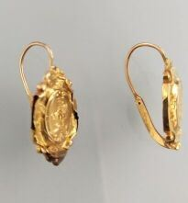 | Paire de dormeuses en or jaune 585 millièmes  (petit enfoncement, accident)  Poids : 1.8 gr |  | 70
259 | 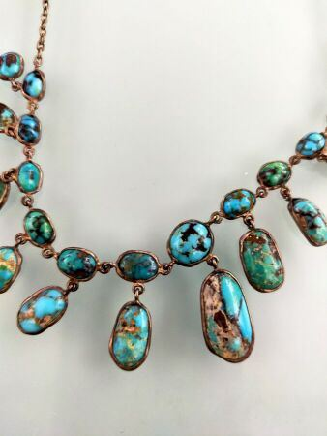 | Collier en argent orné de pampilles en turquoise  Poids brut : 13.08 gr | Invendu
260 | 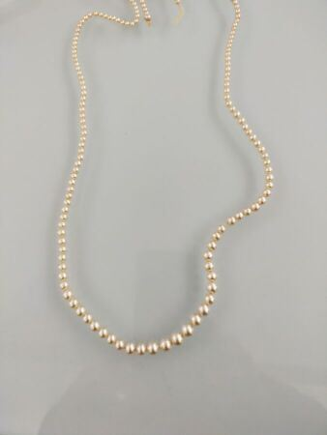 | Collier en chute de perles fantaisie  Long. : 74 cm  (manque fermoir) | Regroupé
261 | 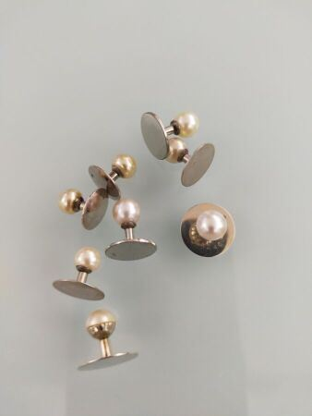 | Huit boutons de col en or gris 750 millièmes orné de perles de culture  Poids brut : 9 gr |  | 230
262 | 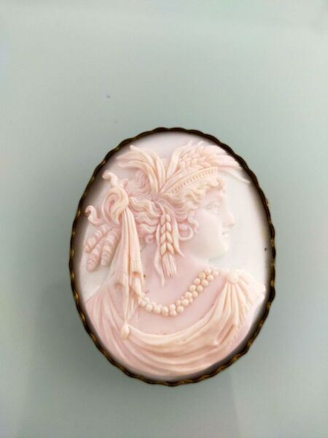 | Camée coquillage monture en métal  XIXè siècle |  | 60
263 | 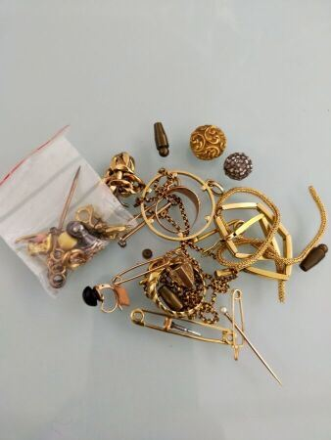 | Lot de débris or  Poids brut : 67.3 gr |  | 1700
264 | 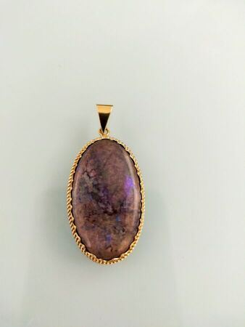 | Pendentif en or jaune 585 millièmes serti d'une topaze  Poids brut : 5.5 gr |  | 80
265 | 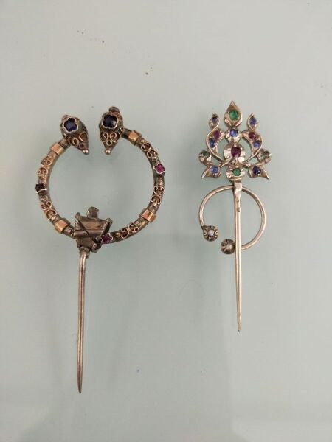 | Deux fibules en argent serti de pierres de couleurs  Travail D'Afrique du nord  Poids brut : 15.44 gr |  | 20
266 | 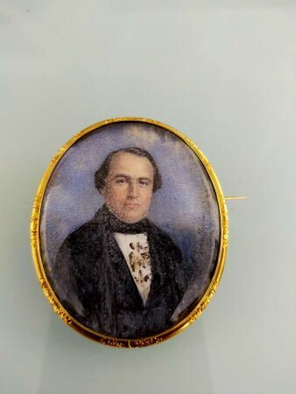 | Broche ornée d'une miniature ovale : portrait d'homme, monture en or jaune 585 millièmes  Porte une signature "Melle Vonthin"???  vers 1840/1860 |  | 120
267 | 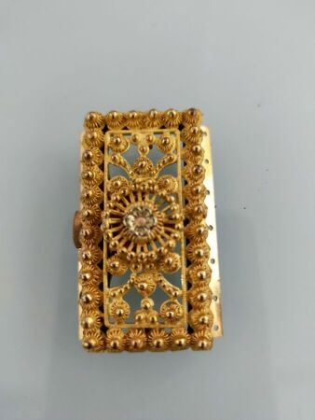 | Boucle de ceinture en métal doré ajouré |  | 20
268 | 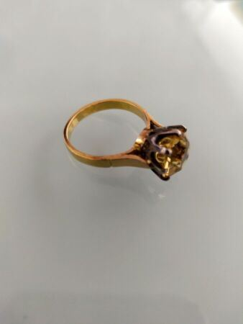 | Bague en or jaune 585 millièmes serti d'une citrine  Poids brut : 4.80 gr |  | 120
269 | 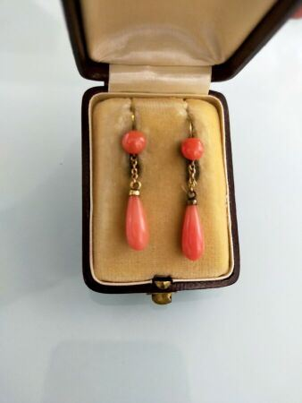 | Paire de dormeuse en or jaune 585 millièmes orné de cabochons de corail  Poids brut ; 2.72 gr  Lo,g : 4 cm |  | 100
270 | 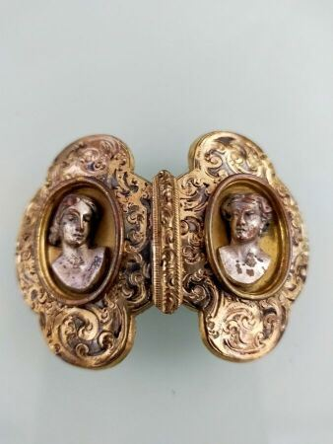 | Boucle de ceinture en vermeil et argent en or jaune 800 millièmes à décor de rinceaux gravés et de profil de femme  Poids : 13.9 gr |  | 120
271 | 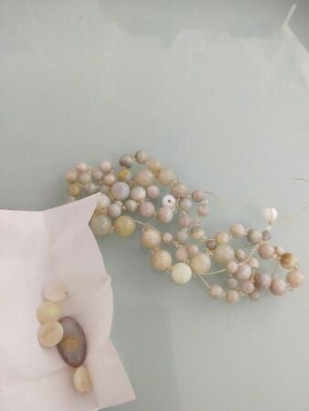 | Collier de perles d'opale (à reenfiler) |  | 130
272 | 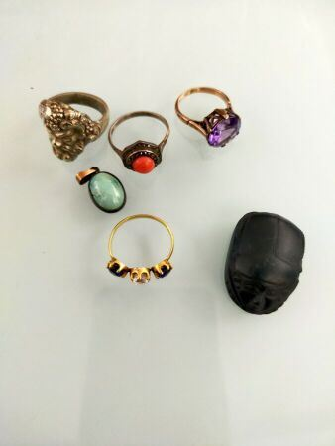 | Lot de bijoux fantaisie |  | 140
273 | 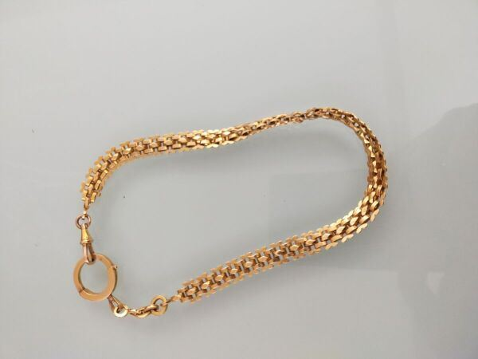 | Chaine de montre en or jaune 585 millièmes  Poids : 40.84 gr |  | 700
274 | 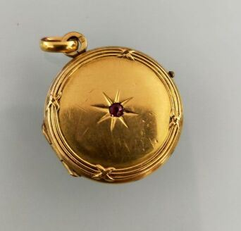 | Médaillon porte souvenir en or jaune 585 millièmes  Poids brut : 5.4 gr |  | 110
275 | 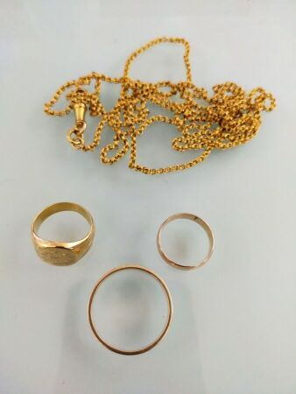 | Lot en or jaune 585 millièmes  Poids : 36.4 gr |  | 680
276 | 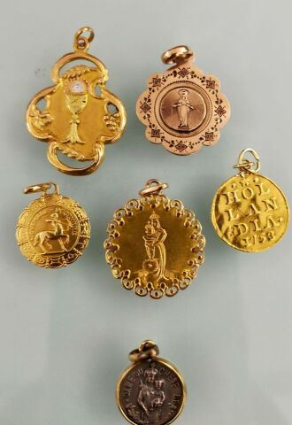 | Ensemble de cinq médailles religieuse en or jaune 585 millièmes  Poids : 9.32 gr  On y joint une médaille ne métal |  | 230
277 | 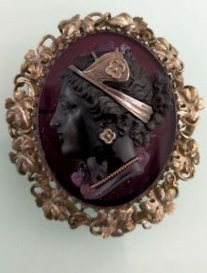 | Boche ornée d'un profil de femme en verre teinté violet, monture en métal  Long. : 6.5 cm |  | 50
278 | 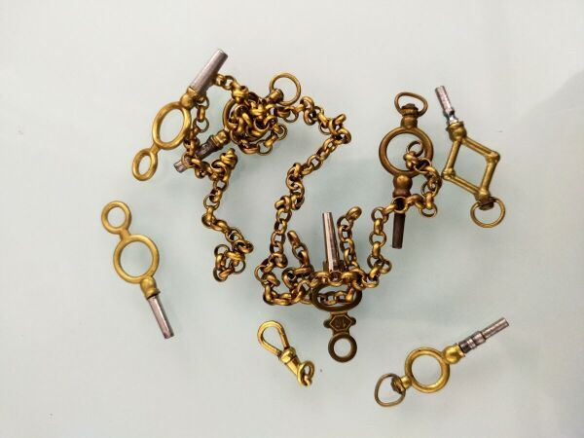 | Lot de clés de montre |  | 30
279 | 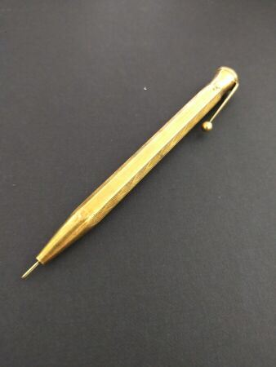 | Critérium en métal doré | Invendu
280 | 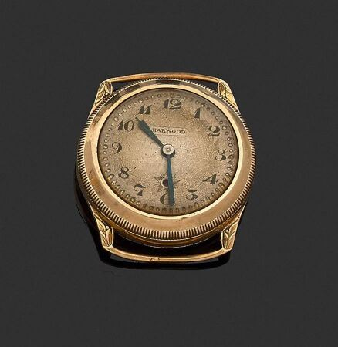 | HARWOOD. Automatique, vers 1930  Rare montre-bracelet en or jaune 750 millièmes, cadran signé indiquant les heures en chiffres arabes, aiguilles en acier bleui. Mise à l'heure par la lunette, un point rouge indique après la mise à l'heure que la prise de force entre le mouvement et les aiguilles est rétablie.  Première montre automatique fabriquée en 1926, créée par J. Harwood, inventeur de la montre automatique.  Figure dans le livre "Les montres-bracelets : cent ans d'histoire".  Diam. : 28 mm ; Poids brut : 18 g.  (Petits enfoncements)  [lot appartenant à un membre du personnel de la SVV vendu conformément aux dispositions du code de commerce] |  | 600
281 | 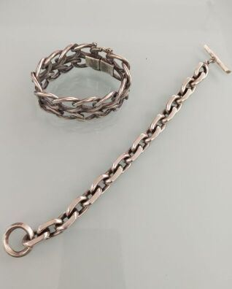 | Deux bracelets gourmettes à maillons larges en argent  Poids : 156 |  | 150
282 | 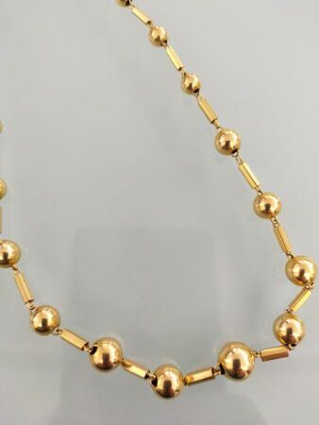 | Collier or boules, or jaune 18 K  poids : 16 gr |  | 480
282,1 | 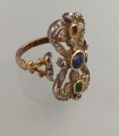 | Bague en jaune et or gris 18K à décors ajouré de d'un noeud et de fleurs, serti de petits diamants taillés en rose et de pierres de couleurs (manques, accidents)  Poids brut : 5.38 gr |  | 170
282,2 | 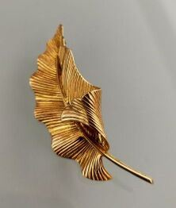 | Broche feuille en or jaune 18K  Poids : 8.10 gr |  | 240
282,3 | 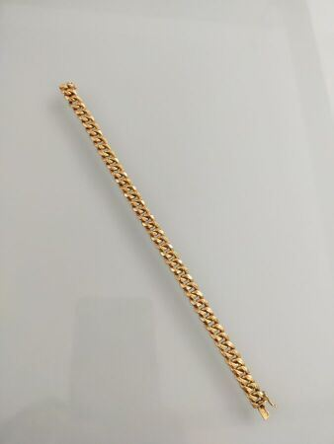 | Gourmette souple en or jaune 18K  Poids : 11 gr |  | 350
282,4 | 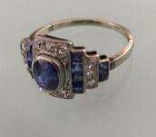 | Bague en or gris 18K serti d'un saphir rond épaulé de petits diamants et de saphirs calibrés (manque un saphirs)  Années 30  Poids brut : 3.37 gr |  | 510
282,5 | 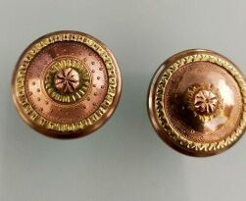 | Paire de boutons de plastrons en or jaune 18K  Poids : 8.20 gr |  | 250
282,6 | 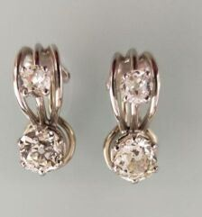 | Paire de boucles d'oreilles en or gris 750 millièmes, chacune ornée de deux diamants ronds ou coussin de taille ancienne,  Un plus important. (Givres en surface).  Système à pince.  Poids brut : 6.0 g  Deux diamants : 0.50/0.70 ct et 0.60/0.80 ct chaque  [diamant : 5.83 x 5.90 ? x 3.60 mm : env 0.50/0.70 ct]  [diamant : 5.70 x 5.80 ? x 4.06 mm : env 0.60/0.80 ct]  L'ensemble supposé MZ - SI2/P - fluo faible à moyenne. |  | 480
283 | 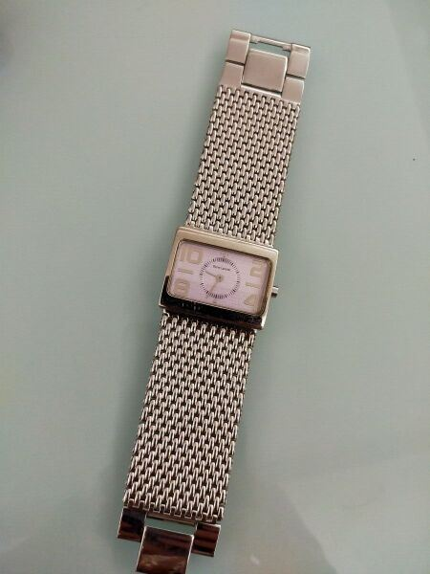 | PIERRE LANNIER  Montre bracelet de dame en acier  Bracelet articulé  Numérotée au dos : 020D6  Poids brut : 66 g  Dans un étui | Invendu
284 | 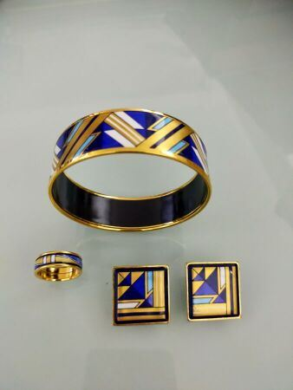 | MICHAELA FREY  Parure en métal doré et émail blanc et bleu comprenant un bracelet jonc, deux clips d'oreilles et une bague  Poids brut : 57,884 g  (Minuscule éclat à l'un des clips) |  | 60
285 | 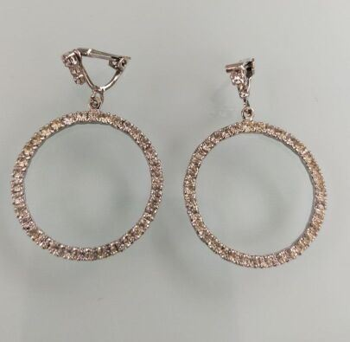 | Paire de créoles en or gris 18 K  Serties chacune de 34 strass  Poids brut : 5,772 g. |  | 180
286 | 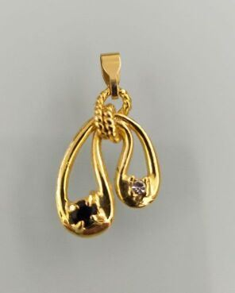 | Pendentif en or jaune 18 K  Serti d'un diamant et d'un rubis chacun d'environ 0,10 ct  Poids brut : 2,456 g |  | 75
287 | 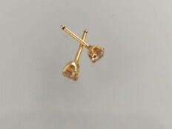 | Paire de clous d'oreilles en or  Sertis chacun d'un diamant d'environ 0,1 ct  Poids brut : 0,446 g  (les fermoirs manquants) | Invendu
288 | 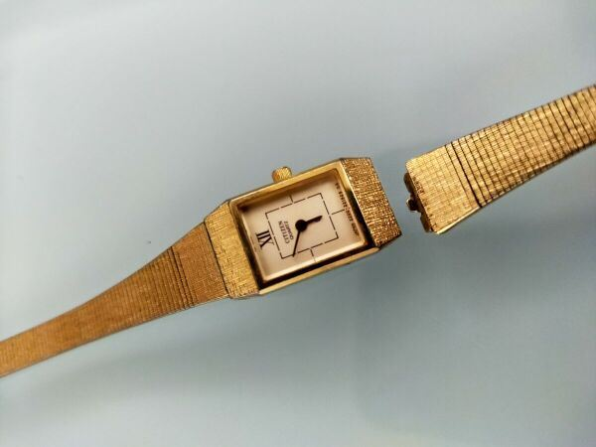 | CITIZEN QUARTZ  Montre plaquée or  Numérotée : 2200 - 221176 YO - 3050974 - '32 - 0102'  Poids brut : 14,312  (le bracelet à refixer) | Invendu
289 | 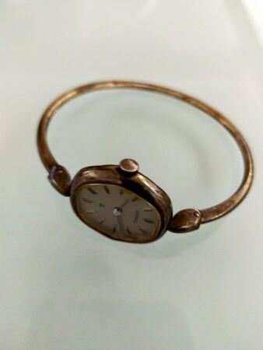 | TISSOT  Montre en argent à bracelet rigide  Poids brut : 17 g |  | 20
290 | 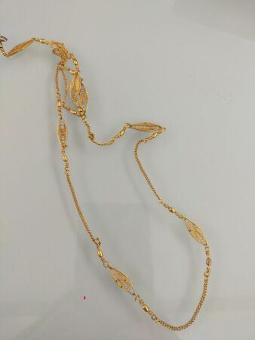 | Chaîne à maille ajourée en métal doré (accident)  Poids : 6.66 | Invendu
290,1 | 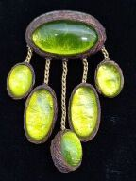 | VAUTRIN Line (1913-1997) (attribué à)  Broche en talosel marron et cabochons verts  Haut. : 7 cm |  | 20
291 | 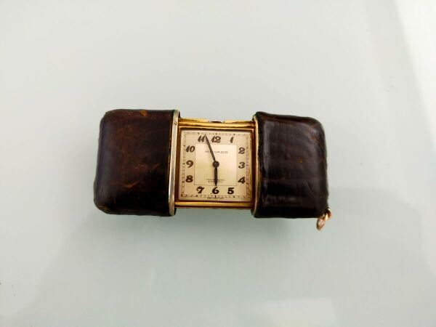 | MOVADO  Réveil de voyage |  | 95
292 | 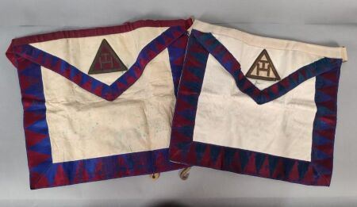 | FRANC MACONNERIE. Lot de deux tabliers en cuir et tissu, l'un marqué 'St Mary Le Borne 1305 / Exalted 1907' On joint lot de 5 breloques en métal | Invendu
293 | 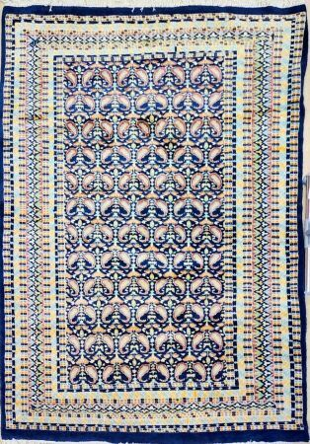 | Lot de 4 tapis dont une galerie  Le plus grand : 230 x 135 cm |  | 20
294 | 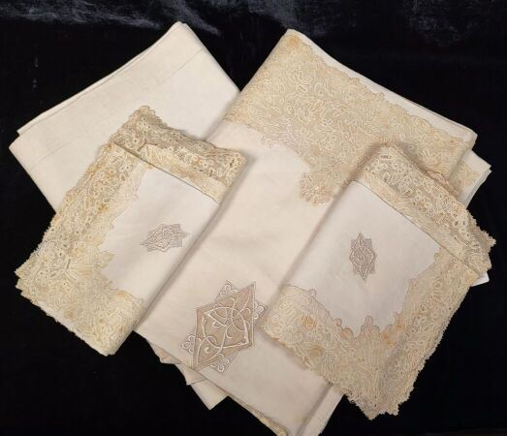 | Drap et ses deux taies d'oreiller en fil, circa 1898, décor ajouré en fil tiré, brodé GL, large bordure de dentelle de Valenciennes (taches). On joint un drap du dessous.  Largeur : 232 cm |  | 120
295 | 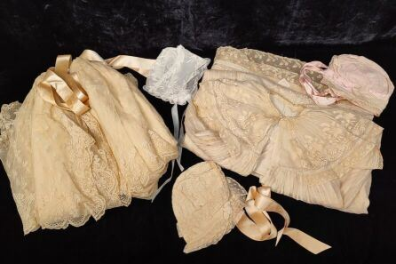 | Robe de baptême en linon, décor en broderie anglaise, style du début du XIXème siècle, de rinceaux de fleurs. Manteau de baptême en crêpe couvert de tulle avec application de dentelle. Trois bonnets. |  | 180
296 | 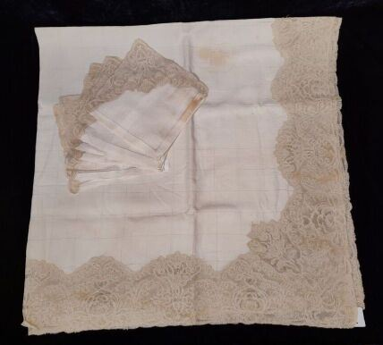 | Nappe à thé et ses douze serviettes en linon, large bordure de dentelle (taches).  Haut. : 1,22 ; Larg. : 1,30 m |  | 90
297 | 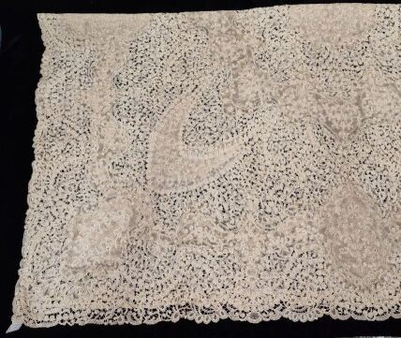 | Nappe en dentelle, Flandre et point de neige, décor rayonnant dans des rinceaux de fleurs, au milieu d'un ruban ondulant de fleurs.  Haut. : 129 ; Larg. : 130 cm |  | 240
298 | 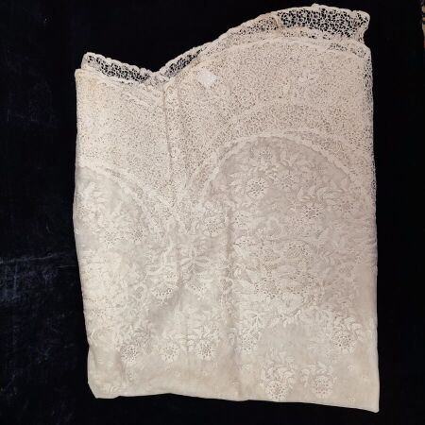 | Large volant de tulle brodé de fleurs, bordé chantourné d'un volant de dentelle au point de neige.  Haut. : 4,60 ; Larg. : 1,25 m |  | 130
299 | 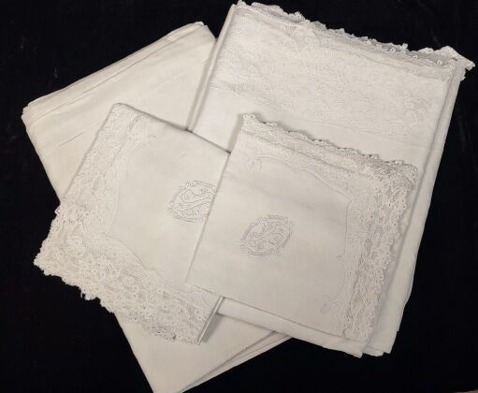 | Drap et ses deux taies d'oreiller bordé de dentelle de Valenciennes et brodé du chiffre LM. On joint un drap du dessous.  Largeur 225 cm, |  | 80
300 | 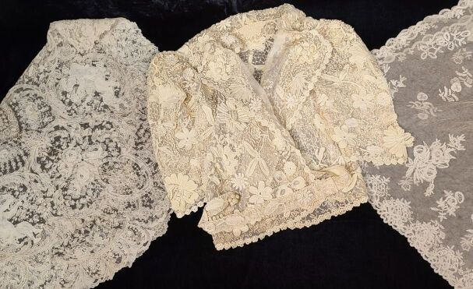 | Réunion de dentelles diverses : veste en tulle brodé, chemin de table en dentelle de Venise, napperon en dentelle d'Alençon |  | 1000
301 | 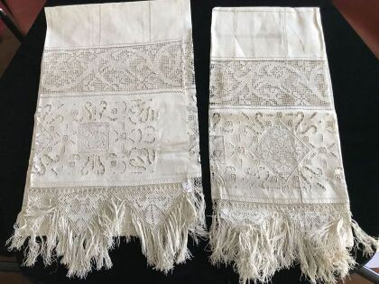 | Paire de bas de store  Fise en fil tiré, motifs ajourés et en fil tiré, frangés  153x140 cm  (fragmentaires) |  | 20
302 | 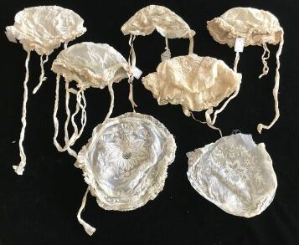 | Réunion de sept bonnets et fonds de bonnet en linon brodé |  | 10
303 | 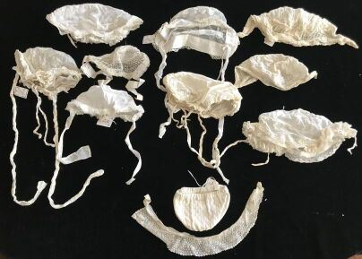 | Réunion de neufs bonnets et fonds de bonnet en linon brodé, coton et dentelle |  | 10
304 | 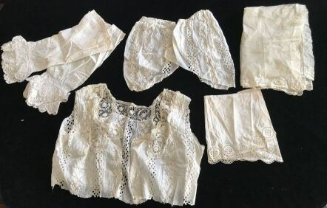 | Importante réunion de mouchoirs, manches et napperons |  | 10
305 | 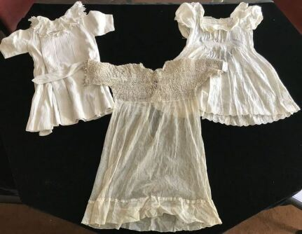 | Réunion de sept vêtements d'enfant, chemises et manteaux, coton piqué, tulle brodé |  | 30
306 | 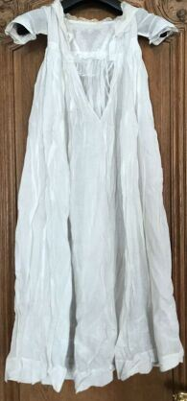 | Réunion de vêtements d'enfants, chemises de baptême, robes, chemises et cols.  Plus d'une quinzaine de pièces environ |  | 120
307 | 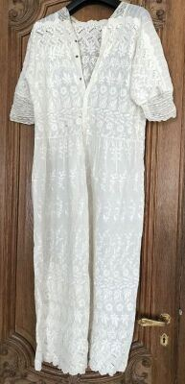 | Robe d'après-midi en coton blanc ou Tea Gown  Broderies anglaises à décor feuilles  Circa 1910  (taches) |  | 60
308 | 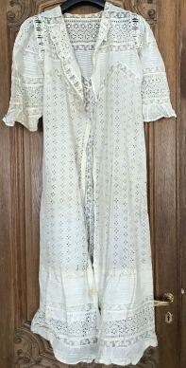 | Robe d'après-midi en coton blanc ou Tea Gown  Décor de broderies anglaises et incrustation de dentelle  Circa 1910  (taches) |  | 60
309 | 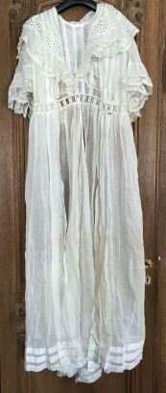 | Réunion d'une chemise de nuit et quatre jupons  (usures, déchirures, taches) |  | 80
310 | 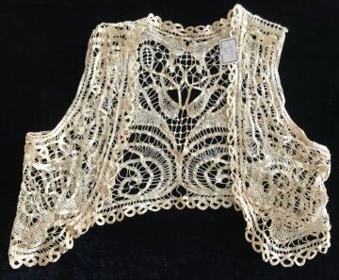 | Réunion de cinq guimpes, dentelle, tulle brodé et broderie anglaise.  On joint un plastron de tunique en linon avec dentelle incrustée. |  | 330
311 | 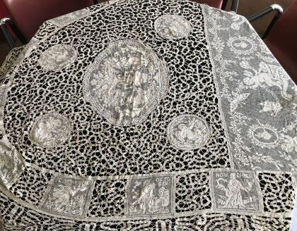 | Panneau ovale en dentelle et fil tiré, décor d'amours et des douze mois.  150x172 cm |  | 50
312 | 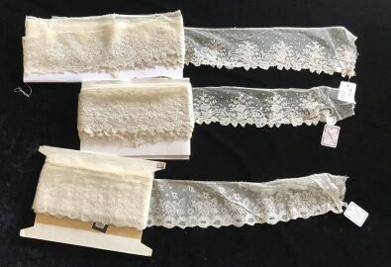 | Métrages de volants de dentelle, application sur du tulle, rinceaux et fleurs.  Trois cartes de deux modèles différents.  (coupures, accrocs, trous) |  | 380
313 | 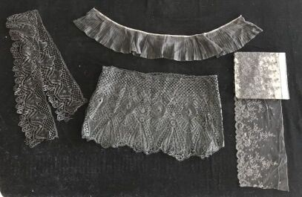 | Cinq volants de Chantilly noire  On joint des pièces diverses.  (usures, trous) |  | 40
314 | 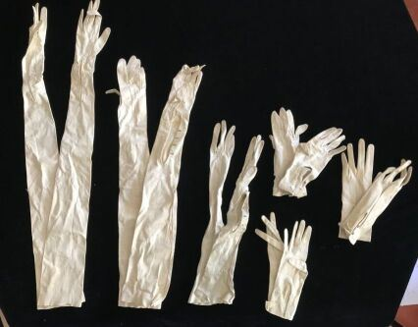 | Réunion de paires de gants de bal en peau |  | 10
315 | 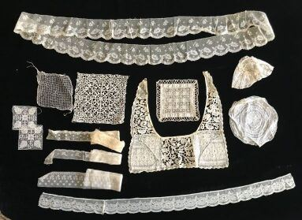 | Importante réunion de dentelles blanches |  | 1100
316 | 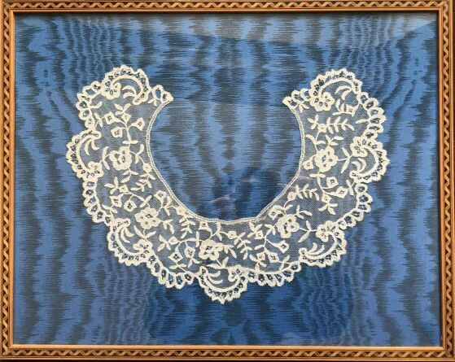 | Deux cadres avec un mouchoir en linon brodé et un col en dentelle |  | 10
317 | 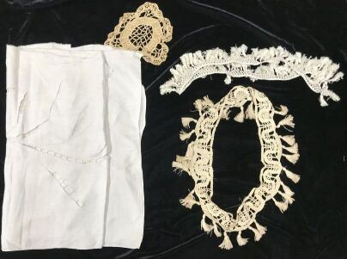 | Importante réunion de panneaux avec fil tiré, jours et divers  (fragmentaires, manques) |  | 5
318 | 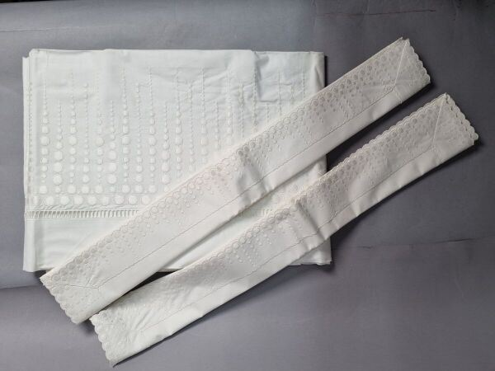 | Parure de draps en coton blanc à décor brodé de pastilles et festons  Drap : 240x310 et deux taies carrées 65x65 cm | Invendu
319 | 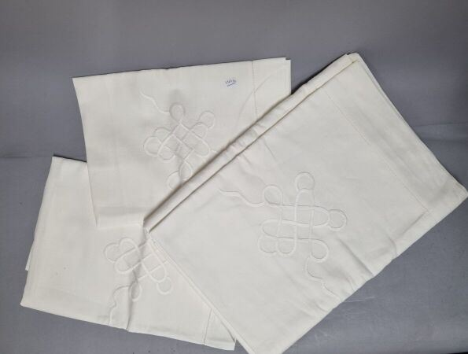 | Parure de drap en coton blanc à motif brodé d'entrelacs  Drap : 240x310 et deux taies carrées 65x65 cm | Regroupé
320 | 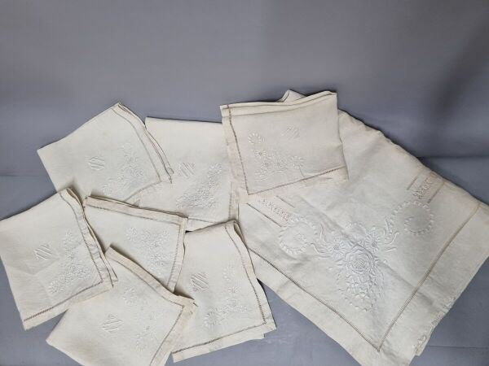 | Nappe rectangulaire et 8 serviettes en lin à décor brodé et monogramme TM, circa 1930  Dim : 200x320 cm  (tâches) | Invendu
321 | 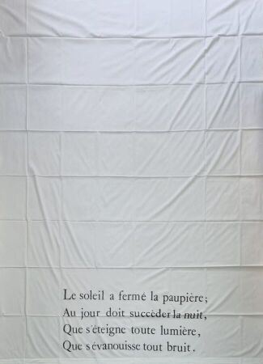 | Jean Chales de CASTELBAJAC  Deux draps en coton blanc à décor de poème  240x300 cm | Invendu
322 | 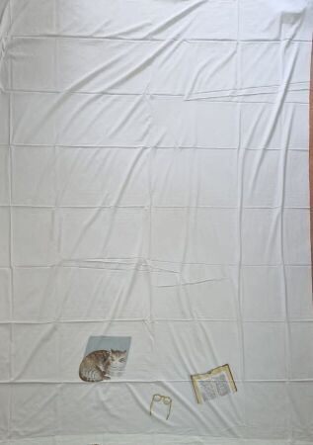 | Jean Charles de CASTELBAJAC  Drap et taie en coton blanc à décor de chat  240x300 cm |  | 20
323 | 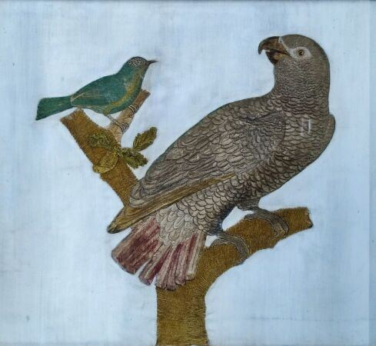 | Broderie sur soie  Perroquet  Haut. : 25 ; Larg.: 27 cm |  | 80
324 | 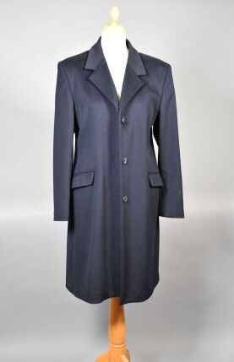 | OLIVER Made in Italy  Manteau ¾ cintré en laine bleu marine, col cranté sur simple boutonnage à trois boutons, deux poches à rabat, le dos agrémenté d'une martingale boutonnée et fente sur le bas. Bon état.  T. : 46 (correspond à un 42/44) |  | 10
325 | 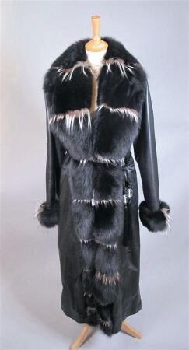 | Travail italien  Long manteau en cuir noir, col, montants et poignées réalisés dans des parties et fragments de Renard commun (Vulpes vulpes) (CH), de la morphe dite septentrionale (coloration noire à reflets grisâtre et blanc), fermeture par trois crochets, doublé.  Taille 44.  (Petites usures à une manche)  ON JOINT : une ceinture en passementerie noire.  Espèce non réglementée au titre de la CITES et du Règlement CE 338/97 du 09/12/1996.  Expert : M. Michaël COMBREXELLE | Invendu
326 | 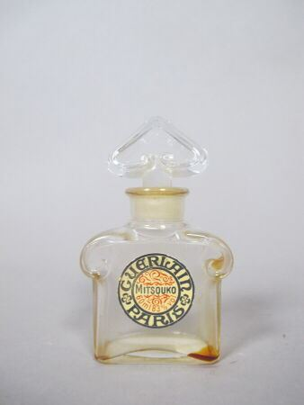 | GUERLAIN  Mitsouko  Flacon en verre incolore de section et forme cubiques, sa panse à décor moulé de 4 volutes, col à carnette, avec son bouchon "coeur évidé" et son étiquette polychrome  Haut. : 11,5 cm |  | 10
326,1 | 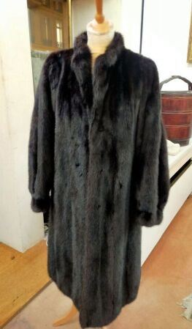 | GERAL  Manteau long en vison dark  Taille 38/40 |  | 190
327 | 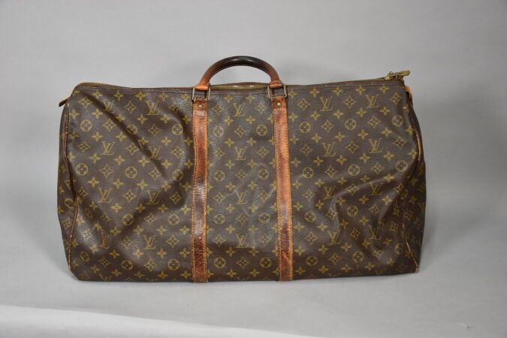 | LOUIS VUITTON  Grand sac souple "Speedy" en toile monogramm et cuir naturel, fermeture éclair à deux curseurs, double poignée, l'intérieur en toile de coton chocolat.  (en l'état d'usage, petits trous aux angles, usures et cuir noirci, tâches à l'intérieur, oxydations sur rivets) |  | 250
328 | 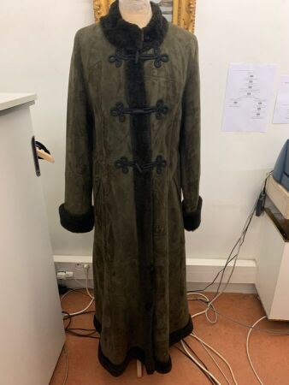 | TURKIS TUKKU  Long manteau brun shearling et passementerie  (usures) | Invendu
328,1 | 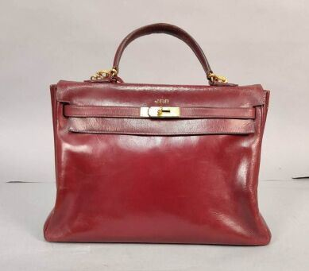 | HERMÈS  Sac « Monaco » 35 cm, en cuir box rouge Hermès, poignée, garnitures en métal doré, cadenas et ses deux clefs sous clochette, chiffré « JSR » sur le rabat, intérieur muni de trois poches.  Clefs numérotées n°003.  Dim. : 35 x 25 x 13 cm (en l'état, griffures, éraflures, craquelures du cuir, légères tâches, petits manques de cuir, parties noircies) | Invendu
328,2 | 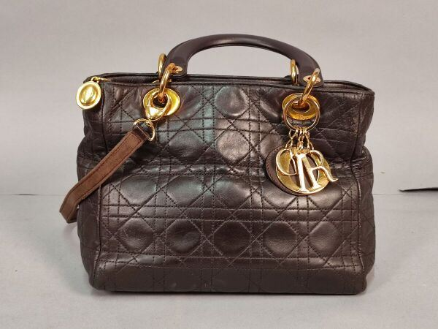 | CHRISTIAN DIOR  Sac « Lady Dior » en cuir matelassé chocolat, fermeture zippée, garnitures en métal doré, double poignée dont l'une agrémentée de breloques abécédaires au nom de la Maison, bandoulière amovible, intérieur en toile beige siglée muni d'une poche zippée.  Dim. : 24 x 20 x 10 cm (en l'état, patine d'usage, usures, pertes de dorures) |  | 400
328,3 | 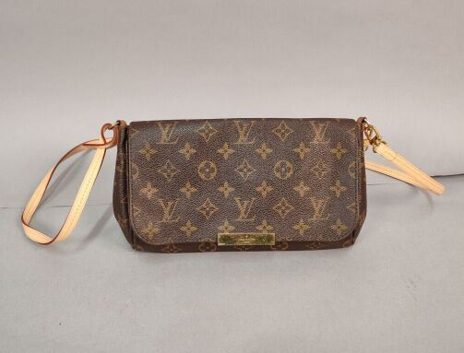 | LOUIS VUITTON  Sac bandoulière « Favorite » en toile monogram et cuir naturel, garniture en métal doré, double anses bandoulières amovibles dont une anse chaîne courte en métal doré et une autre en cuir naturel, intérieur en toile rouge. Porté main ou épaule. Bel état général.  Numéroté : SA 4174  Dim. : 24 x 17 x 5 cm (légères craquelures) |  | 400
328,4 | 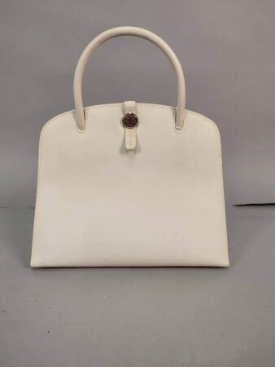 | HERMÈS  Sac porté main « Dalvy » en cuir grainé ivoire, une poignée, fermoir languette sur clou de selle en métal argenté, intérieur muni de 3 poches.  Dim. : 30 x 24 x 10 ,5 cm (en l'état, craquelures, jaunissements partiels, tâches) | Invendu
329 | 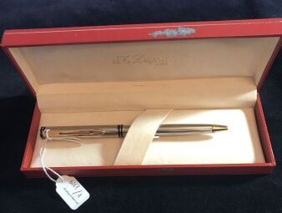 | WATERMAN  Stylo bille  Métal et résine cannelés grise dans un écrin de la marque S.T. DUPONT | Invendu
330 | 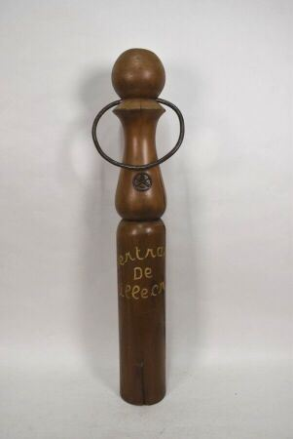 | JEUX DE QUILLE.  Grande quille  H. 85 cm |  | 3
331 | 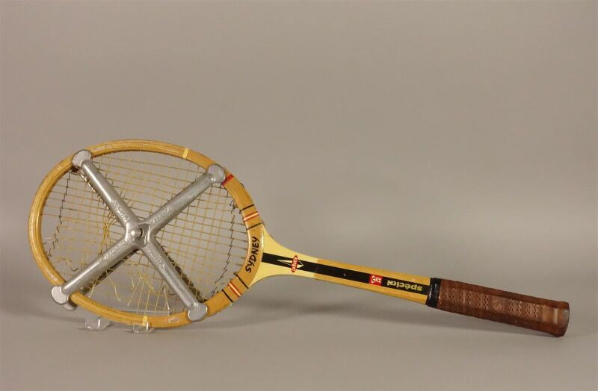 | TENNIS.  Raquette de tennis vintage en bois de la marque SPALDING, dotée d'une protection en fer en forme de croix pour conserver le filet, modèle élite, médium flex, single shaft.  Long. : 68,5 cm | Invendu
332 | 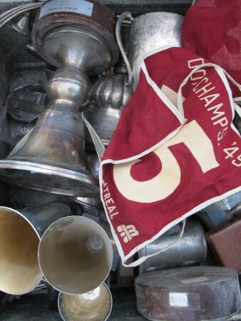 | SPORTS D'HIVER  Ensemble commémoratif du grand champion de ski, Guy de HUERTAS.  Cette réunion comporte des photographies, des courriers, divers souvenirs de ses nombreuses victoires et participations aux Jeux Olympiques, des dossards, des médailles, des épinglettes et badges, des plaques et objets commémoratifs et de nombreuses coupes. | Invendu
333 | 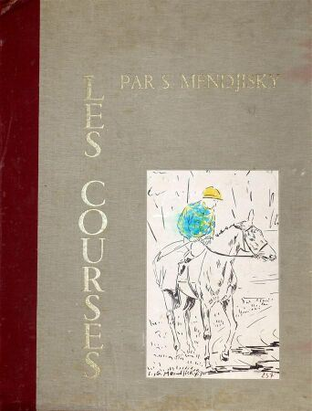 | SPORTS ÉQUESTRES.  MENDJISKY (Serge)  "Les Courses". Paris, 1970 ; in folio, étui portefeuille en toile rouge et écrue. Ex. num. (il porte le n° 237/500). recueil de 10 planches (cinq en noir, cinq en couleurs). | Invendu
334 | 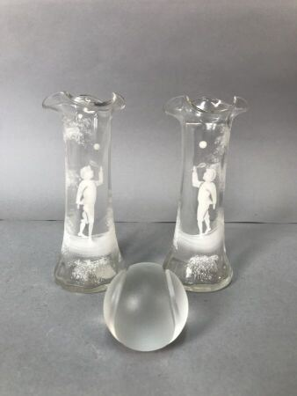 | [tennis] Lot  - Deux soliflores en verre à décor émaillé de joueurs de balle  - Une balle de tennis en verre moulé, formant presse papier (tout petit éclat) | Invendu
335 | 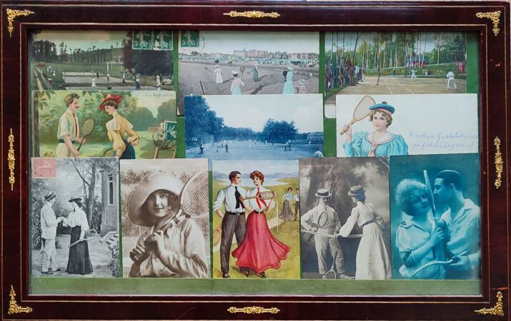 | [tennis] Cadre comprenant des cartes postales anciennes sur le thème du tennis; 11 cartes postales. Vers 1900 | Invendu
336 | 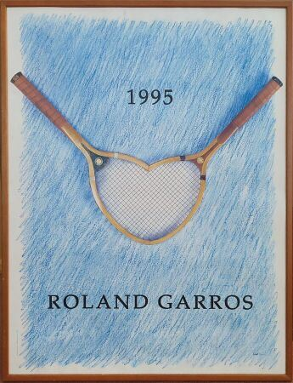 | [tennis - Roland Garros] Donald LIPSKI - Roland Garros 1995. Affiche lithographiée signée dans la planche. Galerie Lelong Paris. 57x75cm. |  | 80
337 | 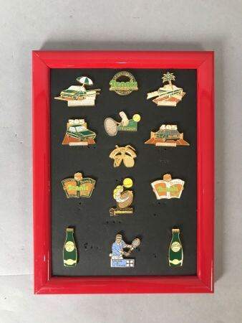 | [tennis] 13 pins Roland Garros Peugeot 205, Roland Garros Peugeot 405, Dunlop, Perrier, Open des starts, Tennis Magazine etc |  | 20
338 | 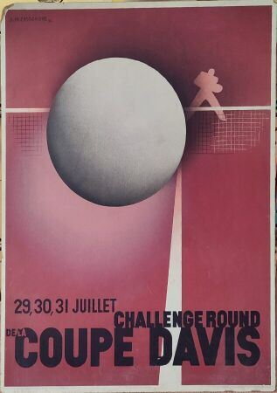 | [tennis] TENNIS  CASSANDRE Adolphe Mouron (1901-1968)  "Coupe Davis"  Affiche lithographiée, (19)32. Studio éditions 59 rue de Ponthieu, Paris. France, by Bedos, 14 avenue F.Faure, Paris  Haut. : 90,5 cm ; Larg. : 69 cm  Collée en plein sur panneau de bois. Petits accidents |  | 180
339 | 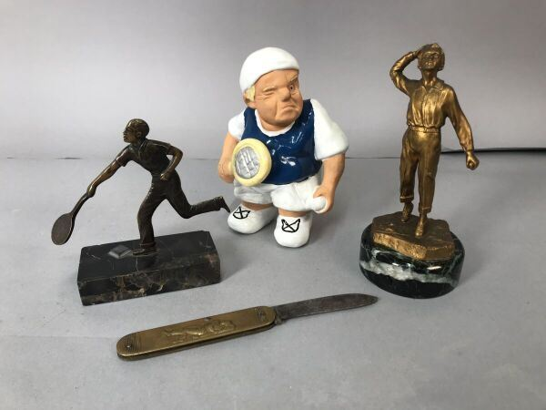 | [tennis] lot :  - joueur de tennis en terre cuite vernissée  - joueur de tennis au service en régulé doré, signé Risch  - joueur de tennis, sujet en bronze  - petit couteau de poche à l'effigie d''un joueur de tennis | Invendu
340 | 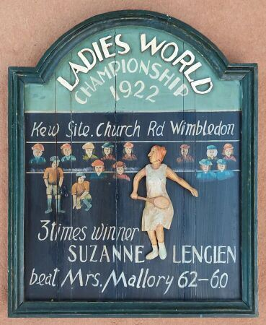 | [Tennis - Suzanne Lengden] Panneau Ladies Wolrd Championship 1922  Panneau peint, haut relief.  Haut. : 62 ; larg. : 50 | Invendu
341 | 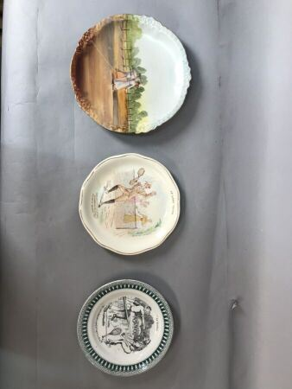 | [tennis] trois assiettes en céramiques à décor de joueurs de tennis. Limoges, Luneville et St Amand | Invendu
342 | 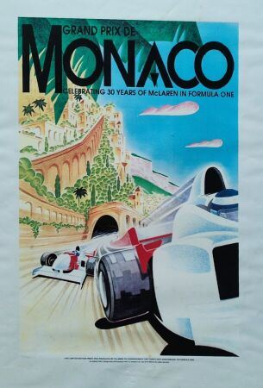 | Grand prix de Monaco, celebrating th30 years of McLAren in Formula One  Affiche, timbre sec |  | 120
343 | 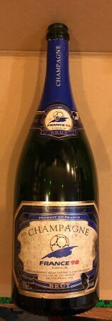 | FOOTBALL.  Magnum de Champagne « France 98 » commémoratif de la Coupe du monde de football en France. La bouteille est vide, sans bouchon, avec un tout petit manque sur la grande étiquette.  Il est joint la Bouteille "Cuvée spéciale Bordeaux" pour commémorer la Coupe du Monde 98, à Bordeaux. | Invendu
344 | 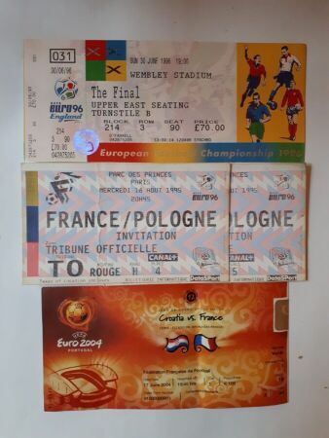 | FOOTBALL.  EURO.  - Billet d’entrée pour la finale de l’Euro 96 au Stadium de Wembley, le 30 juin, entre l’Allemagne et la Tchéquie, qui verra la victoire des allemands sur le score de 2-1.  - Deux billets pour le match de qualification de la France contre la Pologne, au Parc des Princes, le 16 août 1995, en tribune officielle.  - Billet d’entrée du 17 juin 2004 pour le match Croatie-France, de l’Euro 2004 qui s’est déroulé au Portugal |  | 10
345 | 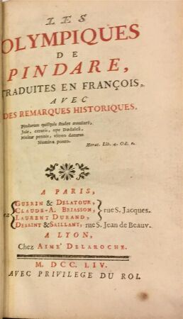 | JEUX OLYMPIQUE.  PINDARE.  "Les Olympiques" traduites en français avec des remarques historiques.  Paris, Guerin et Delatour, Briasson, Durand, Desaint et Saillant, 1754. In-12° relié plein veau marbré, dos lisse orné, double pièce de titre, un coin émoussé, LXXXVIII, 52 et 212 pages.  L'édition contient "l'Histoire des Jeux Olympiques", "Discours sur Pindare" et "Les Olympiques". Histoire des Jeux Olympiques par le témoignage de Pindare sur leur fondation, qui donne Héracles comme fondateur des Jeux. | Invendu
346 | 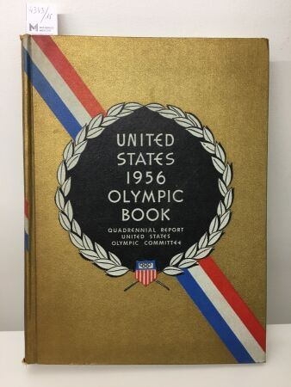 | JEUX OLYMPIQUES.  Melbourne 1956  "United States 1956 Olympic Book quadrennial report United States Olympic Committee"  Rapport des Jeux Olympiques de 1956.  New York, 1957, in-4° relié plein cartonnage illustré, 480 pp. illustrées de nombreuses photographies.  Compte-rendu des Jeux de Melbourne, Cortina et Stockholm. |  | 10
347 | 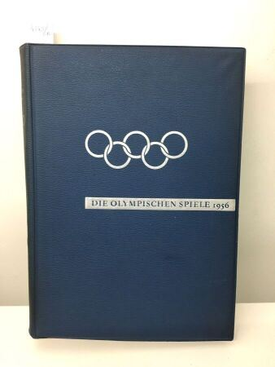 | JEUX OLYMPIQUES.  Melbourne 1956  "Die Olympischen Spiele 1956". Cortina d'Ampezzo. Stockholm. Melbourne. Das offizielle standardwerk des nationalen olympischen komitees".  Stuttgart, 1957, in-4° pleine reliure au premier plat titré et décoré des anneaux Olympiques. 614 pages illustrées de nombreuses photographies. Texte en allemand. |  | 10
348 | 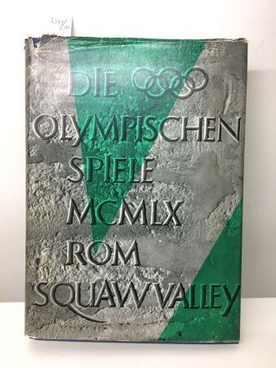 | JEUX OLYMPIQUES.  Rome 1960.  "Die Olympischen Spiele 1960. Rome-Squawvalley. Das offizielle standardwerk des Nationalen Olympischen komitees".  Stuttgart, 1960, in-4°, pleine reliure toilée au dos, titré et décorée, au premier plat, des anneaux Olympiques, sous jaquette. 472 pages illustrées de nombreuses photographies. Texte en allemand. |  | 20
349 | 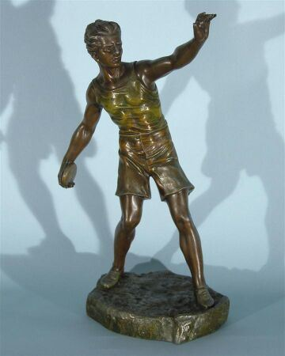 | ATHLÉTISME.  RUFFONY O. (XIXe-XXe siècles)  "Le lanceur de disque"  Sculpture en régule à patine bronze, signée sur la terrasse.  Haut. : 43 cm | Invendu
350 | 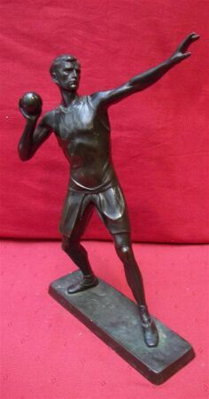 | ATHLÉTISME.  FUGÈRE Henry (1872-1944)  "Lancer de poids"  Sculpture en régule à patine bronze, signée sur la terrasse.  Haut. : 41 cm | Invendu
351 | 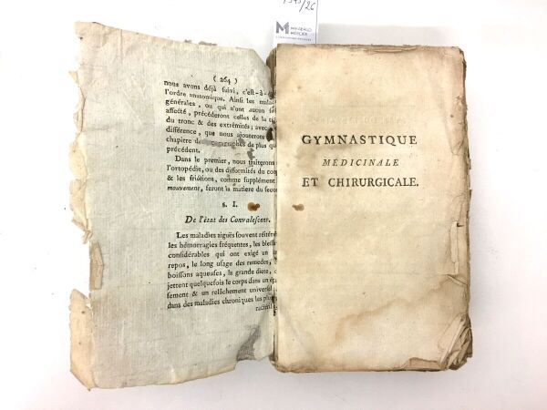 | GYMNASTIQUE.  TISSOT Clément-Joseph (1747-1826). "  Gymnastique médicinale et chirurgicale, ou essai sur l'utilité du Mouvement, ou des différens Exercices du corps, et du repos dans la cure des Maladies".  Paris, Bastien, 1780, in-12° broché sous couverture d'attente, (8)+406+(2) pages. Édition originale de l'un des ouvrages fondateurs de la Physiothérapie et de la Kinésithérapie.  Tissot expose ses idées et passe en revue les activités les plus simples comme la promenade et les Jeux de l'époque (Billard, Palet, Mail, Paume, Volant), et des pratiques nettement plus sportives comme l'Equitation, la Chasse, l'Escrime et la Natation pourtant peu développées ; le repos fait partie de ses préoccupations, la gymnastique thérapeutique, ou kinésithérapie dont il est un des promoteurs. Les massages et frictions occupent tout un chapitre. | Invendu
352 | 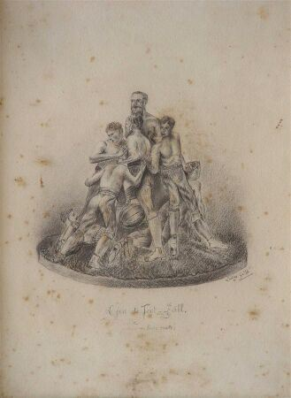 | RUGBY.  Dessin original à la mine de plomb représentant un projet de sculpture d'un groupe en terre cuite intitulé "Jeu de Football", qui n'était autre que le rugby.  Le dessin porte une signature illisible en bas à droite et la mention "Liège".  Haut. : 40 cm ; Larg. : 30 cm  (Quelques rousseurs) |  | 35
353 | 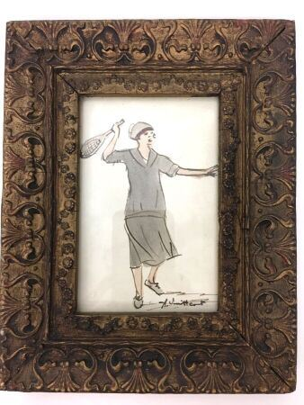 | TENNIS.  VUILLEMOT Auguste (1883-1970), école lyonnaise  "Joueuse de tennis"  Aquarelle.  Haut. : 12 cm ; Larg. : 11 cm  Encadrée | Invendu
354 | 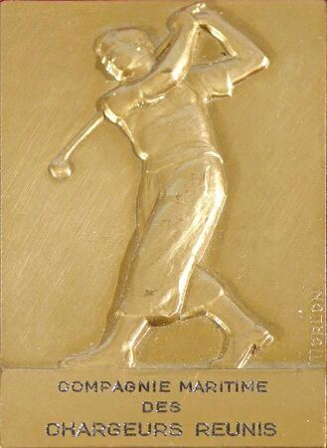 | GOLF.  MORLON  Plaque en bronze gravée pour la Compagnie Maritime des Chargeurs Reunis, réalisée pour une compétition de golf qui se déroula à bord du paquebot Louis Lumière.  Haut. : 7 cm ; Larg. : 4 cm  Écrin. | Invendu
355 | 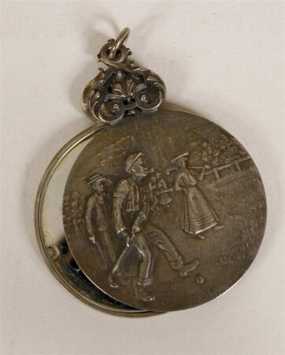 | GOLF.  FRAINIER  Face-à-main de sac en métal argenté, avec médaillon amovible, signé, comportant en décor une partie de golf.  ON JOINT :  un briquet-pyrogène, à décor ciselé d'un golfeu,r "The Match King. Chicago U.S.A. Patend". | Invendu
356 | 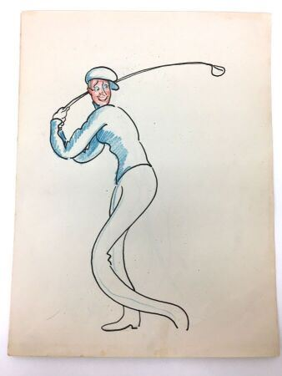 | GOLF.  Ensemble de trois dessins  COLOMBIER Pière (1896-1958). Cinéaste et ami de Maurice Chevalier  "Maurice Chevalier au golf"  Ensemble de trois dessins au crayon, à l'encre et aux pastels.  Haut. : 30 cm ; Larg. : 23 cm  COLOMBIER Pière (1896-1958). Cinéaste et ami de Maurice Chevalier  Dessin au crayon, à l'encre et à l'aquarelle représentant Maurice Chevalier au golf, avec lui-même. Le dessin est signé en bas à gauche et daté d'Hollywood en mars 1935. Il contient également quelques mots humoristiques à l'encontre du célèbre artiste.  Haut. : 30 cm ; Larg. : 23 cm  COLOMBIER Pière (1896-1958). Cinéaste et ami de Maurice Chevalier  Dessin original au crayon, à l'encre et aux pastels. Le dessin représente son ami Maurice Chevalier au golf, lors d'une sortie de bunker, accompagné d'une dédicace humoristique.  Haut. : 30 cm ; Larg. : 23cm  Provenance : Collection Maurice Chevalier. |  | 100
357 | 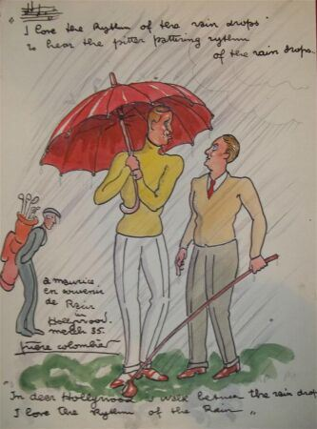 | GOLF.  Ensemble de deux dessins  COLOMBIER Pière (1896-1958). Cinéaste et ami de Maurice Chevalier  Dessin original au crayon, à l'encre et aux pastels signé et daté d'Hollywood, en mars 1935. Le dessin représente son ami Maurice Chevalier au golf, accompagné d'une dédicace humoristique "Good Shot...Maurice!".  Haut. : 30 cm ; Larg. : 23 cm  COLOMBIER Pière (1896-1958). Cinéaste et ami de Maurice Chevalier  Dessin original au crayon, à l'encre et à l'aquarelle montrant une attitude de Maurice Chevalier au golf. Signé en bas à droite, avec la mention "A mon professeur de good shot".  Haut. : 18 cm ; Larg. : 12,5 cm  Provenance : Collection Maurice Chevalier. | Invendu
358 | 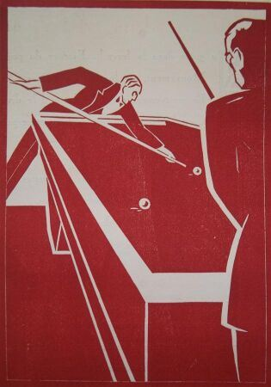 | JEUX DE BALLE.  DONCIEUX.  "Le Billard"  Bois gravé en camaïeu.  Haut. : 20 cm ; Larg. : 14 cm  Encadré.  ON JOINT : "La partie de billard".  Gravure, XVIIIe siècle. Haut. : 14 cm ; Larg. : 9 cm. Encadrée. | Invendu
359 | 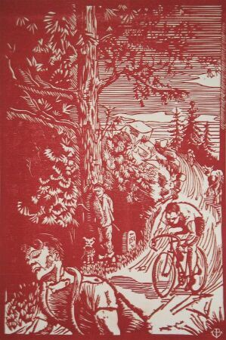 | CYCLISME.  PERRET V.  "  Cyclisme"  Linoléum en camaïeu.  Haut. : 23 cm ; Larg. : 16 cm  Encadré | Invendu
360 | 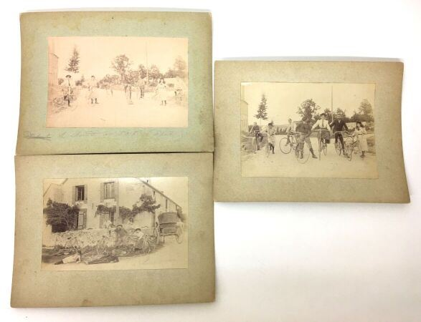 | CYCLISME.  Ensemble de trois photographies en tirage albuminé, contrecollées sur carton fort, représentant trois scènes cyclistes des années 1900.  Haut. : 12 cm ; Larg. : 17 cm | Invendu
361 | 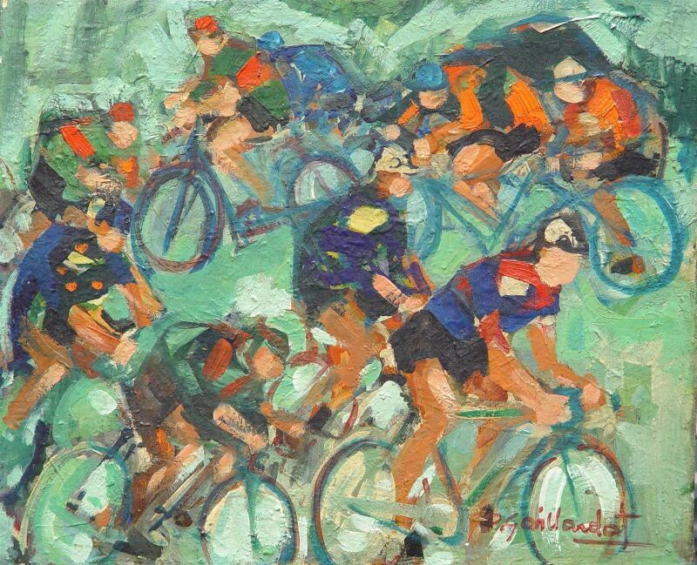 | CYCLISME.  GAILLARDOT Pierre (1910-2002)  "Les cyclistes"  Huile sur toile, signée en bas à droite.  Haut. : 46 cm ; Larg. : 55 cm | Invendu
362 | 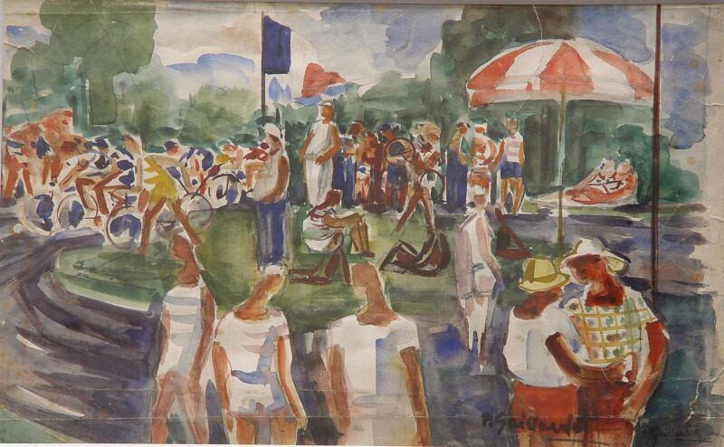 | CYCLISME.  GAILLARDOT Pierre (1910-2002)  "La course cycliste"  Aquarelle, signée en bas à droite.  Haut. : 40 cm ; Larg. : 64 cm  (Pliures et déchirures)  Encadrée | Invendu
363 | 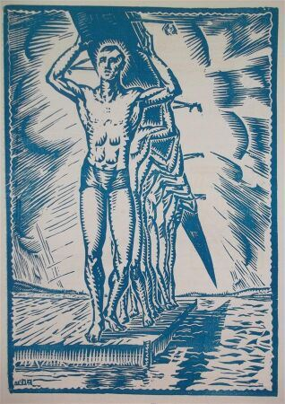 | SPORTS NAUTIQUES.  DAXHELET Paul (1905-1993)  "Huit de Pointe"  Bois gravé.  Haut. : 23 cm ; Larg. : 16 cm  Encadré | Invendu
364 | 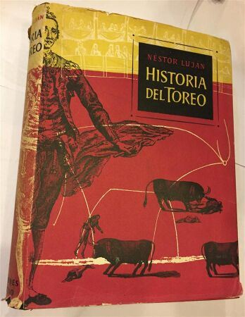 | TAUROMACHIE  Nestor LUJAN.  "Hitoria del Toreo"  Barcelone 1954, in-4° relié sous jaquette illustrée, 422 pages illustrées de dessins, quadrichromies et reproductions de documents.  JOINT :  Jean-Pierre DARRACQ,  "El Tio Pepe". Chroniques. Présentation et notes de M. Darrieumerlou.  Tarbes, 1998, 2 vol. in-8° brochés, 436 et 380 pages illustrées par Jacques Bacarisse. | Invendu
365 | 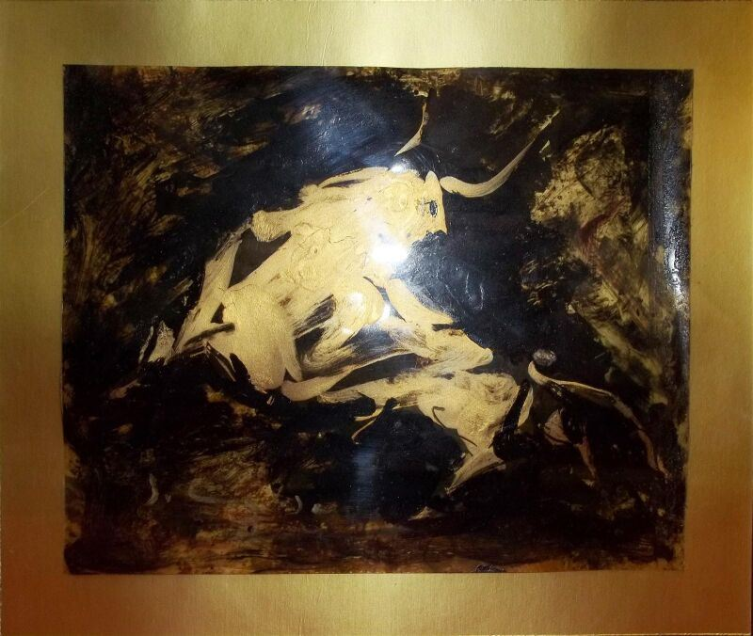 | TAUROMACHIE.  DELANGLADE Frédéric (Bordeaux 1907-1970)  "Le taureau"  Huile sur Mica.  Haut. : 14,5 cm ; Larg. : 18 cm  Peintre surréaliste, grand amateur de tauromachie qu'il représenta avec brio. | Invendu
366 | 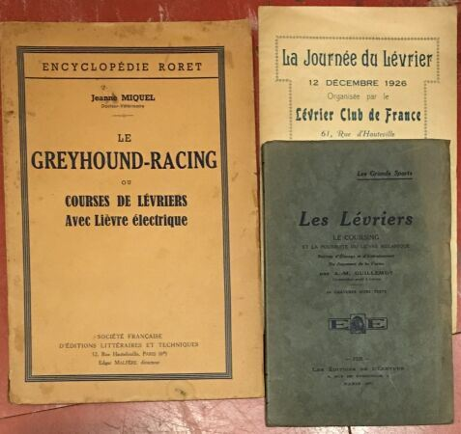 | COURSES DE LÉVRIERS.  Ensemble de trois livres :  - GUILLEMOT (A.-M.). Les Lévriers. Le coursing et la poursuite du lièvre mécanique. Notions d'élevage et d'entraînement, du jugement de la forme.  Paris, 1928, in-12° broché, illustré de 24 photographies.  - Jeanne MIQUEL. Le "Greyhound-Racing" ou Courses de lévriers avec lièvres électriques.  1936, broché, 158 pages illustrées de 20 planches.  - Catalogue Officiel de "La Journée du Lévrier" du 12 décembre 1926 organisée par le Lévrier Club de France. | Invendu
367 | 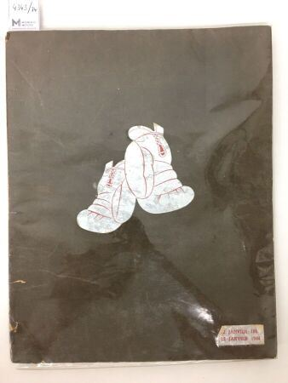 | BOXE.  "Jubilé Georges Carpentier. 12 janvier 1894-12 janvier 1944".  Plaquette in-4° brochée à couverture rempliée comportant un texte de Germaine Herring concernant la carrière du célèbre champion de Boxe.  Le document est accompagné de photographies, dessins et reproductions de tableaux en couleurs, contenant au début et à la fin un certain nombre de publicités plus ou moins sportives ou de luxe.  Exemplaire numéroté.  ON JOINT : le programme et la publicité de ce jubilé pugilistique qui s'est tenu aux Arènes du Grand Palais le 12 janvier 1944. (Couverture légèrement frottée sur les bords) |  | 20
368 | 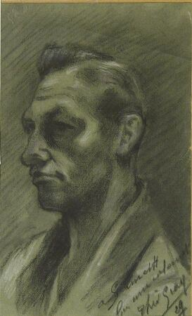 | BOXE.  GRAY Théo  "Portrait d'André Simeth", 1929  Fusain représentant le champion de boxe suisse qui disputa deux championnats d'Europe. Signé en bas à droite.  Haut. : 30 cm ; Larg. : 24 cm  Encadré |  | 30
369 | 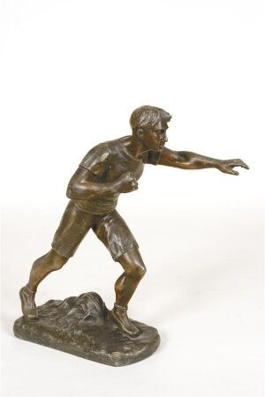 | BOXE.  FUGÈRE Henry (1872-1944)  "  Boxeur à mains nues"  Sculpture en régule, signée sur la terrasse.  Haut. : 33 cm | Invendu
370 | 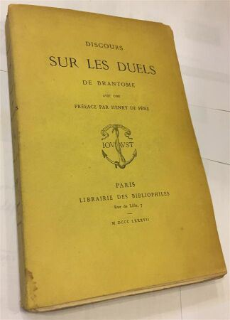 | ESCRIME.  BRANTOME. "Discours sur les Duels". Préface de Henry de Pène.  Paris, Jouaust, 1887, in-12° broché, XV et 256 pages. | Invendu
371 | 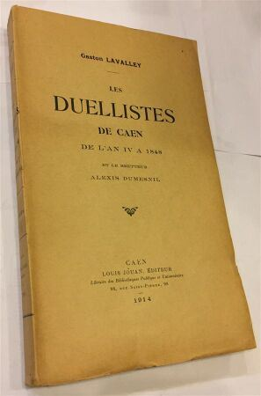 | ESCRIME.  Gaston LAVALLEY.  "Les Duellistes de Caen de l'an IV à 1848, et le bretteur Alexis Dumesnil".  Caen, 1914, in-8° broché, 199 pages. | Invendu
372 | 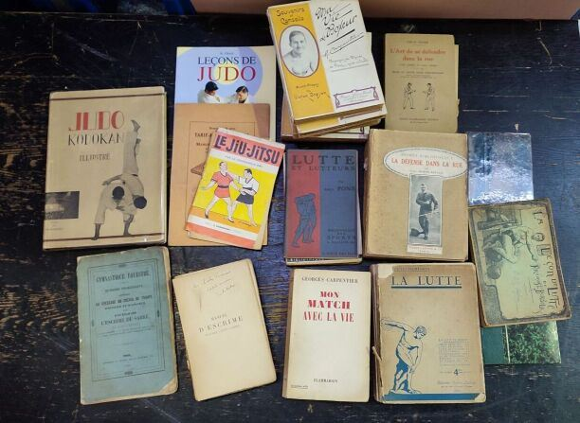 | Carton de livres sports de combat |  | 10
373 | 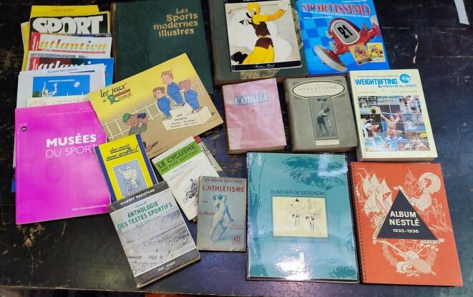 | Cartons de livres omnisports |  | 5
374 | 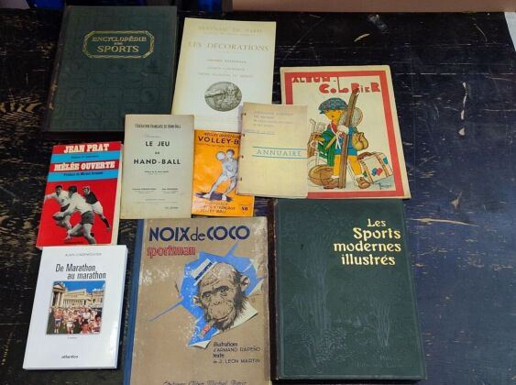 | Carton de livres omnisports | Regroupé
375 | 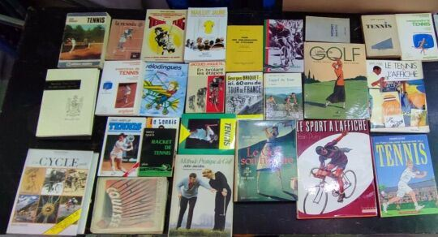 | Carton de livres divers sur le sport | Regroupé
376 | 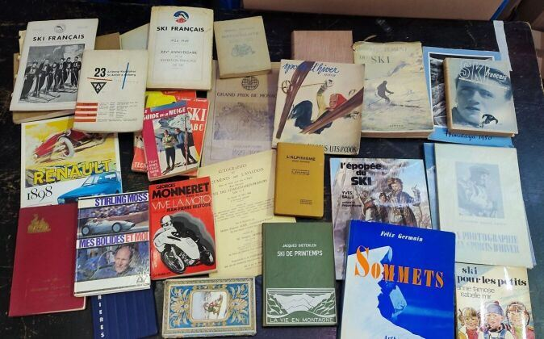 | Carton lot de livres sports | Regroupé
377 | 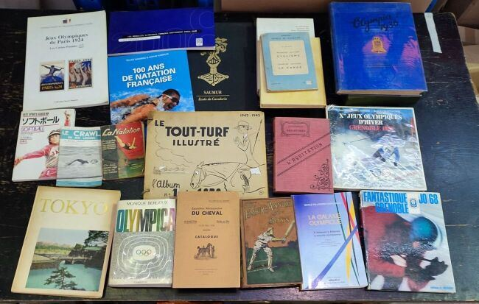 | Carton lot de livres sports | Regroupé
378 | 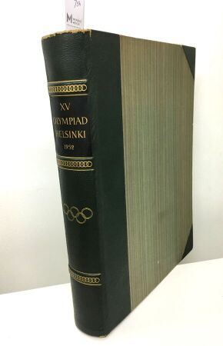 | JEUX OLYMPIQUES.  Helsinki 1952.  "XVe Olympiade"  Rapport officiel des XVe Olympiades d'Helsinki de 1952. Helsinki, 1955, relié demi-chagrin à coins, dos décoré des anneaux olympiques, couverture conservée, 759 pages illustrées de très nombreuses photographies. Texte en anglais. |  | 80
379 | 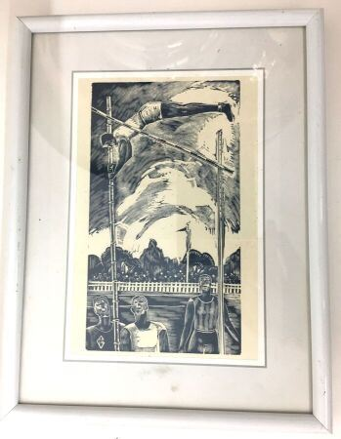 | ATHLÉTISME.  GIRARD MONO  "Saut à la Perche"  Bois gravé en camaïeu.  Haut. : 14 cm ; Larg. : 8 cm  Encadré | Invendu
380 | 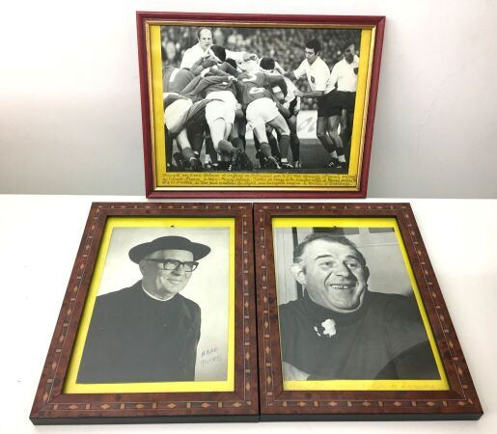 | RUGBY.  Ensemble de trois photographies de grands noms du rugby : Robert Soro, Elie Cester et Christian Carrère, Abbé Pistre. | Invendu
381 | 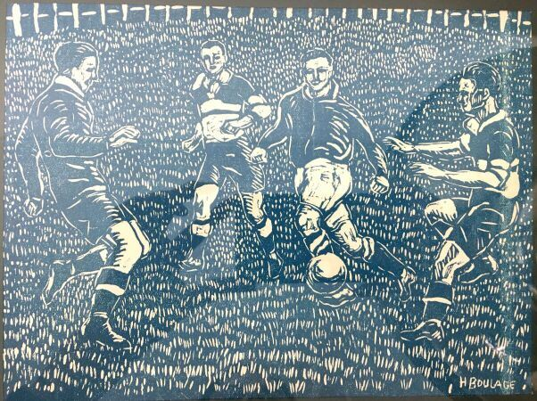 | FOOTBALL.  BOULAGE H.  "Football"  Linoleum.  Haut. : 19 cm ; Larg. : 25 cm  Encadré |  | 10
382 | 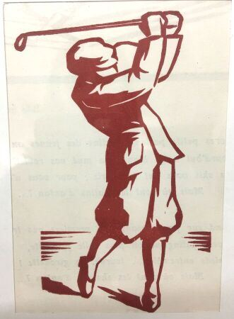 | GOLF.  MOURGUES E.  "  Golfeur"  Bois gravé.  Haut. : 12 cm ; Larg. : 8 cm  Encadré | Invendu
383 | 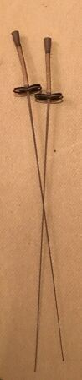 | ESCRIME.  Épée et trois fleurets. | Invendu
384 | 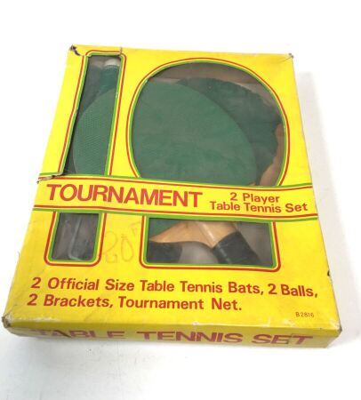 | TENNIS DE TABLE.  Boîte avec deux raquette et filet, Tourmanent.  (Manques à une raquette)  On y joint : 12 balles de tennis de table. | Invendu
385 | 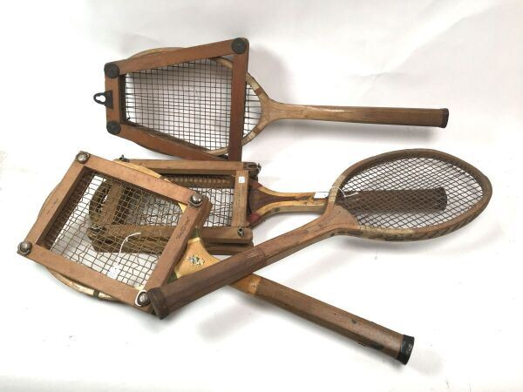 | TENNIS.  Lot de 4 raquettes  Raquette Strongbow, Tourmanent model, Slazenger  Raquette et housse, Polard Gar?  Raquette et housse Sport impériale. Grutière ? | Invendu
386 | 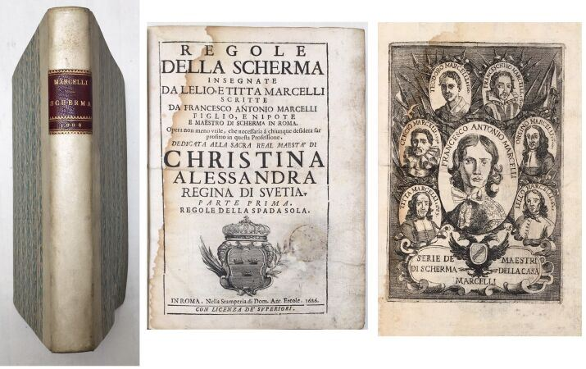 | ESCRIME.  MARCELLI Francesco Antonio.  "Regole della Scherma, insegnate da Lelio e Titta Marcelli". Rome, 1686, 2 parties en un volume in-4 relié demi-velin postérieur, dos lisse avec pièce de titre. 5 ffnc dont le titre frontispice suivis de 161 pages et 14 pages de tables et d'errata. La seconde partie contient 5 ffnc suivis de 113 pages et 9 pages de tables. Trace de cachet sur titre.  L'ensemble est illustré de 34 gravures sur bois. (Mouillures). | Invendu
387 | 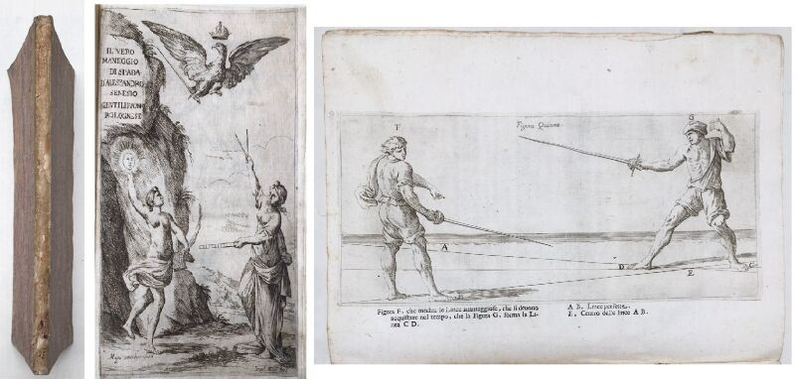 | ESCRIME.  SENESIO Alessandro.  "Il vero Maneggio di Spada d'Alessandro Senese Gentil'huomo Bolignese". Bologna, Vittorio Benacci 1660, in-folio relié cartonnage ancien postérieur. 8 feuillets + 70 pages et 1 feuillet.  Ouvrage très rare orné d'un titre-frontispice gravé à l'eau-forte par Joseph Mitell et de 14 planches gravées à l'eau forte.  Exemplaire à grandes marges portant l'ex-libris du Prince Borghese. | Invendu
388 | 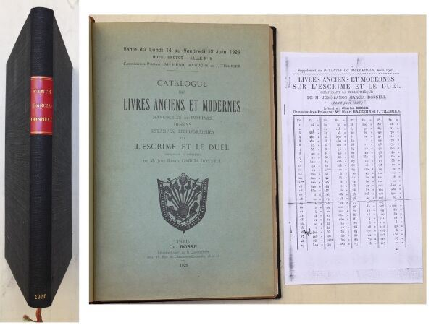 | ESCRIME.  [GARCIA DONNELL].  Catalogue des livres anciens et modernes, manuscrits et imprimés, dessins, estampes et lithographies sur l'escrime et le duel composant la collection de M. José Ramon Garcia Donnell vendue du 14 au 18 juin 1926 à l'Hôtel Drouot. Paris, Bosse, 1926, in-8,relié pleine toile, couverture conservée, 214 pages. Importante bibliographie, bien complète du supplément (7 pages photocopiées). |  | 60
389 | 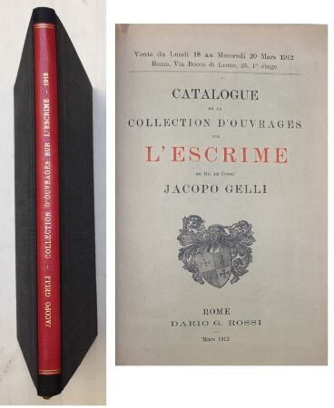 | ESCRIME.  GELLI Jacopo.  Catalogue de la Collection d'ouvrages sur l'escrime de Mr. Jacopo Gelli. Rome, 1912, in-8 relié plein toile, dos lisse avec pièce de titre en long, couverture conservée. 76 pages. |  | 60
390 | 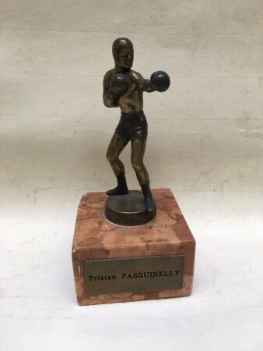 | BOXE.  Petite sculpture d'un boxeur en régule doré sur socle de marbre (petit éclat), commémorant Tristan PASQUINELLY.  On joint une figure en régule, enfant boxant | Invendu
391 | 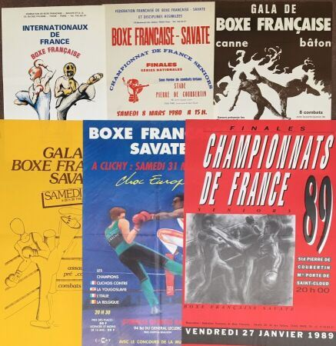 | BOXE.  Ensemble de 60 affiches de réunions de Boxe française et de Savate de 1969 aux années 1990. | Invendu
392 | 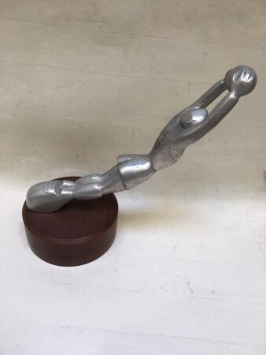 | FOOTBALL.  Bouchon de radiateur en aluminium et bois portant le nom de Max CONCHY, de l'Olympique de Marseille. | Invendu
393 | 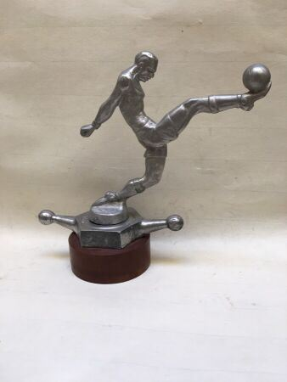 | FOOTBALL.  Bouchon de radiateur en aluminium et bois.L | Invendu
394 | 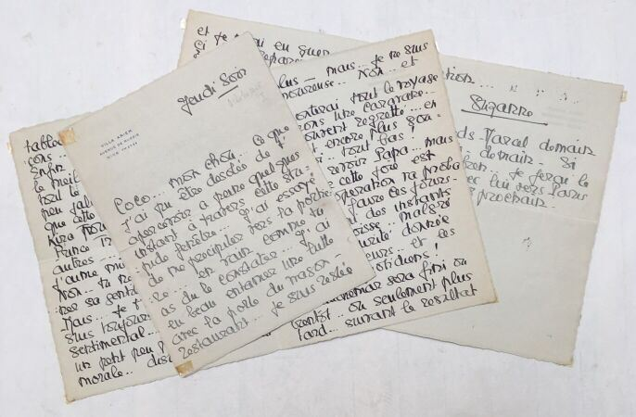 | TENNIS.  Suzanne LENGLEN (1899-1938), championne de tennis française, surnommée "la Diva", elle fut la première star internationale du tennis féminin, invaincue jusqu'en 1926.  Lettre autographe signée, adressée en octobre 1925, un jeudi soir, de la Villa Ariem à Nice où elle réside, à son grand ami "Coco" Gentien, champion de tennis et ami d'Alain Gerbault. Dans cette longue lettre où s'exprime toute leur intimité et leur complicité, Suzanne Lenglen se désole d'avoir raté son ami lors d'un passage à Paris ; elle lui annonce une de ses nouvelles conquêtes, le Prince Troubetskoï "....la succession de gigolo a été prise le soir même de notre arrivée à Vienne...Et oui, mon petit, ta place encore toute chaude, disons le fut prise illico par un jeune russe de 23 ans, très bel homme... Mais je ne suis pas amoureuse. Non et non !" ; elle lui donne également des nouvelles de son père qui doit se faire opérer.  La lettre, rédigée à l'encre noire, forme 11 pages ½ in-8. | Invendu
395 | 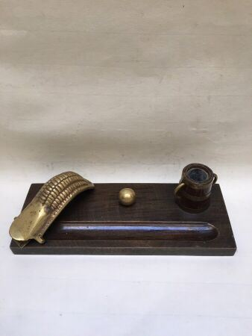 | PELOTE BASQUE.  Encrier porte-plume, en bois et laiton. | Invendu
396 | 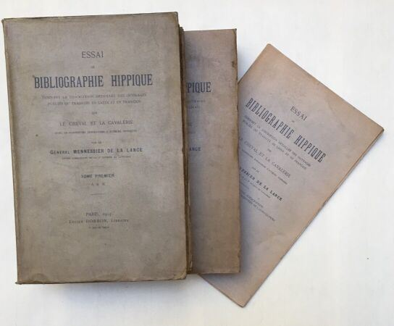 | SPORTS ÉQUESTRES.  MENNESSIER DE LA LANCE.  Essai de Bibliographie Hippique donnant la description détaillée des ouvrages publiés ou traduits en latin et en français sur le Cheval et la Cavalerie, avec de nombreuses biographies d'auteurs hippiques. Paris, Dorbon, 1915-1917-1921, 3 volumes in-4 brochés, IX + 760 + 736 + 64 pages. |  | 60
397 | 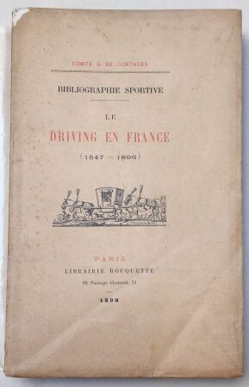 | SPORTS ÉQUESTRES.  Comte de CONTADES.  "Bibliographie sportive. Le Driving en France (1547-1896)". Paris, Rouquette, 1898, in-8 broché, dos cassé. Illustré de 16 planches hors-texte. Edition originale tirée à 250 exemplaires numérotés (n°229). | Invendu
398 | 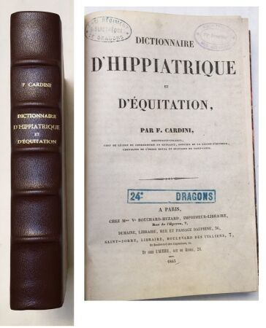 | SPORTS ÉQUESTRES.  CARDINI (F.).  "Dictionnaire d'hippiatrique et d'équitation". Ouvrage édité en 1845, relié demi-chagrin. Edition Originale illustrée de 13 planches hors-texte. Cachets d'appartenance. |  | 60
399 | 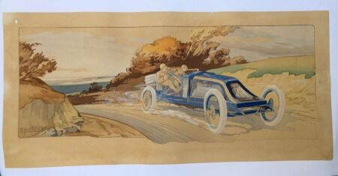 | SPORTS MECANIQUES.  MONTAUT.  "Grand Prix de l'ACF 1907".  Lithographie rehaussée à la gouache, signée dans la pierre en bas à gauche. Entoilée.  Haut. : 85 cm ; Larg. : 39 cm  (Petites déchirures) | Invendu
400 | 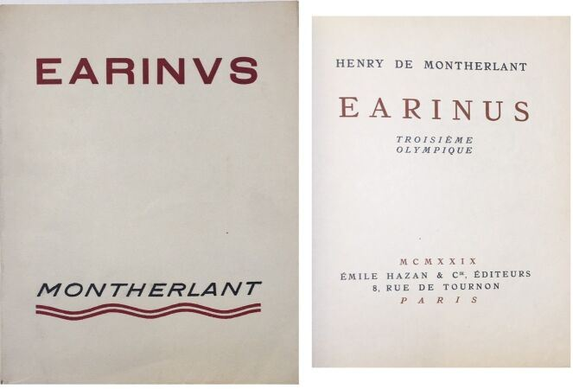 | JEUX OLYMPIQUES.  Henri de MONTHERLANT.  "Earinus, Troisième Olympique". Paris, Hazan, 1929, in-4 broché sous couverture rempliée. Edition originale tirée à 390 exemplaires. Un des 10 exemplaires de tête numérotés sur japon impérial (n°7). | Invendu
401 | 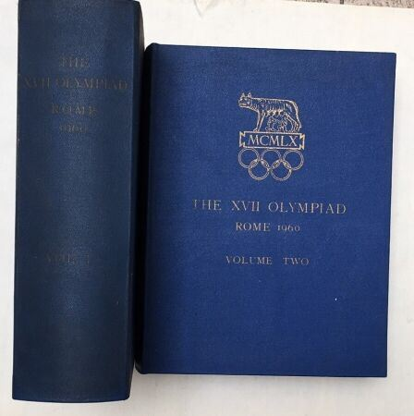 | JEUX OLYMPIQUES.  Rome 1960  Rapport officiel des XVIIe Olympiades de Rome de 1960. Rome, 1963, 2 volumes in-4 reliés plein cartonnage, titrés sur les premiers plats avec les anneaux olympiques, 1947 pages illustrées de nombreuses photographies, Texte en anglais.  Commémoration des Jeux de 1960, donnant tous les résultats et un compte-rendu de chaque épreuve. |  | 150
402 | 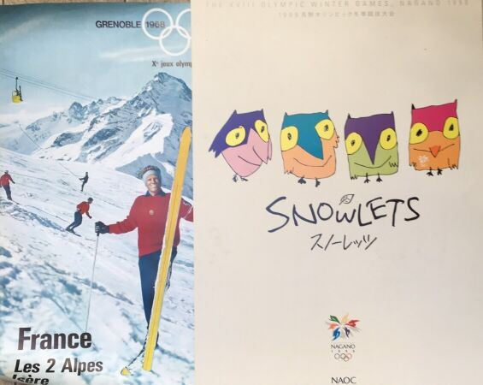 | JEUX OLYMPIQUES.  Grenoble 1968 et divers  Lot d'affiches sur les Jeux Olympiques dont celle des Deux Alpes pour les Jeux de Grenoble de 1968, le placard cartonné "Snowlets" des XVIIIe Jeux Olympiques de Nagano de 1998, le panneau pour les Jeux Olympiques de Sydney 2000. (83 x 58 cm), le panneau de remerciements aux sponsors pour les Jeux d'Albertville. 1992 (78 x 59 cm) imprimé sur carton fort, le panneau "Magique" pour la mascotte des Jeux Olympiques d'Alberville. 1992 (74 x 51 cm), imprimé sur carton fort et l'affiche pour la candidature de la ville autrichienne de Graz pour les Jeux Olympiques de 2002. |  | 80
403 | 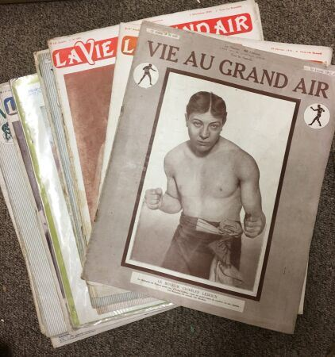 | OMNISPORT.  Ensemble de revues, journaux et encarts de "La Vie au Grand Air" |  | 10
404 | 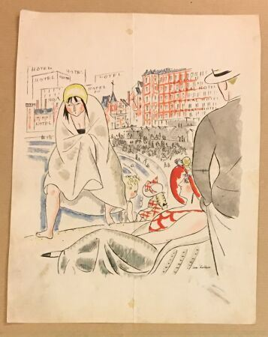 | NATATION.  CHAS-LABORDE (1886-1941), peintre et illustrateur.  "La sortie de l'eau".  Impression et réhauts d'aquarelle. |  | 10

